Документ предоставлен КонсультантПлюс

КОМИТЕТ ОБРАЗОВАНИЯ И НАУКИ ВОЛГОГРАДСКОЙ ОБЛАСТИ

ПРИКАЗ
от 8 ноября 2016 г. N 117

ОБ УТВЕРЖДЕНИИ ИНСТРУКТИВНЫХ МАТЕРИАЛОВ ДЛЯ ПРОВЕДЕНИЯ
ИТОГОВОГО СОЧИНЕНИЯ (ИЗЛОЖЕНИЯ) В ВОЛГОГРАДСКОЙ ОБЛАСТИ

Список изменяющих документов
(в ред. приказа комитета образования и науки Волгоградской обл.
от 07.11.2017 N 111,
приказов комитета образования, науки и молодежной политики
Волгоградской обл. от 09.10.2018 N 138, от 21.11.2018 N 161)

В соответствии с приказом Министерства образования и науки Российской Федерации от 26 декабря 2013 г. N 1400 "Об утверждении Порядка проведения государственной итоговой аттестации по образовательным программам среднего общего образования", письмом Федеральной службы по надзору в сфере образования и науки от 17 октября 2016 г. N 10-764 приказываю:
1. Утвердить прилагаемые:
инструкцию для экспертов муниципальных предметных комиссий по проверке итогового сочинения (изложения);
инструкцию для участников итогового сочинения (изложения) по подготовке к итоговому сочинению (изложению);
инструкцию для образовательных организаций, реализующих образовательные программы среднего общего образования, по подготовке и проведению итогового сочинения (изложения).
2. Контроль за исполнением приказа возложить на первого заместителя председателя комитета образования, науки и молодежной политики Волгоградской области Е.Г. Логойдо.
(п. 2 в ред. приказа комитета образования, науки и молодежной политики Волгоградской обл. от 09.10.2018 N 138)
3. Настоящий приказ вступает в силу со дня его подписания и подлежит официальному опубликованию.

Председатель
комитета образования и науки
Волгоградской области
А.М.КОРОТКОВ

Утверждена
приказом
комитета образования и науки
Волгоградской области
от 08.11.2016 N 117

ИНСТРУКЦИЯ
ДЛЯ ЭКСПЕРТОВ МУНИЦИПАЛЬНЫХ ПРЕДМЕТНЫХ КОМИССИЙ ПО ПРОВЕРКЕ
ИТОГОВОГО СОЧИНЕНИЯ (ИЗЛОЖЕНИЯ)

Список изменяющих документов
(в ред. приказа комитета образования и науки Волгоградской обл.
от 07.11.2017 N 111,
приказа комитета образования, науки и молодежной политики
Волгоградской обл. от 21.11.2018 N 161)

1. Требования, предъявляемые к экспертам муниципальных предметных комиссий по проверке итогового сочинения (изложения).
Эксперты муниципальных предметных комиссий по проверке итогового сочинения (изложения) (далее именуются - эксперты предметных комиссий) должны соответствовать указанным ниже требованиям.
Владение необходимой нормативной базой:
федеральный компонент государственных стандартов основного общего и среднего (полного) общего образования по русскому языку, по литературе (базовый и профильный уровни), утвержденный приказом Минобразования России от 05 марта 2004 г. N 1089 "Об утверждении федерального компонента государственных образовательных стандартов начального общего, основного общего и среднего (полного) общего образования" (далее именуется - приказ Минобразования России от 05 марта 2004 г. N 1089);
нормативные правовые акты, регламентирующие проведение итогового сочинения (изложения);
рекомендации Федеральной службы по надзору в сфере образования и науки (далее именуется - Рособрнадзор) по организации и проведению итогового сочинения (изложения);
рекомендации Рособрнадзора по техническому обеспечению организации и проведения итогового сочинения (изложения);
методические рекомендации Рособрнадзора для экспертов, участвующих в проверке итогового сочинения (изложения).
Владение необходимыми предметными компетенциями:
иметь высшее образование по специальности "Русский язык и литература" с квалификацией "Учитель русского языка и литературы";
(в ред. приказа комитета образования, науки и молодежной политики Волгоградской обл. от 21.11.2018 N 161)
обладать опытом проверки сочинений (изложений) в выпускных классах образовательных организаций, реализующих программы среднего общего образования.
Владение содержанием основного общего и среднего общего образования, которое находит отражение в федеральном компоненте государственного стандарта общего образования (приказ Минобразования России от 05 марта 2004 г. N 1089), примерных образовательных программах, учебников, включенных в федеральный перечень учебников, рекомендованных (или допущенных) Министерством образования и науки Российской Федерации к использованию в образовательном процессе в общеобразовательных организациях.
Владение компетенциями, необходимыми для проверки сочинения (изложения):
знание общих научно-методических подходов к проверке и оцениванию сочинения (изложения);
умение объективно оценивать сочинения (изложения) обучающихся;
умение применять установленные критерии и нормативы оценки;
умение разграничивать ошибки и недочеты различного типа;
умение выявлять в работе однотипные и негрубые ошибки;
(в ред. приказа комитета образования, науки и молодежной политики Волгоградской обл. от 21.11.2018 N 161)
умение классифицировать ошибки в сочинениях (изложениях);
(в ред. приказа комитета образования, науки и молодежной политики Волгоградской обл. от 21.11.2018 N 161)
умение оформлять результаты проверки, соблюдая установленные технические требования;
умение обобщать результаты.
2. Проверка итогового сочинения (изложения).
2.1. Итоговые сочинения (изложения) оцениваются по системе "зачет" или "незачет" по критериям оценивания итогового сочинения (изложение) (далее именуются - критерии оценивания) (приложение к настоящей инструкции).
Каждое сочинение (изложение) участников итогового сочинения (изложения) проверяется одним экспертом один раз.
2.2. При осуществлении проверки итогового сочинения (изложения) и его оценивании допускается возможность доступа экспертов предметных комиссий к персональным данным участников сочинения (изложения).
2.3. Для получения объективных результатов при проверке и проведении итогового сочинения (изложения) учителя, обучающие выпускников текущего учебного года, не привлекаются к проверке их сочинений (изложений). Контроль за соблюдением данного требования возлагается на председателя муниципальной предметной комиссии по проверке итоговых сочинений (изложений).
2.4. К проверке по критериям оценивания допускаются итоговые сочинения (изложения), соответствующие установленным требованиям.
Требования к сочинению:
Требование N 1. "Объем итогового сочинения (изложения)".
Рекомендуемое количество слов - от 350.
Максимальное количество слов в сочинении не устанавливается. Если в сочинении менее 250 слов (в подсчет включаются все слова, в том числе и служебные), то выставляется "незачет" за невыполнение требования N 1 и "незачет" за работу в целом (такое сочинение не проверяется по критериям оценивания).
Требование N 2. "Самостоятельность написания итогового сочинения (изложения)".
Итоговое сочинение выполняется самостоятельно. Не допускается списывание сочинения (фрагментов сочинения) из какого-либо источника или воспроизведение по памяти чужого текста (работа другого участника, текст, опубликованный в бумажном и (или) электронном виде, и другое).
Допускается прямое или косвенное цитирование с обязательной ссылкой на источник (ссылка дается в свободной форме). Объем цитирования не должен превышать объем собственного текста участника.
Если сочинение признано несамостоятельным, то выставляется "незачет" за невыполнение требования N 2 и "незачет" за работу в целом (такое сочинение не проверяется по критериям оценивания).
2.5. Требования к изложению:
Требование N 1. "Объем итогового изложения".
Рекомендуемое количество слов - 250 - 300.
Максимальное количество слов в изложении не устанавливается: участник должен исходить из содержания исходного текста. Если в изложении менее 150 слов (в подсчет включаются все слова, в том числе и служебные), то выставляется "незачет" за невыполнение требования N 1 и "незачет" за работу в целом (такое изложение не проверяется по критериям оценивания).
Требование N 2. "Самостоятельность написания итогового изложения".
Итоговое изложение выполняется самостоятельно. Не допускается списывание изложения из какого-либо источника (работа другого участника, исходный текст и др.).
Если изложение признано несамостоятельным, то выставляется "незачет" за невыполнение требования N 2 и "незачет" за работу в целом (такое изложение не проверяется по критериям оценивания).
2.6. Если сочинение (изложение) не соответствует требованию N 1 и (или) требованию N 2, то выставляется "незачет" за соответствующее требование и "незачет" за всю работу в целом (такие итоговые сочинения (изложения) не проверяются по критериям оценивания).
Итоговое сочинение (изложение), соответствующее установленным требованиям, оценивается по критериям оценивания.
Критерии оценивания итогового сочинения и изложения образовательными организациями, реализующими образовательные программы среднего общего образования, сближены (таблица 1).

Таблица 1

Сочинение | Изложение
1 | 2
1. Соответствие теме | 1. Содержание изложения
2. Аргументация. Привлечение литературного материала | 2. Логичность изложения
3. Композиция и логика рассуждения | 3. Использование элементов стиля исходного текста
4. Качество письменной речи
5. Грамотность

Для получения оценки "зачет" необходимо иметь положительный результат по трем критериям (по критериям N 1 и N 2 - в обязательном порядке), а также "зачет" по одному из других критериев.
2.7. Итоговое сочинение (изложение) для лиц с ограниченными возможностями здоровья, детей-инвалидов и инвалидов по их желанию и при наличии соответствующих медицинских показаний проводится в устной форме.
В данном случае к эксперту предметной комиссии поступают копии бланков итогового сочинения (изложения) от участников итогового сочинения (изложения) с внесенной в бланк регистрации отметкой "Х" в поле "В устной форме", подтвержденной подписью члена комиссии образовательной организации по проведению итогового сочинения (изложения).
В таком случае оценивание итогового сочинения (изложения) указанной категории участников проводится по двум установленным требованиям "Объем итогового сочинения (изложения)" и "Самостоятельность написания итогового сочинения (изложения)". Итоговое сочинение (изложение), соответствующее установленным требованиям, оценивается по критериям оценивания. Для получения "зачета" за итоговое сочинение (изложение) необходимо получить "зачет" по критериям N 1 и N 2, а также дополнительно "зачет" по одному из критериев N 3 - N 4. Такое итоговое сочинение (изложение) по критерию N 5 не проверяется и отметки в соответствующее поле "Критерий 5" не вносятся (остаются пустыми).
3. Порядок проверки и оценивания итогового сочинения (изложения) на муниципальном уровне.
3.1. Ответственное лицо, уполномоченное на муниципальном уровне, передает копии бланков записи на проверку и копии бланков регистрации для внесения результатов проверки предметной комиссии.
3.2. Предметная комиссия перед осуществлением проверки итогового сочинения (изложения) по критериям оценивания проверяет соблюдение участниками итогового сочинения (изложения) требований "Объем сочинения (изложения)" и "Самостоятельность написания итогового сочинения (изложения)".
После проверки установленных требований предметная комиссия приступает к проверке сочинения (изложения) по критериям оценивания или, не приступая к проверке итогового сочинения (изложения) по критериям оценивания, выставляет "незачет" по всей работе в целом в случае несоблюдения хотя бы одного из установленных требований.
3.3. Каждое сочинение (изложение) участников итогового сочинения (изложения) проверяется одним экспертом один раз.
3.4. Результаты проверки итогового сочинения (изложения) по критериям оценивания ("зачет"/"незачет") вносятся в копию бланка регистрации (в случае несоблюдения участником хотя бы одного из установленных требований в копии бланка регистрации необходимо заполнить соответствующее поле "незачет" и внести оценку "незачет" по всей работе в целом).
Копии бланков предметная комиссия передает ответственному лицу, уполномоченному на муниципальном уровне.
3.5. Ответственное лицо, уполномоченное на муниципальном уровне, переносит результаты проверки по критериям оценивания ("зачет"/"незачет") из копий бланков регистрации в оригиналы бланков регистрации участников итогового сочинения (изложения) (в случае несоблюдения участником хотя бы одного из установленных требований в оригинале бланка регистрации заполняется соответствующее поле "незачет" и вносится оценка "незачет" по всей работе в целом).
3.6. Проверка и оценивание итогового сочинения (изложения) предметными комиссиями должна завершиться не позднее чем через семь календарных дней с даты проведения итогового сочинения (изложения).

Начальник отдела
общего образования
комитета образования и науки
Волгоградской области
Л.А.ЯРОСЛАВЦЕВА

Приложение
к Инструкции
для экспертов муниципальных
предметных комиссий
по проверке итогового
сочинения (изложения)

КРИТЕРИИ ОЦЕНИВАНИЯ ИТОГОВОГО СОЧИНЕНИЯ (ИЗЛОЖЕНИЯ)

Список изменяющих документов
(в ред. приказа комитета образования, науки и молодежной политики
Волгоградской обл. от 21.11.2018 N 161)

1. Критерии оценивания итогового сочинения организациями,
реализующими образовательные программы
среднего общего образования

1.1. К проверке по критериям оценивания допускаются итоговые сочинения, соответствующие установленным требованиям:
Требование N 1. "Объем итогового сочинения".
Рекомендуемое количество слов - от 350.
Максимальное количество слов в сочинении не устанавливается. Если в сочинении менее 250 слов (в подсчет включаются все слова, в том числе и служебные), то выставляется "незачет" за невыполнение требования N 1 и "незачет" за работу в целом (такое сочинение не проверяется по критериям оценивания).
Требование N 2. "Самостоятельность написания итогового сочинения".
Итоговое сочинение выполняется самостоятельно. Не допускается списывание сочинения (фрагментов сочинения) из какого-либо источника или воспроизведение по памяти чужого текста (работа другого участника, текст, опубликованный в бумажном и (или) электронном виде, и др.).
Допускается прямое или косвенное цитирование с обязательной ссылкой на источник (ссылка дается в свободной форме). Объем цитирования не должен превышать объем собственного текста участника.
Если сочинение признано несамостоятельным, то выставляется "незачет" за невыполнение требования N 2 и "незачет" за работу в целом (такое сочинение не проверяется по критериям оценивания).
Итоговое сочинение, соответствующее установленным требованиям, оценивается по критериям:
1. "Соответствие теме";
2. "Аргументация. Привлечение литературного материала";
3. "Композиция и логика рассуждения";
4. "Качество письменной речи";
5. "Грамотность".
1.2. Критерии N 1 и N 2 являются основными.
Для получения "зачета" за итоговое сочинение необходимо получить "зачет" по критериям N 1 и N 2 (выставление "незачета" по одному из этих критериев автоматически ведет к "незачету" за работу в целом), а также дополнительно "зачет" по одному из других критериев.
1.3. Критерий N 1 "Соответствие теме".
Данный критерий нацеливает на проверку содержания сочинения.
Участник должен рассуждать на предложенную тему, выбрав путь ее раскрытия (например, отвечает на вопрос, поставленный в теме, или размышляет над предложенной проблемой и т.п.).
"Незачет" ставится только в случае, если сочинение не соответствует теме или в нем не прослеживается конкретной цели высказывания, то есть коммуникативного замысла. Во всех остальных случаях выставляется "зачет".
1.4. Критерий N 2 "Аргументация. Привлечение литературного материала".
Данный критерий нацеливает на проверку умения строить рассуждение, доказывать свою позицию, подкрепляя аргументы примерами из литературного материала. Можно привлекать художественные произведения, дневники, мемуары, публицистику, произведения устного народного творчества (за исключением малых жанров), другие источники отечественной или мировой литературы (достаточно опоры на один текст).
"Незачет" ставится при условии, если сочинение написано без опоры на литературный материал, или в нем существенно искажено содержание выбранного текста, или литературный материал лишь упоминается в работе (аргументы примерами не подкрепляются). Во всех остальных случаях выставляется "зачет".
(п. 1.4 в ред. приказа комитета образования, науки и молодежной политики Волгоградской обл. от 21.11.2018 N 161)
1.5. Критерий N 3 "Композиция и логика рассуждения".
Данный критерий нацеливает на проверку умения логично выстраивать рассуждение на предложенную тему. Участник должен выдерживать соотношение между тезисом и доказательствами.
"Незачет" ставится при условии, если грубые логические нарушения мешают пониманию смысла сказанного или отсутствует тезисно-доказательная часть. Во всех остальных случаях выставляется "зачет".
Критерий N 4 "Качество письменной речи".
Данный критерий нацеливает на проверку речевого оформления текста сочинения.
Участник должен точно выражать мысли, используя разнообразную лексику и различные грамматические конструкции, при необходимости уместно употреблять термины.
"Незачет" ставится при условии, если низкое качество речи (в том числе речевые ошибки) существенно затрудняет понимание смысла сочинения. Во всех остальных случаях выставляется "зачет".
1.6. Критерий N 5 "Грамотность"..
Данный критерий позволяет оценить грамотность выпускника.
"Незачет" ставится при условии, если на 100 слов приходится в сумме более пяти ошибок: грамматических, орфографических, пунктуационных.
На оценку сочинения по Критерию N 5 распространяются положения о негрубых и однотипных ошибках.
(абзац введен приказом комитета образования, науки и молодежной политики Волгоградской обл. от 21.11.2018 N 161)
1.7. Итоговое сочинение для лиц с ограниченными возможностями здоровья, детей-инвалидов и инвалидов по их желанию и при наличии соответствующих медицинских показаний проводится в устной форме. Оценивание итогового сочинения указанной категории участников итогового сочинения проводится по двум установленным требованиям "Объем итогового сочинения" и "Самостоятельность написания итогового сочинения".
Итоговое сочинение, соответствующее установленным требованиям, оценивается по критериям оценивания. Для получения "зачета" за итоговое сочинение необходимо получить "зачет" по критериям N 1 и N 2, а также дополнительно "зачет" по одному из критериев N 3 - N 4. Такое сочинение по критерию N 5 не проверяется и отметки в соответствующие поля "Критерия 5" не вносятся (остаются пустыми).

2. Критерии оценивания итогового изложения организациями,
реализующими образовательные программы
среднего общего образования

2.1. Итоговое изложение пишется подробно.
К проверке по критериям оценивания допускаются итоговые изложения, соответствующие установленным требованиям:
Требование N 1. "Объем итогового изложения".
Рекомендуемое количество слов - 250 - 300.
Максимальное количество слов в изложении не устанавливается: участник должен исходить из содержания исходного текста.
Если в изложении менее 150 слов (в подсчет включаются все слова, в том числе и служебные), то выставляется "незачет" за невыполнение требования N 1 и "незачет" за работу в целом (такое изложение не проверяется по критериям оценивания).
Требование N 2. "Самостоятельность написания итогового изложения".
Итоговое изложение выполняется самостоятельно. Не допускается списывание изложения из какого-либо источника (работа другого участника, исходный текст и другое).
Если изложение признано несамостоятельным, то выставляется "незачет" за невыполнение требования N 2 и "незачет" за работу в целом (такое изложение не проверяется по критериям оценивания).
Итоговое изложение (подробное), соответствующее установленным требованиям, оценивается по критериям:
1. "Содержание изложения";
2. "Логичность изложения";
3. "Использование элементов стиля исходного текста";
4. "Качество письменной речи";
5. "Грамотность".
2.2. Критерии N 1 и N 2 являются основными.
Для получения "зачета" за итоговое изложение необходимо получить "зачет" по критериям N 1 и N 2 (выставление "незачета" по одному из этих критериев автоматически ведет к "незачету" за работу в целом), а также дополнительно "зачет" по одному из других критериев.
2.3. Критерий N 1 "Содержание изложения".
Проверяется умение участника передать содержание исходного текста.
"Незачет" ставится при условии, если участник существенно исказил содержание исходного текста или не передал его содержания. Во всех остальных случаях выставляется "зачет".
2.4. Критерий N 2 "Логичность изложения".
Проверяется умение участника логично, последовательно излагать содержание исходного текста, избегать неоправданных повторов и нарушений последовательности внутри смысловых частей изложения.
"Незачет" ставится при условии, если грубые логические нарушения мешают пониманию смысла изложенного. Во всех остальных случаях выставляется "зачет".
2.5. Критерий N 3 "Использование элементов стиля исходного текста".
Проверяется умение участника сохранить в изложении отдельные элементы стиля исходного текста.
"Незачет" ставится при условии, если в изложении полностью отсутствуют элементы стиля исходного текста. Во всех остальных случаях выставляется "зачет".
2.6. Критерий N 4 "Качество письменной речи".
Проверяется умение участника выражать мысли, используя разнообразную лексику и различные речевые конструкции.
"Незачет" ставится при условии, если низкое качество речи (в том числе грубые речевые ошибки) существенно затрудняет понимание смысла изложения. Во всех остальных случаях выставляется "зачет".
2.7. Критерий N 5 "Грамотность".
Проверяется грамотность участника.
"Незачет" ставится при условии, если на 100 слов приходится в сумме более десяти ошибок: грамматических, орфографических, пунктуационных.
На оценку сочинения по Критерию N 5 распространяются положения о негрубых и однотипных ошибках.
(абзац введен приказом комитета образования, науки и молодежной политики Волгоградской обл. от 21.11.2018 N 161)
2.8. Итоговое изложение для лиц с ограниченными возможностями здоровья, детей-инвалидов и инвалидов может по их желанию и при наличии соответствующих медицинских показаний проводиться в устной форме.
Оценивание итогового изложения указанной категории участников итогового изложения проводится по двум установленным требованиям "Объем итогового изложения" и "Самостоятельность написания итогового изложения".
Итоговое изложение, соответствующее установленным требованиям, оценивается по критериям. Для получения "зачета" за итоговое изложение необходимо получить "зачет" по критериям N 1 и N 2, а также дополнительно "зачет" по одному из критериев N 3 - N 4. Такое изложение по критерию N 5 не проверяется и отметки в соответствующие поля "Критерия 5" не вносятся (остаются пустыми).
(в ред. приказа комитета образования, науки и молодежной политики Волгоградской обл. от 21.11.2018 N 161)
При оценке грамотности следует учитывать специфику письменной речи глухих и слабослышащих обучающихся, проявляющуюся в "аграмматизмах", которые должны рассматриваться как однотипные и негрубые ошибки.
3. Особенности формулировок тем итогового сочинения и текстов итогового изложения, а также методические материалы по подготовке к итоговому сочинению (изложению) размещены на сайте федерального государственного бюджетного научного учреждения "Федеральный институт педагогических измерений" (http://fipi.ru/ege-i-gve-11/itogovoe-sochinenie).

Начальник отдела
общего образования
комитета образования и науки
Волгоградской области
Л.А.ЯРОСЛАВЦЕВА

Утверждена
приказом
комитета образования и науки
Волгоградской области
от 08.11.2016 N 117

ИНСТРУКЦИЯ
ДЛЯ УЧАСТНИКОВ ИТОГОВОГО СОЧИНЕНИЯ (ИЗЛОЖЕНИЯ) ПО ПОДГОТОВКЕ
К ИТОГОВОМУ СОЧИНЕНИЮ (ИЗЛОЖЕНИЮ)

Список изменяющих документов
(в ред. приказа комитета образования и науки Волгоградской обл.
от 07.11.2017 N 111,
приказов комитета образования, науки и молодежной политики
Волгоградской обл. от 09.10.2018 N 138, от 21.11.2018 N 161)

1. Общий порядок подготовки и проведения итогового сочинения (изложения).
Итоговое сочинение (изложение) проводится в образовательных организациях, реализующих образовательные программы среднего общего образования, и (или) в местах проведения итогового сочинения (изложения), определенных комитетом образования, науки и молодежной политики Волгоградской области (далее именуются - места проведения итогового сочинения (изложения).
(в ред. приказа комитета образования, науки и молодежной политики Волгоградской обл. от 21.11.2018 N 161)
По решению комитета образования, науки и молодежной политики Волгоградской области (далее именуется - комитет) места проведения итогового сочинения (изложения) оборудуются стационарными и (или) переносными металлоискателями, средствами видеонаблюдения, средствами подавления сигналов подвижной связи.
(в ред. приказа комитета образования, науки и молодежной политики Волгоградской обл. от 21.11.2018 N 161)
Комитет также принимает решение о включении процедуры удаления участников итогового сочинения (изложения), а также об организации перепроверки отдельных сочинений (изложений) по итогам проведения сочинения (изложения) на территории Волгоградской области.
2. Категории участников итогового сочинения (изложения).
2.1. Итоговое сочинение (изложение) как условие допуска к государственной итоговой аттестации по образовательным программам среднего общего образования (далее именуется - ГИА) проводится для обучающихся XI (XII) классов, в том числе для:
иностранных граждан, лиц без гражданства, в том числе соотечественников за рубежом, беженцев и вынужденных переселенцев, освоивших образовательные программы среднего общего образования в очной, очно-заочной или заочной формах, а также для лиц, освоивших образовательные программы среднего общего образования в форме семейного образования или самообразования;
лиц, обучавшихся по не имеющей государственной аккредитации образовательной программе среднего общего образования, а также обучающихся, получающих среднее общее образование в рамках освоения образовательных программ среднего профессионального образования, в том числе образовательных программ среднего профессионального образования, интегрированных с образовательными программами основного общего и среднего общего образования (в случае прохождения ГИА экстерном в организации, осуществляющей образовательную деятельность по имеющей государственную аккредитацию образовательной программе среднего общего образования с последующим получением аттестата о среднем общем образовании);
обучающихся по образовательным программам среднего общего образования в специальных учебно-воспитательных учреждениях закрытого типа, а также в учреждениях, исполняющих наказание в виде лишения свободы;
обучающихся с ограниченными возможностями здоровья (далее именуются - обучающиеся с ОВЗ), детей-инвалидов и инвалидов по образовательным программам среднего общего образования.
2.2. Итоговое сочинение в целях использования его результатов при приеме в образовательные организации высшего образования по желанию также может проводиться для:
лиц, освоивших образовательные программы среднего общего образования в предыдущие годы и имеющих документ об образовании, подтверждающий получение среднего общего образования (или образовательные программы среднего (полного) общего образования - для лиц, получивших документ об образовании, подтверждающий получение среднего (полного) общего образования, до 1 сентября 2013 г.);
граждан, имеющих среднее общее образование, полученное в иностранных образовательных организациях (далее именуются - выпускники прошлых лет);
лиц, обучающихся по образовательным программам среднего профессионального образования;
лиц, получающих среднее общее образование в иностранных образовательных организациях;
лиц, допущенных к ГИА в предыдущие годы, но не прошедших ГИА или получивших на ГИА неудовлетворительные результаты более чем по одному обязательному учебному предмету, либо получивших повторно неудовлетворительный результат по одному из этих предметов на ГИА в дополнительные сроки (далее именуются - лица со справкой об обучении).
2.3. Изложение вправе писать следующие категории лиц:
обучающиеся с ОВЗ, дети-инвалиды и инвалиды;
обучающиеся по образовательным программам среднего общего образования в специальных учебно-воспитательных учреждениях закрытого типа, а также в учреждениях, исполняющих наказание в виде лишения свободы;
обучающиеся на дому, в образовательных организациях, в том числе санаторно-курортных, в которых проводятся необходимые лечебные, реабилитационные и оздоровительные мероприятия для нуждающихся в длительном лечении на основании заключения медицинской организации.
2.4. Обучающиеся Х классов, участвующие в ГИА по отдельным обязательным учебным предметам (русский язык или математика) и (или) по предметам по выбору, освоение которых завершилось ранее, не участвуют в итоговом сочинении (изложении) по окончании Х класса (пункты 9 и 9.1 Порядка проведения государственной итоговой аттестации по образовательным программам среднего общего образования, утвержденного приказом Министерства образования и науки Российской Федерации от 26 декабря 2013 г. N 1400).
3. Порядок подачи заявления на участие в итоговом сочинении (изложении).
3.1. Для участия в итоговом сочинении (изложении) участники подают заявление и согласие на обработку персональных данных не позднее чем за две недели до начала проведения итогового сочинения (изложения).
(в ред. приказа комитета образования, науки и молодежной политики Волгоградской обл. от 21.11.2018 N 161)
3.2. Регистрация обучающихся для участия в итоговом сочинении (изложении) проводится на основании их заявлений в организациях, осуществляющих образовательную деятельность, в которых обучающиеся осваивают образовательные программы среднего общего образования. Образец заявления на участие в итоговом сочинении (изложении) выпускника текущего учебного года указан в приложении 1 к настоящей инструкции.
3.3. Обучающиеся с ОВЗ при подаче заявления на написание итогового сочинения (изложения) предъявляют копию рекомендаций психолого-медико-педагогической комиссии, а обучающиеся дети-инвалиды и инвалиды - оригинал или заверенную в установленном порядке копию справки, подтверждающей факт установления инвалидности, выданной федеральным государственным учреждением медико-социальной экспертизы.
3.4. Регистрация лиц, перечисленных в пункте 2.2 настоящей инструкции, для участия по их желанию в итоговом сочинении проводится по месту жительства в органе, осуществляющем управление в сфере образования муниципального района (городского округа) Волгоградской области (в Волгограде - в территориальном управлении департамента по образованию администрации Волгограда). Данные лица самостоятельно выбирают срок участия в итоговом сочинении из числа установленных расписанием проведения итогового сочинения (изложения), который указывают в заявлении. Образец заявления на участие в итоговом сочинении выпускника прошлых лет указан в приложении 2 к настоящей инструкции.
3.5. При подаче заявления на участие в итоговом сочинении (изложении) к заявлению прилагается согласие на обработку персональных данных. Образец согласия на обработку персональных данных указан в приложении 3 к настоящей инструкции.
3.6. Регистрация лиц со справкой об обучении для участия по их желанию в итоговом сочинении (изложении) проводится в организациях, осуществляющих образовательную деятельность, в которых указанные лица восстанавливаются на срок, необходимый для прохождения ГИА. При подаче заявления такие лица предъявляют справку об обучении по образцу, самостоятельно устанавливаемому организацией, осуществляющей образовательную деятельность.
3.7. Выпускники прошлых лет при подаче заявления для участия в итоговом сочинении предъявляют оригиналы документов об образовании. Оригинал иностранного документа об образовании предъявляется с заверенным в установленном порядке переводом с иностранного языка. Указанное заявление подается выпускниками прошлых лет лично или их родителями (законными представителями) на основании документа, удостоверяющего их личность, или уполномоченными лицами на основании документа, удостоверяющего их личность, и оформленной в установленном порядке доверенности.
4. Сроки и продолжительность написания итогового сочинения (изложения).
4.1. Итоговое сочинение (изложение) проводится в первую среду декабря.
(в ред. приказа комитета образования, науки и молодежной политики Волгоградской обл. от 21.11.2018 N 161)
Продолжительность написания итогового сочинения (изложения) составляет 3 часа 55 минут (235 минут).
4.2. Для обучающихся с ОВЗ, детей-инвалидов и инвалидов продолжительность выполнения итогового сочинения (изложения) увеличивается на 1,5 часа. При продолжительности итогового сочинения (изложения) четыре и более часа организуется питание участников итогового сочинения (изложения) и перерывы для проведения необходимых лечебных и профилактических мероприятий.
4.3. В продолжительность написания итогового сочинения (изложения) не включается время, выделенное на подготовительные мероприятия (инструктаж участников итогового сочинения (изложения), заполнение ими регистрационных полей и другое).
5. Повторный допуск к написанию итогового сочинения (изложения).
5.1. Повторно к написанию итогового сочинения (изложения) в дополнительные сроки в текущем учебном году (в первую среду февраля и первую рабочую среду мая) допускаются:
(в ред. приказа комитета образования, науки и молодежной политики Волгоградской обл. от 21.11.2018 N 161)
обучающиеся, получившие по итоговому сочинению (изложению) неудовлетворительный результат ("незачет");
обучающиеся, удаленные с итогового сочинения (изложения) за нарушение требований, установленных в пункте 9.11 настоящей инструкции;
обучающиеся и лица, перечисленные в пункте 2.2 настоящей инструкции, не явившиеся на итоговое сочинение (изложение) по уважительным причинам (болезнь или иные обстоятельства, подтвержденные документально);
обучающиеся и лица, перечисленные в пункте 2.2 настоящей инструкции, не завершившие написание итогового сочинения (изложения) по уважительным причинам (болезнь или иные обстоятельства, подтвержденные документально).
5.2. Обучающиеся, получившие по итоговому сочинению (изложению) неудовлетворительный результат ("незачет"), повторно допускаются к участию в итоговом сочинении (изложении) в текущем учебном году, но не более двух раз и только в дополнительные сроки, установленные расписанием проведения итогового сочинения (изложения).
(п. 5.2 в ред. приказа комитета образования, науки и молодежной политики Волгоградской обл. от 21.11.2018 N 161)
6. Ознакомление с результатами итогового сочинения (изложения) и срок действия итогового сочинения.
6.1. С результатами итогового сочинения (изложения) участники знакомятся в образовательных организациях или в местах регистрации на участие в итоговом сочинении (изложении).
6.2. Итоговое сочинение в случае представления его при приеме на обучение по программам бакалавриата и программам специалитета действительно в течение четырех лет, следующих за годом написания такого сочинения. Итоговое сочинение (изложение) как допуск к ГИА - бессрочно.
6.3. Выпускники прошлых лет вправе участвовать в итоговом сочинении, в том числе при наличии у них действующего итогового сочинения прошлых лет.
Выпускники прошлых лет, изъявившие желание повторно участвовать в написании итогового сочинения, вправе предоставить в образовательные организации высшего образования итоговое сочинение только текущего года, при этом итоговое сочинение прошлого года аннулируется.
7. Проведение повторной проверки итогового сочинения (изложения).
7.1. В целях предотвращения конфликта интересов и обеспечения объективного оценивания итогового сочинения (изложения) обучающимся при получении повторного неудовлетворительного результата ("незачет") за итоговое сочинение (изложение) предоставляется право в течение двух дней со дня объявления результатов итогового сочинения (изложения) подать в комитет заявление в письменной форме с просьбой провести повторную проверку сданного ими итогового сочинения (изложения), в котором подробно указывает причину необходимости повторной проверки.
7.2. Организацию повторной проверки итогового сочинения (изложения) указанной категории обучающихся определяет комитет.
8. Предоставление итогового сочинения в образовательные организации высшего образования в качестве индивидуального достижения.
8.1. Темы итогового сочинения и образы оригиналов бланков итогового сочинения участников доступны образовательным организациям высшего образования через федеральную информационную систему обеспечения проведения ГИА обучающихся, освоивших основные образовательные программы основного общего и среднего общего образования, и приема граждан в образовательные организации для получения среднего профессионального и высшего образования.
8.2. В соответствии с пунктом 44 Порядка приема на обучение по образовательным программам высшего образования - программам бакалавриата, программам специалитета, программам магистратуры, утвержденного приказом Министерства образования и науки Российской Федерации от 14 октября 2015 г. N 1147 "Об утверждении Порядка приема на обучение по образовательным программам высшего образования - программам бакалавриата, программам специалитета, программам магистратуры" (далее именуется - Порядок приема), при приеме на обучение по программам бакалавриата, программам специалитета организация высшего образования может начислять баллы за оценку, выставленную организацией высшего образования по результатам проверки итогового сочинения, являющегося условием допуска к ГИА.
При приеме на обучение по программам бакалавриата, программам специалитета поступающему может быть начислено за индивидуальные достижения не более 10 баллов суммарно.
Перечень индивидуальных достижений, учитываемых при приеме на обучение по программам бакалавриата, программам специалитета при равенстве суммы конкурсных баллов, а также индивидуальных достижений, учитываемых при приеме на обучение по программам магистратуры, устанавливается организацией самостоятельно.
Перечень учитываемых индивидуальных достижений и порядок их учета устанавливаются организацией в соответствии с пунктами 43 - 46 Порядка приема и указываются в правилах приема, утвержденных организацией самостоятельно.
9. Порядок проведения итогового сочинения (изложения) в месте проведения итогового сочинения (изложения).
9.1. В день проведения итогового сочинения (изложения) в месте проведения итогового сочинения (изложения) могут присутствовать:
общественные наблюдатели;
представители средств массовой информации;
должностные лица Рособрнадзора и (или) комитета.
9.2. До начала итогового сочинения (изложения) руководитель образовательной организации, в которой проводится итоговое сочинение (изложение), распределяет участников по кабинетам в произвольном порядке.
9.3. Вход участников итогового сочинения (изложения) в места проведения итогового сочинения (изложения) начинается с 09.00 по местному времени. Участники итогового сочинения (изложения) рассаживаются за рабочие столы в учебном кабинете в произвольном порядке (по одному человеку за рабочий стол). Во время проведения итогового сочинения (изложения) в учебном кабинете присутствуют не менее двух членов комиссии образовательной организации.
Итоговое сочинение (изложение) начинается в 10.00 по местному времени.
9.4. Если участник итогового сочинения (изложения) опоздал, он допускается к написанию итогового сочинения (изложения), при этом время окончания написания итогового сочинения (изложения) не продлевается. Повторный общий инструктаж для опоздавших участников не проводится. Члены комиссии образовательной организации по проведению сочинения (изложения) предоставляют необходимую информацию для заполнения регистрационных полей бланков сочинения (изложения).
9.5. До начала проведения итогового сочинения (изложения) члены комиссии образовательной организации по проведению итогового сочинения (изложения) проводят инструктаж участников.
Инструктаж состоит из двух частей. Первая часть инструктажа проводится до 10.00 по местному времени и включает в себя информирование участников о порядке проведения итогового сочинения (изложения), в том числе о случаях удаления с итогового сочинения (изложения), продолжительности написания итогового сочинения (изложения), о времени и месте ознакомления с результатами итогового сочинения (изложения), а также о том, что записи на черновиках не обрабатываются и не проверяются.
9.6. Члены комиссии образовательной организации по проведению итогового сочинения (изложения) выдают участникам итогового сочинения (изложения) бланки регистрации, бланки записи, дополнительные бланки записи (при необходимости) для написания итогового сочинения (изложения), черновики, орфографические словари (орфографические и толковые словари для участников итогового изложения), инструкции для участников итогового сочинения (изложения).
Начиная с 09.45 по местному времени член комиссии образовательной организации по проведению итогового сочинения (изложения) принимает у руководителя темы сочинения (тексты изложения). Темы сочинения могут быть распечатаны на каждого участника или размещены на доске (информационном стенде), текст изложения выдается члену комиссии образовательной организации для прочтения участникам итогового изложения. Инструкция для участников итогового сочинения (изложения) распечатывается на каждого участника отдельно.
(в ред. приказа комитета образования, науки и молодежной политики Волгоградской обл. от 21.11.2018 N 161)
При проведении второй части инструктажа, которая начинается не ранее 10.00 по местному времени, члены комиссии образовательной организации по проведению итогового сочинения (изложения) должны ознакомить участников итогового сочинения (изложения) с темами итогового сочинения (текстами изложения).
(в ред. приказа комитета образования, науки и молодежной политики Волгоградской обл. от 21.11.2018 N 161)
9.7. По указанию членов комиссии образовательной организации по проведению итогового сочинения (изложения) участники итогового сочинения (изложения) заполняют регистрационные поля бланков, указывают номер темы итогового сочинения (текста изложения). Каждый номер темы сочинения является уникальным и состоит из трех цифр, где первая цифра номера соответствует номеру тематического направления, а вторая и третья цифра номера - порядковому номеру темы в рамках тематического направления. Каждый номер текста изложения также является уникальным и состоит из трех цифр.
В бланке записи участники итогового сочинения (изложения) переписывают название выбранной ими темы сочинения (текста изложения).
Члены комиссии образовательной организации по проведению итогового сочинения (изложения) проверяют правильность заполнения участниками итогового сочинения (изложения) регистрационных полей бланков, в том числе проверяют бланк регистрации и бланки записи каждого участника итогового сочинения (изложения) на корректность вписанного участником итогового сочинения (изложения) кода работы (код работы должен совпадать с кодом работы на бланке регистрации), номера темы итогового сочинения (текста для изложения).
(в ред. приказа комитета образования, науки и молодежной политики Волгоградской обл. от 21.11.2018 N 161)
Правила заполнения бланков итогового сочинения (изложения) указаны в приложении 4 к настоящей инструкции.
9.8. После проведения второй части инструктажа члены комиссии образовательной организации по проведению итогового сочинения (изложения) объявляют начало, продолжительность и время окончания написания итогового сочинения (изложения) и фиксируют их на доске (информационном стенде), после чего участники итогового сочинения (изложения) приступают к написанию итогового сочинения (изложения). В продолжительность написания итогового сочинения (изложения) не включается время, выделенное на подготовительные мероприятия (инструктаж участников итогового сочинения (изложения), заполнение ими регистрационных полей и другое).
9.9. В случае нехватки места в бланке записи для написания итогового сочинения (изложения) по запросу участника итогового сочинения (изложения) члены комиссии образовательной организации по проведению итогового сочинения (изложения) выдают ему дополнительный бланк записи. По мере необходимости участникам итогового сочинения (изложения) выдаются черновики.
9.10. Во время проведения итогового сочинения (изложения) на рабочем столе участников итогового сочинения (изложения), помимо бланка регистрации и бланков записи (дополнительного бланка записи), находятся:
ручка (гелевая или капиллярная с чернилами черного цвета);
документ, удостоверяющий личность;
лекарства и питание (при необходимости);
орфографический словарь для участников итогового сочинения (орфографический и толковый словари для участников итогового изложения), выдаваемый членами комиссии образовательной организации по проведению итогового сочинения (изложения);
инструкция для участника итогового сочинения (изложения);
черновики;
специальные технические средства (для участников с ОВЗ, детей-инвалидов, инвалидов).
9.11. Во время проведения итогового сочинения (изложения) участникам итогового сочинения (изложения) запрещено иметь при себе средства связи, фото-, аудио- и видеоаппаратуру, справочные материалы, письменные заметки и иные средства хранения и передачи информации, собственные орфографические и (или) толковые словари. Участникам итогового сочинения (изложения) также запрещается пользоваться текстами литературного материала (художественные произведения, дневники, мемуары, публицистика, другие литературные источники). Участники итогового сочинения (изложения), нарушившие установленные требования, удаляются с итогового сочинения (изложения) руководителем образовательной организации. Член комиссии образовательной организации по проведению итогового сочинения (изложения) составляет "Акт об удалении участника итогового сочинения (изложения)", вносит соответствующую отметку в форму "Ведомость проведения итогового сочинения (изложения) в учебном кабинете ОО (месте проведения)", участник итогового сочинения (изложения) должен поставить свою подпись в указанной форме.
9.12. Если участник итогового сочинения (изложения) по состоянию здоровья или другим объективным причинам не может завершить написание итогового сочинения (изложения), он вправе покинуть место проведения итогового сочинения (изложения). Член комиссии образовательной организации по проведению итогового сочинения (изложения) составляет "Акт о досрочном завершении написания итогового сочинения (изложения) по уважительным причинам", вносит соответствующую отметку в форму "Ведомость проведения итогового сочинения (изложения) в учебном кабинете ОО (месте проведения)", участник итогового сочинения (изложения) должен поставить свою подпись в указанной форме.
9.13. За 30 минут и за 5 минут до окончания итогового сочинения (изложения) члены комиссии образовательной организации по проведению итогового сочинения (изложения) сообщают участникам итогового сочинения (изложения) о скором завершении написания итогового сочинения (изложения) и о необходимости перенести написанные сочинения (изложения) из черновиков в бланки записи.
9.14. Участники итогового сочинения (изложения), досрочно завершившие написание итогового сочинения (изложения), сдают бланки регистрации, бланки записи (дополнительные бланки записи), черновики и покидают образовательную организацию (место проведения итогового сочинения (изложения), не дожидаясь установленного времени завершения итогового сочинения (изложения).
(в ред. приказа комитета образования, науки и молодежной политики Волгоградской обл. от 21.11.2018 N 161)
9.15. По истечении установленного времени завершения итогового сочинения (изложения) члены комиссии образовательной организации по проведению итогового сочинения (изложения) объявляют об окончании написания итогового сочинения (изложения) и собирают у участников итогового сочинения (изложения) бланки регистрации, бланки записи (дополнительные бланки записи), черновики.
(в ред. приказа комитета образования, науки и молодежной политики Волгоградской обл. от 21.11.2018 N 161)
Члены комиссии образовательной организации по проведению итогового сочинения (изложения) проверяют бланк регистрации и бланки записи (дополнительные бланки записи) каждого участника итогового сочинения (изложения) на корректность вписанного участником кода работы (код работы должен совпадать с кодом работы на бланке регистрации), а затем ставят "Z" на полях бланков записи, оставшихся незаполненными (в том числе и на его оборотной стороне), а также в выданных дополнительных бланках записи.
(в ред. приказа комитета образования, науки и молодежной политики Волгоградской обл. от 21.11.2018 N 161)
В бланках регистрации участников итогового сочинения (изложения) члены комиссии образовательной организации по проведению итогового сочинения (изложения) заполняют поле "Количество бланков записи". В указанное поле вписывается то количество бланков записи, включая дополнительные бланки записи (в случае если такие выдавались по запросу участника), которое было использовано участником.
(в ред. приказа комитета образования, науки и молодежной политики Волгоградской обл. от 21.11.2018 N 161)
Члены комиссии образовательной организации по проведению итогового сочинения (изложения) заполняют соответствующие отчетные формы. В свою очередь, участник проверяет данные, внесенные в форму "Ведомость проведения итогового сочинения (изложения) в учебном кабинете ОО (месте проведения)", и подтверждает их личной подписью.
(в ред. приказа комитета образования, науки и молодежной политики Волгоградской обл. от 21.11.2018 N 161)
10. Особенности организации и проведения итогового сочинения (изложения) для обучающихся с ОВЗ, детей-инвалидов и инвалидов.
10.1. Для обучающихся с ОВЗ, детей-инвалидов и инвалидов, а также тех, кто обучался по состоянию здоровья на дому, в образовательных организациях, в том числе санаторно-курортных, в которых проводятся необходимые лечебные, реабилитационные и оздоровительные мероприятия для нуждающихся в длительном лечении, проведение итогового сочинения (изложения) организуется в условиях, учитывающих состояние их здоровья, особенности психофизического развития.
Материально-технические условия проведения сочинения (изложения) обеспечивают возможность беспрепятственного доступа таких участников сочинения (изложения) в учебные кабинеты, туалетные и иные помещения, а также их пребывания в указанных помещениях (наличие пандусов, поручней, расширенных дверных проемов, лифтов (при отсутствии лифтов учебный кабинет располагается на первом этаже), наличие специальных кресел и других приспособлений).
В местах проведения итогового сочинения (изложения) выделяются помещения для организации питания и перерывов для проведения необходимых медико-профилактических процедур.
Перерывы для организации питания участников итогового сочинения (изложения) с ОВЗ, детей-инвалидов и инвалидов организуются с учетом состояния их здоровья, особенностей психофизического развития по мере необходимости, в присутствии члена комиссии образовательной организации по проведению итогового сочинения (изложения).
Перерывы для организации проведения лечебных и профилактических мероприятий участников итогового сочинения (изложения) с ОВЗ, детей-инвалидов и инвалидов организуются с учетом состояния их здоровья, особенностей психофизического развития по мере необходимости, в присутствии медицинского работника.
10.2. При проведении сочинения (изложения) при необходимости присутствуют ассистенты, оказывающие обучающимся с ОВЗ, детям-инвалидам и инвалидам необходимую техническую помощь с учетом их индивидуальных возможностей:
содействие в перемещении;
оказание помощи в фиксации положения тела, ручки в кисти руки;
вызов медперсонала;
помощь в общении с членами комиссии по проведению итогового сочинения (изложения) (например, сурдоперевод - для глухих);
помощь при оформлении регистрационных полей бланка регистрации, бланков записи и другое.
(в ред. приказа комитета образования, науки и молодежной политики Волгоградской обл. от 21.11.2018 N 161)
10.3. Участники сочинения (изложения) обучающиеся с ОВЗ, дети-инвалиды и инвалиды с учетом их индивидуальных возможностей пользуются в процессе написания сочинения (изложения) необходимыми им техническими средствами.
1) Для слабослышащих участников итогового сочинения (изложения):
учебные кабинеты для проведения сочинения (изложения) оборудуются звукоусиливающей аппаратурой как коллективного, так и индивидуального пользования;
при необходимости привлекается ассистент-сурдопереводчик;
абзац исключен с 21 ноября 2018 года. - Приказ комитета образования, науки и молодежной политики Волгоградской обл. от 21.11.2018 N 161.
2) Для глухих участников итогового сочинения (изложения):
при необходимости привлекается ассистент-сурдопереводчик;
подготавливаются в необходимом количестве инструкции, зачитываемые членами комиссии по проведению итогового сочинения (изложения);
абзац исключен с 21 ноября 2018 года. - Приказ комитета образования, науки и молодежной политики Волгоградской обл. от 21.11.2018 N 161.
3) Для участников с нарушением опорно-двигательного аппарата:
при необходимости допускается выполнение сочинения (изложения) на компьютере со специализированным программным обеспечением (предоставляется органом, осуществляющим управление в сфере образования муниципального района (городского округа) Волгоградской области, комитетом). В учебных кабинетах устанавливаются компьютеры, не имеющие выхода в информационно-телекоммуникационную сеть "Интернет".
Итоговое сочинение (изложение), выполненное на компьютере, в присутствии руководителя образовательной организации переносится ассистентом в бланки сочинения (изложения).
4) Для участников с расстройствами аутистического спектра:
условия, учитывающие состояние здоровья данной категории участников итогового сочинения (изложения), особенности психофизического развития перечислены в пункте 10.6 настоящей Инструкции.
(в ред. приказа комитета образования, науки и молодежной политики Волгоградской обл. от 21.11.2018 N 161)
5) Для слепых участников:
темы итогового сочинения (тексты изложения) оформляются рельефно-точечным шрифтом Брайля или в виде электронного документа, доступного с помощью компьютера;
итоговое сочинение (изложение) выполняется рельефно-точечным шрифтом Брайля в специально предусмотренных тетрадях или на компьютере;
предусматривается достаточное количество специальных принадлежностей для оформления сочинения (изложения) рельефно-точечным шрифтом Брайля (брайлевский прибор и грифель, брайлевская печатная машинка, специальные чертежные инструменты), компьютер (при необходимости).
Итоговое сочинение (изложение), выполненное в специально предусмотренных тетрадях или на компьютере, в присутствии руководителя образовательной организации переносится ассистентом в бланки сочинения (изложения).
6) Для слабовидящих:
темы итогового сочинения (тексты изложения), бланки сочинения (изложения) копируются в увеличенном размере (формат А4 с размером шрифта не менее 18 Bold (полужирный);
(в ред. приказа комитета образования, науки и молодежной политики Волгоградской обл. от 21.11.2018 N 161)
освещенность каждого рабочего места в учебном кабинете должна быть равномерной и не ниже 300 люкс. Возможно использование индивидуальных светодиодных средств освещения (настольные лампы) с регулировкой освещения в динамическом диапазоне до 600 люкс, но не ниже 300 люкс при отсутствии динамической регулировки.
(в ред. приказа комитета образования, науки и молодежной политики Волгоградской обл. от 21.11.2018 N 161)
Итоговое сочинение (изложение), выполненное в бланках сочинения (изложения) увеличенного размера, в присутствии руководителя образовательной организации переносится ассистентом в стандартные бланки сочинения (изложения).
7) Для участников с тяжелыми нарушениями речи:
условия, учитывающие состояние здоровья данной категории участников итогового сочинения (изложения), особенности психофизического развития перечислены в п. 10.5 настоящей Инструкции.
(в ред. приказа комитета образования, науки и молодежной политики Волгоградской обл. от 21.11.2018 N 161)
10.4. Для лиц, имеющих медицинские показания для обучения на дому и соответствующие рекомендации психолого-медико-педагогической комиссии, итоговое сочинение (изложение) организуется на дому (или в медицинском учреждении).
Итоговое сочинение (изложение) организуется по месту жительства участника итогового сочинения (изложения), по месту нахождения медицинского учреждения (больницы), в котором участник сочинения (изложения) находится на длительном лечении, с выполнением минимальных требований к процедуре проведения.
10.5. Для участников итогового сочинения (изложения) обучающихся с ОВЗ, детей-инвалидов и инвалидов итоговое сочинение (изложение) по их желанию и при наличии соответствующих медицинских показаний проводится в устной форме.
Устное сочинение (изложение) участников записывается на флеш-носитель. Аудиозаписи участников передаются ассистенту, который в присутствии руководителя образовательной организации переносит устное сочинение (изложение) из аудиозаписей в бланки сочинения (изложения).
В случае сдачи итогового сочинения (изложения) участником сочинения (изложения) в устной форме член комиссии образовательной организации вносит в бланк регистрации указанного участника итогового сочинения (изложения) отметку "Х" в поле "В устной форме" и заверяет своей подписью внесение указанной отметки в специально отведенном поле для последующей корректной проверки и обработки бланков итогового сочинения (изложения) такого участника.
(в ред. приказа комитета образования, науки и молодежной политики Волгоградской обл. от 21.11.2018 N 161)
10.6. Глухим, слабослышащим участникам, а также участникам с тяжелыми нарушениями речи, с расстройствами аутистического спектра текст для изложения выдается на 40 минут для чтения (в нем разрешается делать пометки). По истечении этого времени член комиссии по проведению итогового сочинения (изложения) забирает текст и участник пишет изложение.
Участники итогового изложения, которым текст для изложения выдается на 40 минут для чтения, должны быть распределены в отдельный учебный кабинет для проведения итогового изложения. Запрещается распределять участников изложения, которым текст для изложения выдается для чтения на 40 минут, в один учебный кабинет вместе с участниками итогового изложения, которым текст для итогового изложения зачитывается членом комиссии по проведению итогового сочинения (изложения).
(п. 10.6 введен приказом комитета образования, науки и молодежной политики Волгоградской обл. от 21.11.2018 N 161)
11. Порядок проверки итогового сочинения (изложения).
11.1. Итоговые сочинения (изложения) оцениваются по системе "зачет" или "незачет" по критериям оценивания, разработанным Рособрнадзором (далее именуются - критерии оценивания).
Каждое сочинение (изложение) участников итогового сочинения (изложения) проверяется одним экспертом муниципальной предметной комиссии по проверке итогового сочинения (изложения) один раз.
(в ред. приказа комитета образования, науки и молодежной политики Волгоградской обл. от 21.11.2018 N 161)
При осуществлении проверки итогового сочинения (изложения) и его оценивании персональные данные участников сочинения (изложения) могут быть доступны экспертам. Для получения объективных результатов при проверке и проведении итогового сочинения (изложения) не привлекаются учителя, обучающие выпускников текущего учебного года.
11.2. К проверке по критериям оценивания, разработанным Рособрнадзором, допускаются итоговые сочинения (изложения), соответствующие установленным требованиям:
1) Требования к сочинению:
Требование N 1. "Объем итогового сочинения (изложения)".
Рекомендуемое количество слов - от 350.
Максимальное количество слов в сочинении не устанавливается. Если в сочинении менее 250 слов (в подсчет включаются все слова, в том числе и служебные), то выставляется "незачет" за невыполнение требования N 1 и "незачет" за работу в целом (такое сочинение не проверяется по критериям оценивания).
Требование N 2. "Самостоятельность написания итогового сочинения (изложения)".
Итоговое сочинение выполняется самостоятельно. Не допускается списывание сочинения (фрагментов сочинения) из какого-либо источника или воспроизведение по памяти чужого текста (работа другого участника, текст, опубликованный в бумажном и (или) электронном виде, и др.).
Допускается прямое или косвенное цитирование с обязательной ссылкой на источник (ссылка дается в свободной форме). Объем цитирования не должен превышать объем собственного текста участника.
Если сочинение признано несамостоятельным, то выставляется "незачет" за невыполнение требования N 2 и "незачет" за работу в целом (такое сочинение не проверяется по критериям оценивания).
2) Требования к изложению:
Требование N 1. "Объем итогового изложения".
Рекомендуемое количество слов - 250 - 300.
Максимальное количество слов в изложении не устанавливается: участник должен исходить из содержания исходного текста. Если в изложении менее 150 слов (в подсчет включаются все слова, в том числе и служебные), то выставляется "незачет" за невыполнение требования N 1 и "незачет" за работу в целом (такое изложение не проверяется по критериям оценивания).
Требование N 2. "Самостоятельность написания итогового изложения".
Итоговое изложение выполняется самостоятельно. Не допускается списывание изложения из какого-либо источника (работа другого участника, исходный текст и др.).
Если изложение признано несамостоятельным, то выставляется "незачет" за невыполнение требования N 2 и "незачет" за работу в целом (такое изложение не проверяется по критериям оценивания).
11.3. Если сочинение (изложение) не соответствует требованию N 1 и (или) требованию N 2, то выставляется "незачет" за соответствующее требование и "незачет" за всю работу в целом (такие итоговые сочинения (изложения) не проверяются по критериям оценивания).
11.4. Итоговое сочинение (изложение), соответствующее установленным требованиям, оценивается по критериям оценивания.
Критерии оценивания итогового сочинения и изложения образовательными организациями, реализующими образовательные программы среднего общего образования, сближены (таблица 1).

Таблица 1

Сочинение | Изложение
1 | 2
1. Соответствие теме | 1. Содержание изложения
2. Аргументация. Привлечение литературного материала | 2. Логичность изложения
3. Композиция и логика рассуждения | 3. Использование элементов стиля исходного текста
4. Качество письменной речи
5. Грамотность

Для получения оценки "зачет" необходимо иметь положительный результат по трем критериям (по критериям N 1 и N 2 - в обязательном порядке), а также "зачет" по одному из других критериев.
11.5. Итоговое сочинение (изложение) обучающихся с ОВЗ, детей-инвалидов и инвалидов по их желанию и при наличии соответствующих медицинских показаний проводится в устной форме. Оценивание итогового сочинения (изложения) указанной категории участников итогового сочинения проводится по двум установленным требованиям. Итоговое сочинение (изложение), соответствующее установленным требованиям, оценивается по критериям. Для получения "зачета" за итоговое сочинение (изложение) необходимо получить "зачет" по критериям N 1 и N 2, а также дополнительно "зачет" по одному из критериев N 3 - N 4.

Начальник отдела
общего образования
комитета образования и науки
Волгоградской области
Л.А.ЯРОСЛАВЦЕВА

Приложение 1
к Инструкции
для участников итогового
сочинения (изложения)
по подготовке к итоговому
сочинению (изложению)

Список изменяющих документов
(в ред. приказа комитета образования, науки и молодежной политики
Волгоградской обл. от 21.11.2018 N 161)

ОБРАЗЕЦ ЗАЯВЛЕНИЯ

на участие в итоговом сочинении (изложении)
выпускника текущего учебного года

Руководителю образовательной организации
________________________________________

Заявление
┌──┬──┬──┬──┬──┬──┬──┬──┬──┬──┬──┬──┬──┬──┬──┬──┬──┬──┬──┬──┬──┐
Я, │ │ │ │ │ │ │ │ │ │ │ │ │ │ │ │ │ │ │ │ │ │
└──┴──┴──┴──┴──┴──┴──┴──┴──┴──┴──┴──┴──┴──┴──┴──┴──┴──┴──┴──┴──┘
фамилия
┌──┬──┬──┬──┬──┬──┬──┬──┬──┬──┬──┬──┬──┬──┬──┬──┬──┬──┬──┬──┬──┐
│ │ │ │ │ │ │ │ │ │ │ │ │ │ │ │ │ │ │ │ │ │
└──┴──┴──┴──┴──┴──┴──┴──┴──┴──┴──┴──┴──┴──┴──┴──┴──┴──┴──┴──┴──┘
имя
┌──┬──┬──┬──┬──┬──┬──┬──┬──┬──┬──┬──┬──┬──┬──┬──┬──┬──┬──┬──┬──┐
│ │ │ │ │ │ │ │ │ │ │ │ │ │ │ │ │ │ │ │ │ │
└──┴──┴──┴──┴──┴──┴──┴──┴──┴──┴──┴──┴──┴──┴──┴──┴──┴──┴──┴──┴──┘
отчество
┌──┬──┐ ┌──┬──┐ ┌──┬──┬──┬──┐
Дата рождения: │ ч│ ч│ │ м│ м│ │ │ │ г│ г│
└──┴──┘.└──┴──┘.└──┴──┴──┴──┘
Наименование документа, удостоверяющего личность
___________________________________________________________________________

┌──┬──┬──┬──┬──┬──┬──┬──┬──┐ ┌──┬──┬──┬──┬──┬──┬──┬──┬──┐
Серия │ │ │ │ │ │ │ │ │ │ Номер │ │ │ │ │ │ │ │ │ │
└──┴──┴──┴──┴──┴──┴──┴──┴──┘ └──┴──┴──┴──┴──┴──┴──┴──┴──┘

┌──┐ ┌──┐
Пол: │ │ Мужской │ │ Женский
└──┘ └──┘

Прошу зарегистрировать меня для участия в итоговом

┌──┐ ┌──┐
сочинении │ │ изложении │ │
└──┘ └──┘
для получения допуска к государственной итоговой аттестации по
образовательным программам среднего общего образования.
Прошу для написания итогового сочинения (изложения) создать условия,
учитывающие состояние здоровья, особенности психофизического развития,
подтверждаемые:

┌──┐
│ │ Копией рекомендаций психолого-медико-педагогической комиссии
└──┘
┌──┐
│ │ Оригиналом или заверенной в установленном порядке копией справки,
└──┘ подтверждающей факт установления инвалидности, выданной федеральным
государственным учреждением медико-социальной экспертизы
___________________________________________________________________________
Указать дополнительные условия, учитывающие состояние здоровья, особенности
психофизического развития
┌──┐
│ │ Увеличение продолжительности написания итогового сочинения (изложения)
└──┘ на 1,5 часа
┌──┐
│ │
└──┘
___________________________________________________________________________
___________________________________________________________________________
___________________________________________________________________________
___________________________________________________________________________
(иные дополнительные условия/материально-техническое оснащение, учитывающие
состояние здоровья, особенности психофизического развития, сдача итогового
сочинения (изложения) в устной форме по медицинским показаниям и др.)
Согласие на обработку персональных данных прилагается.
С Памяткой о порядке проведения итогового сочинения (изложения)
ознакомлен(-а)

Подпись заявителя _______________/______________________________
(Ф.И.О.)
"__" _____________ 201_ г.

┌──┬──┬──┬──┬──┬──┬──┬──┬──┬──┬──┐
Контактный телефон │ │ │ │ │ │ │ │ │ │ │ │
└──┴──┴──┴──┴──┴──┴──┴──┴──┴──┴──┘
┌──┬──┬──┬──┬──┬──┬──┬──┬──┬──┬──┐
Регистрационный номер │ │ │ │ │ │ │ │ │ │ │ │
└──┴──┴──┴──┴──┴──┴──┴──┴──┴──┴──┘

Заведующий сектором
государственной итоговой
аттестации и оценки качества
комитета образования, науки
и молодежной политики
Волгоградской области
М.С.БЕЙТУГАНОВА

Приложение 2
к Инструкции
для участников итогового
сочинения (изложения)
по подготовке к итоговому
сочинению (изложению)

Список изменяющих документов
(в ред. приказа комитета образования, науки и молодежной политики
Волгоградской обл. от 21.11.2018 N 161)

ОБРАЗЕЦ ЗАЯВЛЕНИЯ

на участие в итоговом сочинении выпускника прошлых лет

КОМУ _________________________

Заявление
┌──┬──┬──┬──┬──┬──┬──┬──┬──┬──┬──┬──┬──┬──┬──┬──┬──┬──┬──┬──┬──┬──┐
Я, │ │ │ │ │ │ │ │ │ │ │ │ │ │ │ │ │ │ │ │ │ │ │
└──┴──┴──┴──┴──┴──┴──┴──┴──┴──┴──┴──┴──┴──┴──┴──┴──┴──┴──┴──┴──┴──┘
фамилия
┌──┬──┬──┬──┬──┬──┬──┬──┬──┬──┬──┬──┬──┬──┬──┬──┬──┬──┬──┬──┬──┬──┐
│ │ │ │ │ │ │ │ │ │ │ │ │ │ │ │ │ │ │ │ │ │ │
└──┴──┴──┴──┴──┴──┴──┴──┴──┴──┴──┴──┴──┴──┴──┴──┴──┴──┴──┴──┴──┴──┘
имя
┌──┬──┬──┬──┬──┬──┬──┬──┬──┬──┬──┬──┬──┬──┬──┬──┬──┬──┬──┬──┬──┬──┐
│ │ │ │ │ │ │ │ │ │ │ │ │ │ │ │ │ │ │ │ │ │ │
└──┴──┴──┴──┴──┴──┴──┴──┴──┴──┴──┴──┴──┴──┴──┴──┴──┴──┴──┴──┴──┴──┘
отчество
┌──┬──┐ ┌──┬──┐ ┌──┬──┬──┬──┐
Дата рождения: │ ч│ ч│ │ м│ м│ │ │ │ г│ г│
└──┴──┘.└──┴──┘.└──┴──┴──┴──┘
Наименование документа, удостоверяющего личность

___________________________________________________________________________

┌──┬──┬──┬──┐ ┌──┬──┬──┬──┬──┬──┬──┬──┬──┬──┐
Серия │ │ │ │ │ Номер │ │ │ │ │ │ │ │ │ │ │
└──┴──┴──┴──┘ └──┴──┴──┴──┴──┴──┴──┴──┴──┴──┘
┌──┐ ┌──┐
Пол: │ │ Мужской │ │ Женский
└──┘ └──┘
Прошу зарегистрировать меня для участия в итоговом сочинении (отметить дату
участия в итоговом сочинении):
┌──┐
│ │ в первую среду декабря;
└──┘
┌──┐
│ │ в первую среду февраля;
└──┘
┌──┐
│ │ в первую рабочую среду мая
└──┘
для использования его при приеме в образовательные организации высшего
образования.
Прошу для написания итогового сочинения (изложения) создать условия,
учитывающие состояние здоровья, особенности психофизического развития,
подтверждаемые:
┌──┐
│ │ Копией рекомендаций психолого-медико-педагогической комиссии
└──┘

┌──┐
│ │ Оригиналом или заверенной в установленном порядке копией справки,
└──┘ подтверждающей факт установления инвалидности, выданной федеральным
государственным учреждением медико-социальной экспертизы
___________________________________________________________________________
Указать дополнительные условия, учитывающие состояние здоровья, особенности
психофизического развития
┌──┐
│ │ Увеличение продолжительности написания итогового сочинения (изложения)
└──┘ на 1,5 часа
┌──┐
│ │
└──┘
___________________________________________________________________________
___________________________________________________________________________
___________________________________________________________________________
___________________________________________________________________________
(иные дополнительные условия/материально-техническое оснащение, учитывающие
состояние здоровья, особенности психофизического развития, сдача итогового
сочинения (изложения) в устной форме по медицинским показаниям и др.)

Согласие на обработку персональных данных прилагается.
С Памяткой о порядке проведения итогового сочинения (изложения)
ознакомлен(-а)

Подпись заявителя ______________/_________________________________ (Ф.И.О.)

"__" _____________ 20__ г.

┌──┬──┬──┬──┬──┬──┬──┬──┬──┬──┬──┐
Контактный телефон │ │ │ │ │ │ │ │ │ │ │ │
└──┴──┴──┴──┴──┴──┴──┴──┴──┴──┴──┘
┌──┬──┬──┬──┬──┬──┬──┬──┬──┬──┬──┐
Регистрационный номер │ │ │ │ │ │ │ │ │ │ │ │
└──┴──┴──┴──┴──┴──┴──┴──┴──┴──┴──┘

Заведующий сектором
государственной итоговой
аттестации и оценки качества
комитета образования, науки
и молодежной политики
Волгоградской области
М.С.БЕЙТУГАНОВА

Приложение 3
к Инструкции
для участников итогового
сочинения (изложения)
по подготовке к итоговому
сочинению (изложению)

Образец

СОГЛАСИЕ

на обработку персональных данных

Я, ___________________________________________________________________,
(ФИО)
паспорт ______________ выдан, _____________________________________________
(серия, номер) (когда и кем выдан)

адрес регистрации: _______________________________________________________,

даю свое согласие в _______________________________________________________
(наименование организации)

на обработку моих персональных данных, относящихся исключительно к
перечисленным ниже категориям персональных данных: фамилия, имя, отчество;
пол; дата рождения; тип документа, удостоверяющего личность; данные
документа, удостоверяющего личность; гражданство; информация о результатах
итогового сочинения (изложения), информация об отнесении участника к
категории лиц с ограниченными возможностями здоровья, детям-инвалидам,
инвалидам.
Я даю согласие на использование персональных данных исключительно в
целях формирования федеральной информационной системы обеспечения
проведения государственной итоговой аттестации обучающихся, освоивших
основные образовательные программы основного общего и среднего общего
образования, и приема граждан в образовательные организации для получения
среднего профессионального и высшего образования (ФИС) и региональной
информационной системы обеспечения проведения государственной итоговой
аттестации обучающихся, освоивших основные образовательные программы
основного общего и среднего общего образования (РИС), а также хранение
данных об этих результатах на электронных носителях.
Настоящее согласие предоставляется мной на осуществление действий в
отношении моих персональных данных, которые необходимы для достижения
указанных выше целей, включая (без ограничения) сбор, систематизацию,
накопление, хранение, уточнение (обновление, изменение), использование,
передачу третьим лицам для осуществления действий по обмену информацией
(операторам ФИС и РИС), обезличивание, блокирование персональных данных, а
также осуществление любых иных действий, предусмотренных действующим
законодательством Российской Федерации.

Я проинформирован, что ____________________________________ гарантирует
(наименование организации)
обработку моих персональных данных в соответствии с действующим
законодательством Российской Федерации как неавтоматизированным, так и
автоматизированным способами.
Данное согласие действует до достижения целей обработки персональных
данных или в течение срока хранения информации.
Данное согласие может быть отозвано в любой момент по моему письменному
заявлению.
Я подтверждаю, что, давая такое согласие, я действую по собственной
воле и в своих интересах.

"__" ___________ 20__ г. _____________ / __________________ /
Подпись Расшифровка
подписи

Начальник отдела
общего образования
комитета образования и науки
Волгоградской области
Л.А.ЯРОСЛАВЦЕВА

Приложение 4
к Инструкции
для участников итогового
сочинения (изложения)
по подготовке к итоговому
сочинению (изложению)

ПРАВИЛА
ЗАПОЛНЕНИЯ БЛАНКОВ ИТОГОВОГО СОЧИНЕНИЯ (ИЗЛОЖЕНИЯ)

Список изменяющих документов
(в ред. приказов комитета образования, науки и молодежной политики
Волгоградской обл. от 09.10.2018 N 138, от 21.11.2018 N 161)

1. Общая часть

1.1. Настоящие правила заполнения бланков итогового сочинения (изложения) предназначены для:
участников итогового сочинения (изложения);
членов комиссии образовательной организации, осуществляющих инструктаж участников итогового сочинения (изложения) в день проведения сочинения (изложения);
экспертов муниципальной предметной комиссии, осуществляющих проверку итогового сочинения (изложения).
1.2. Участники итогового сочинения (изложения) выполняют сочинение (изложение) на черно-белых бланках регистрации и бланках записи (в том числе дополнительных бланках записи, в случае если такие бланки выдавались участникам по запросу) формата А4.
1.3. При заполнении бланков итогового сочинения (изложения) необходимо точно соблюдать настоящие правила, так как информация, внесенная в бланки, сканируется и обрабатывается с использованием специализированных аппаратно-программных средств.

2. Основные правила заполнения бланков итогового
сочинения (изложения)

2.1. Все бланки сочинения (изложения) заполняются гелевыми или капиллярными ручками с чернилами черного цвета.
Участник должен изображать каждую цифру и букву во всех заполняемых полях бланка регистрации и верхней части бланка записи, тщательно копируя образец ее написания из строки с образцами написания символов, расположенной в верхней части бланка регистрации. Небрежное написание символов может привести к тому, что при автоматизированной обработке символ может быть распознан неправильно.
Каждое поле в бланках заполняется, начиная с первой позиции (в том числе и поля для занесения фамилии, имени и отчества участника).
Если участник не имеет информации для заполнения какого-то конкретного поля, он должен оставить это поле пустым (не делать прочерков).
2.2. Категорически запрещается:
делать в полях бланков, вне полей бланков какие-либо записи и (или) пометки, не относящиеся к содержанию полей бланков;
использовать для заполнения бланков цветные ручки вместо гелевой или капиллярной черной ручки, карандаш (даже для черновых записей на бланках), средства для исправления внесенной в бланки информации ("замазку", "ластик" и др.).

3. Заполнение бланка регистрации итогового
сочинения (изложения)

3.1. Бланк регистрации (рисунок 1) состоит из трех частей - верхней, средней и нижней.

Рисунок 1

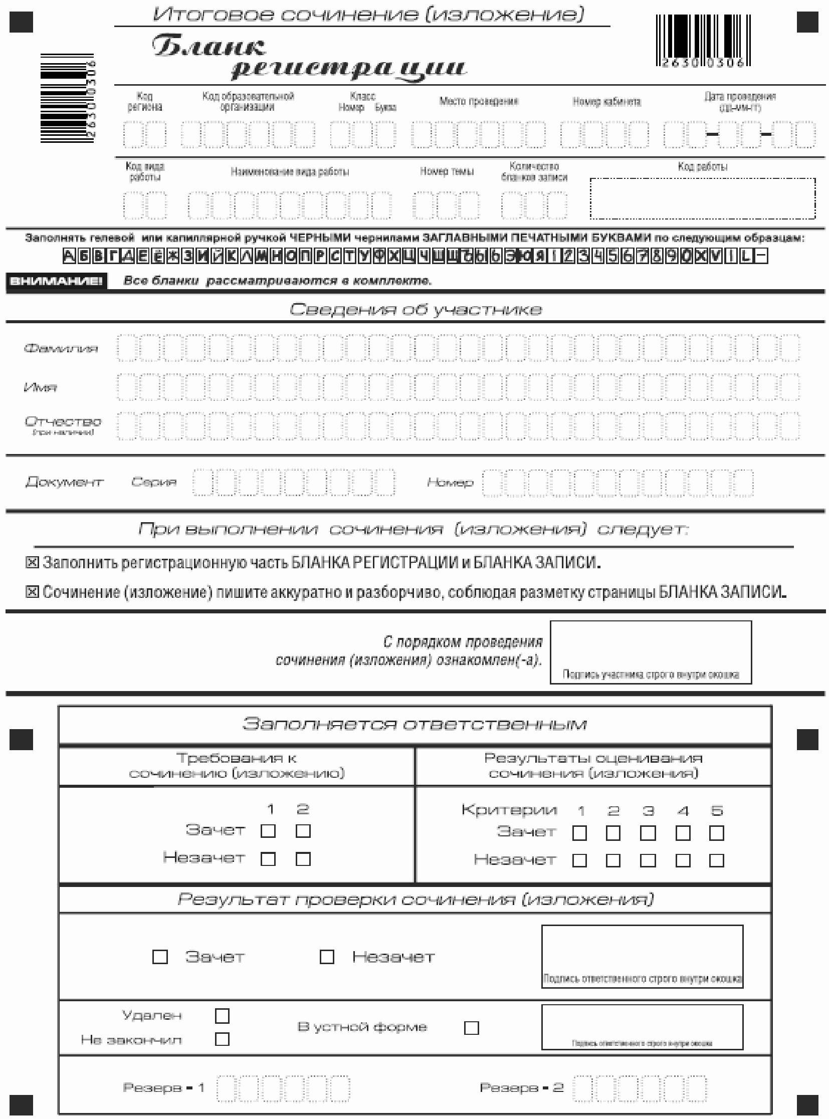

3.2. В верхней части бланка регистрации (рисунок 2) расположены:
вертикальный и горизонтальный штрих-коды;
поля для рукописного занесения информации;
строка с образцами написания символов;

Рисунок 2

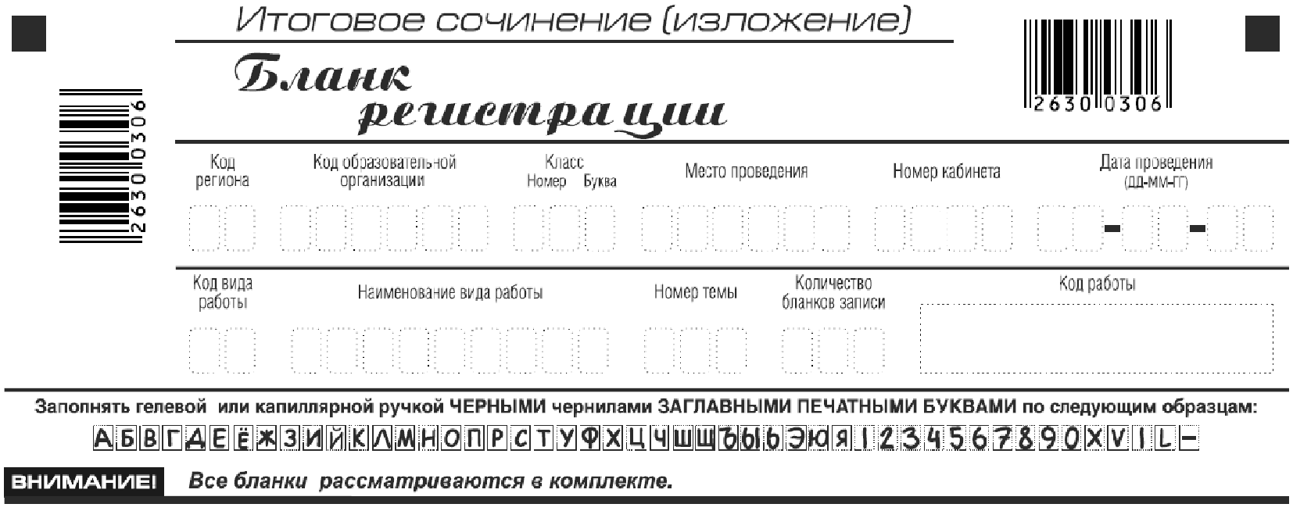

Поле "Код вида работы" формируется автоматизированно при печати бланков.
3.3. По указанию члена комиссии образовательной организации, осуществляющего инструктаж участников итогового сочинения (изложения), участником заполняются все поля верхней части бланка регистрации.
Указания по заполнению полей верхней части бланка регистрации (таблица 1):

Таблица 1

Поля, заполняемые участником | Указания по заполнению
1 | 2
Код региона | Код субъекта Российской Федерации в соответствии с кодировкой федерального справочника субъектов Российской Федерации
Код образовательной организации | Код образовательной организации, в которой обучается участник, в соответствии с кодировкой, принятой в субъекте Российской Федерации (участники итогового сочинения, участвующие в сочинении по желанию, вписывают код образовательной организации, в которой они пишут сочинение)
Класс: номер, буква | Информация о классе, в котором обучается выпускник (участники итогового сочинения, участвующие в сочинении по желанию, указанные поля не заполняют)
Место проведения | Код образовательной организации, в которой участник пишет сочинение (изложение)
Номер кабинета | Номер учебного кабинета, в котором проходит сочинение (изложение)
Дата проведения | Дата проведения сочинения (изложения)
Код вида работы | 20 - сочинение, 21 - изложение
Наименование вида работы | Указывается вид работы (сочинение или изложение)
Номер темы | Указывается в соответствии с выбранной темой

Поле "Количество бланков записи" заполняется членом комиссии по завершении итогового сочинения (изложения) в присутствии участника (в указанное поле вписывается то количество бланков записи, включая дополнительные бланки записи (в случае если такие выдавались по запросу участника), которое было использовано участником).
3.4. В средней части бланка регистрации (рисунок 3) расположены поля для записи сведений об участнике:

Рисунок 3

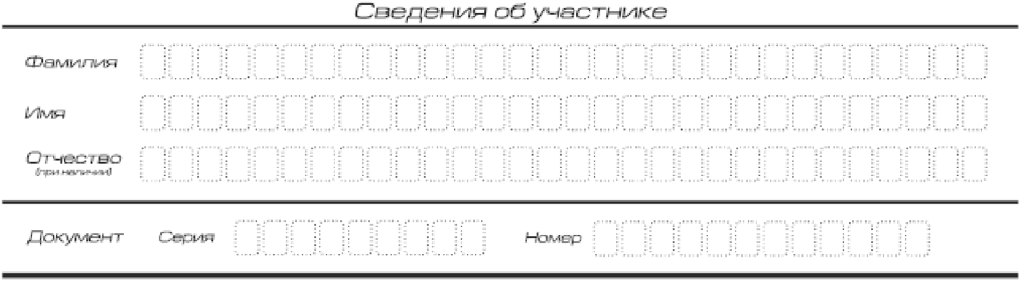

Поля средней части бланка регистрации заполняются участником самостоятельно в соответствии с указаниями (таблица 2):

Таблица 2

Поля, самостоятельно заполняемые участником | Указания по заполнению
1 | 2
Фамилия | Вносится информация из документа, удостоверяющего личность участника, в соответствии с законодательством Российской Федерации
Имя
Отчество
Документ
Серия | В поле записываются арабские цифры серии без пробелов. Например: 4600
Номер | Записываются арабские цифры номера без пробелов. Например: 918762

В средней части бланка регистрации также расположена краткая инструкция по заполнению бланков и выполнению итогового сочинения (изложения) и поле для подписи участника (рисунок 4):

Рисунок 4

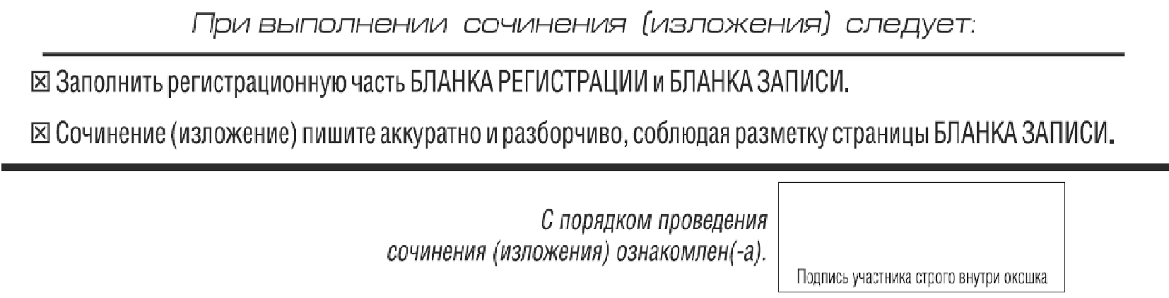

4. Заполнение бланков записи

4.1. Бланки записи, в том числе бланки записи, выданные дополнительно, предназначены для написания сочинения (изложения).
Возможны два варианта бланков записи: односторонний и двусторонний. В случае если принтер, используемый для печати бланков итогового сочинения (изложения), позволяет выполнить двустороннюю печать, следует использовать двусторонний бланк. Если нет - односторонний.
Комплект участника содержит два двусторонних бланка записи при двусторонней печати или четыре односторонних бланка записи при односторонней печати.
4.2. В верхней части бланка записи (рисунок 5) расположены:
вертикальный и горизонтальный штрих-коды;
поля для заполнения участником;
поле "Лист N" заполняется членом комиссии в случае выдачи участнику дополнительного бланка записи;
поле "Код вида работы" формируется автоматизированно при печати бланков.
Информация для заполнения полей о коде региона, коде и названии работы, а также номере темы должна быть продублирована с бланка регистрации. "ФИО" участника заполняется прописью. В поле "ФИО участника" при нехватке места участник может внести только фамилию и инициалы.
Рисунок бланка записи (лицевая сторона):

Рисунок 5

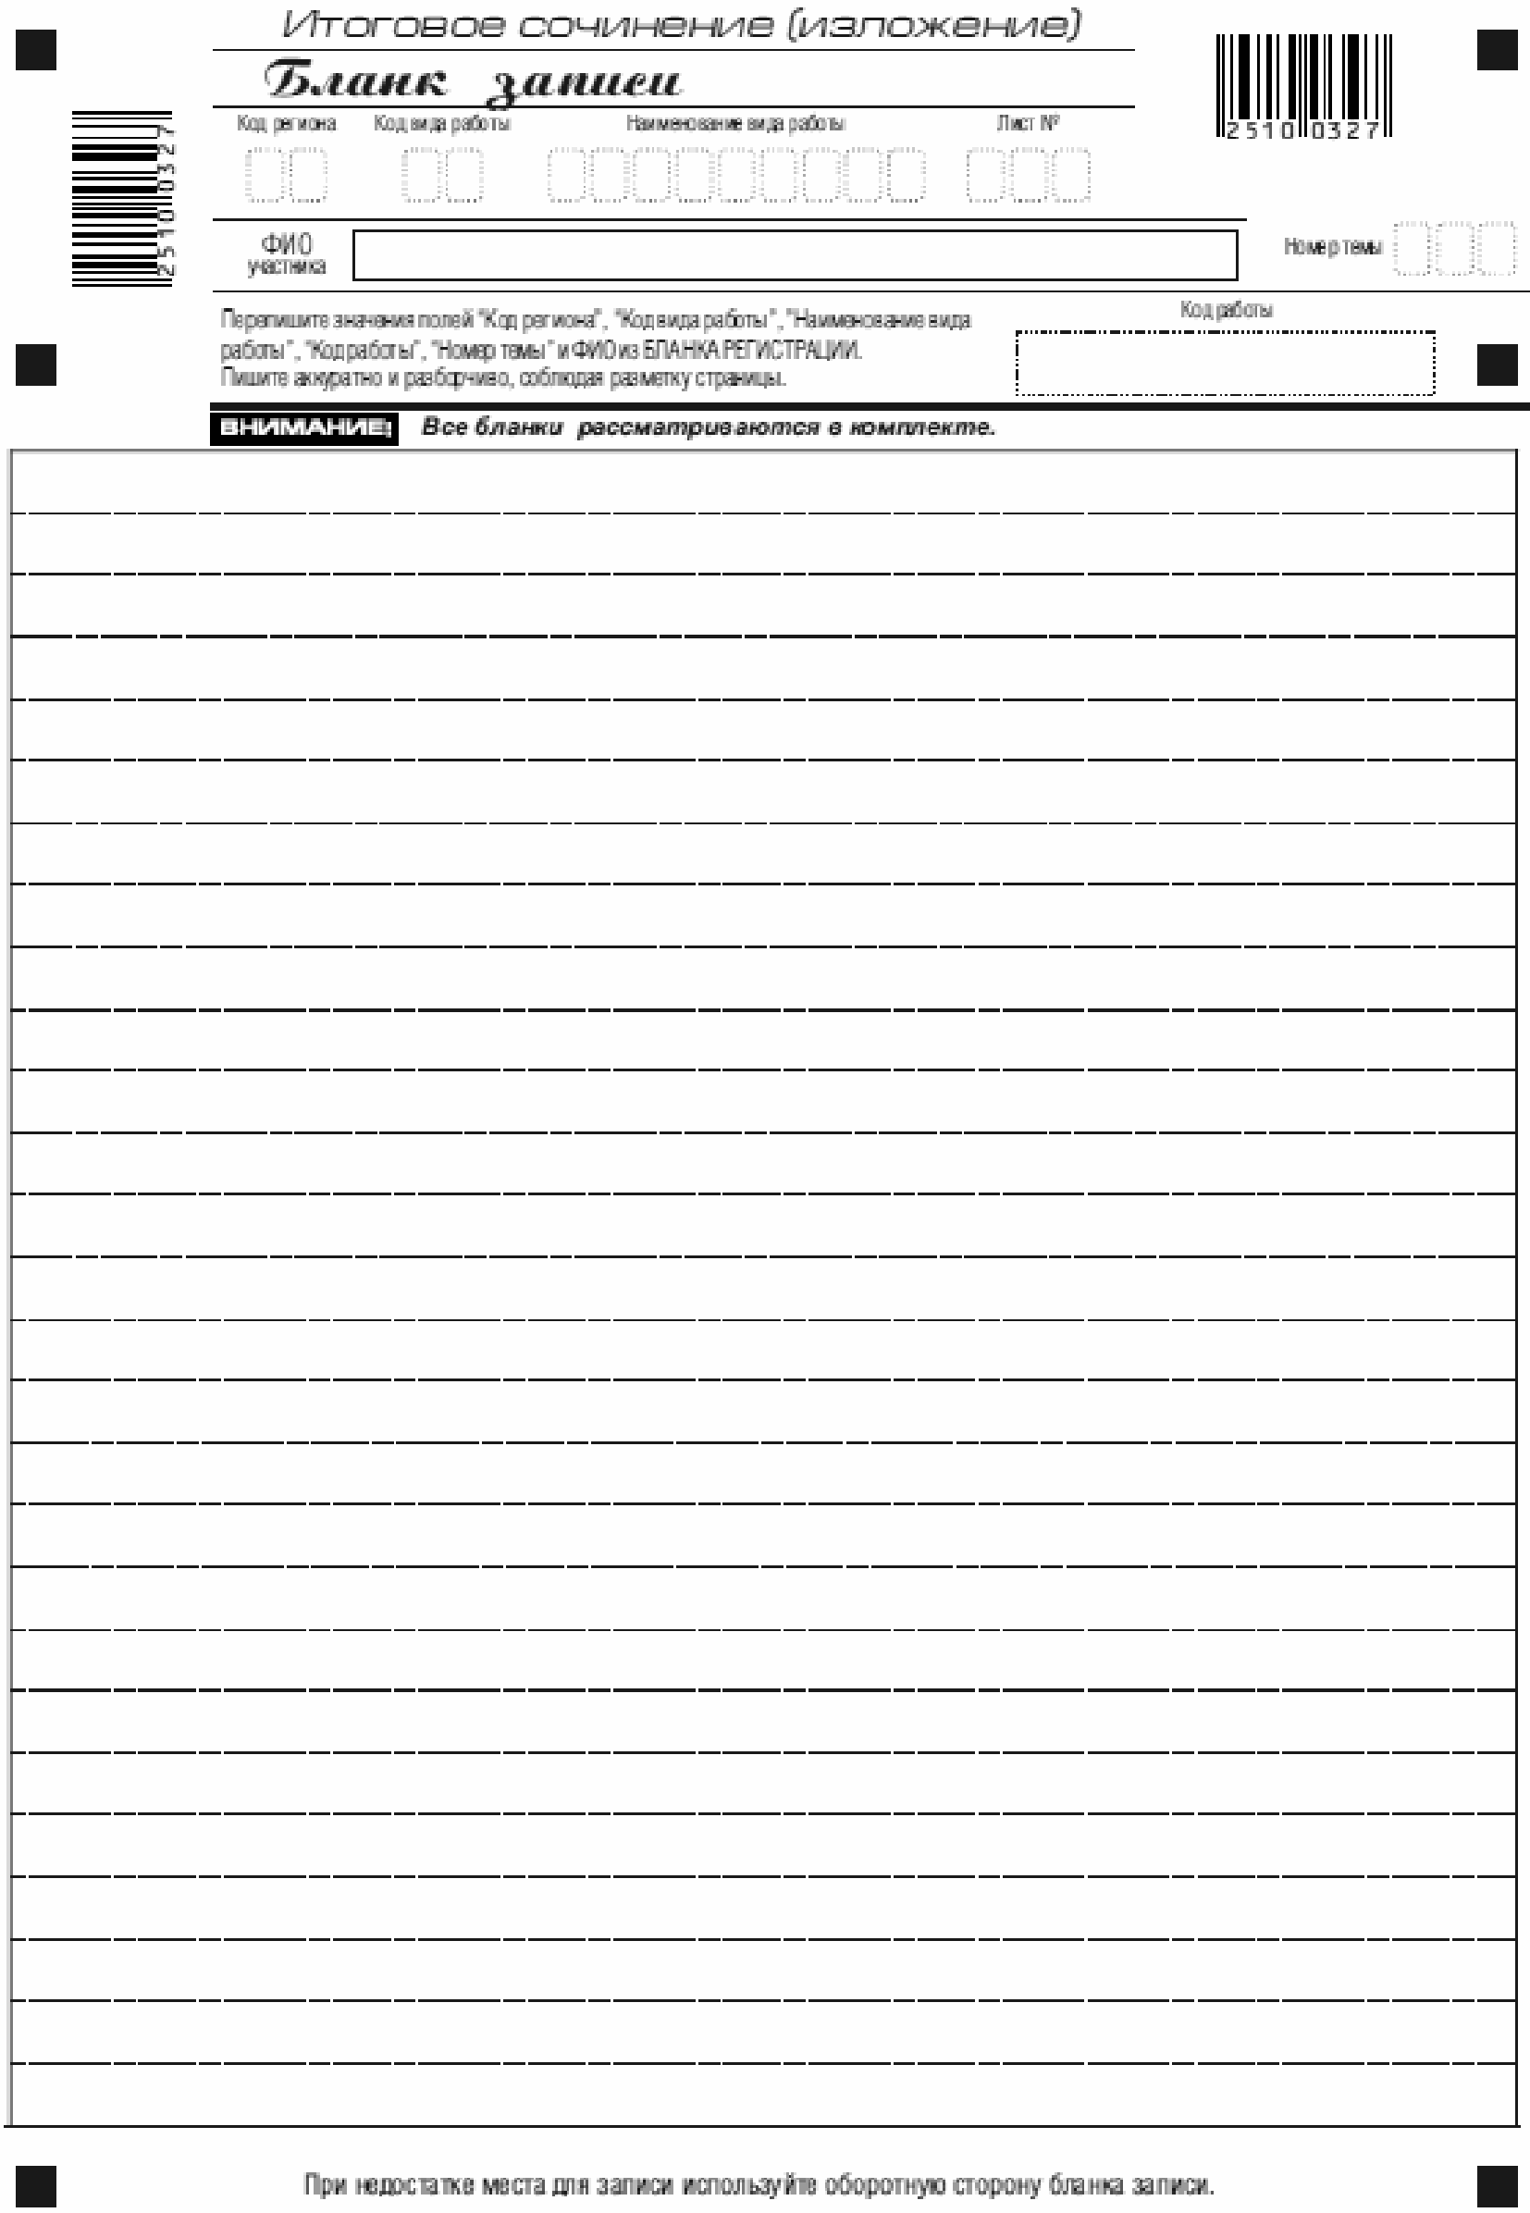

В случае использования двустороннего бланка записи при недостатке места для ответов на лицевой стороне бланка записи (рисунок 5) участник может продолжить записи на оборотной стороне бланка (рисунок 6), сделав внизу лицевой стороны запись "смотри на обороте".
Рисунок оборотной стороны бланка записи:

Рисунок 6

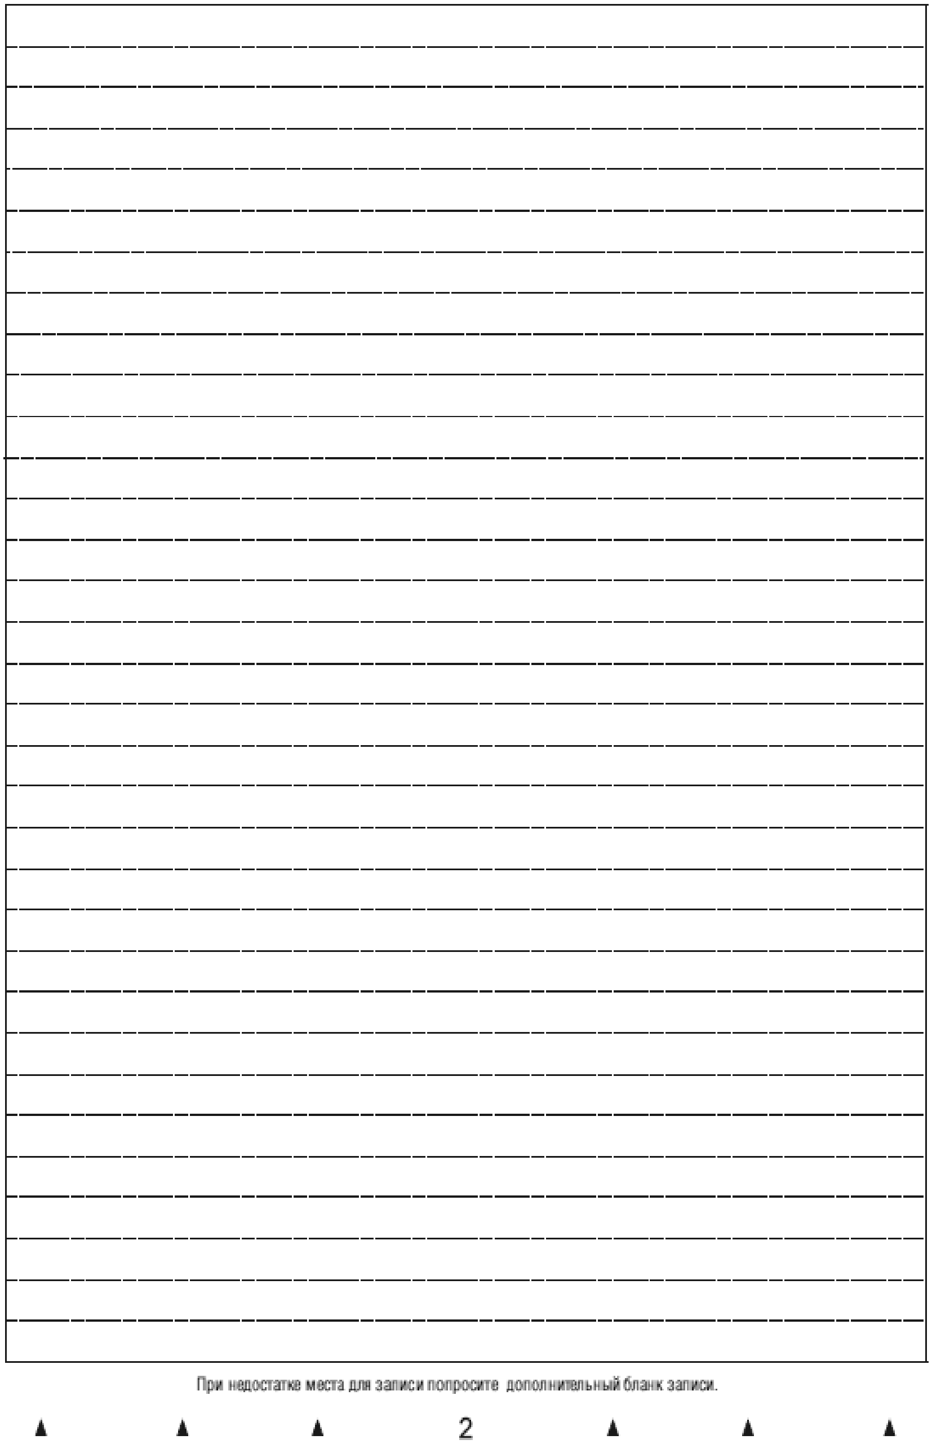

Для удобства все страницы бланка записи пронумерованы и разлинованы пунктирными линиями.
4.3. При недостатке места для ответов на основном бланке записи участник может продолжить записи на дополнительном бланке записи, выдаваемом членом комиссии по требованию участника в случае, когда на основном бланке записи не осталось места. В случае заполнения дополнительного бланка записи при незаполненном основном бланке записи сочинение, написанное в дополнительный бланк записи, оцениваться не будет.
4.4. В случае использования одностороннего бланка записи при недостатке места для ответов на лицевой стороне бланка записи участник продолжает записи только на дополнительном бланке записи.
Дополнительный бланк записи выдается членом комиссии образовательной организации по требованию участника в случае нехватки места.

5. Заполнение бланка регистрации экспертом муниципальной
предметной комиссии, осуществляющей проверку итогового
сочинения (изложения)

5.1. Правила заполнения экспертом муниципальной предметной комиссии (ответственным лицом) нижней части копии (оригинала) бланка регистрации.
1) нижняя часть бланка регистрации заполняется гелевой или капиллярной черной ручкой;
2) эксперт муниципальной предметной комиссии заполняет копии бланков регистрации итогового сочинения (изложения);
3) ответственное лицо, уполномоченное на муниципальном уровне, переносит результаты проверки из копий бланков регистрации в оригиналы бланков регистрации участников итогового сочинения (изложения).
Эксперт комиссии (ответственное лицо) должен пометить "крестиком" клетки, соответствующие результатам оценивания работы экспертом. "Крестик" должен быть поставлен четко внутри квадрата. Небрежное написание символов может привести к тому, что при автоматизированной обработке символ может быть не распознан или распознан неправильно.
5.2. Заполнение поля "Требование к сочинению (изложению)".
1) Требование N 1. "Объем итогового сочинения (изложения)".
Если в сочинении менее 250 слов, а в изложении менее 150 слов (в подсчет включаются все слова, в том числе и служебные), то выставляется "незачет" за невыполнение требования N 1 и "незачет" за всю работу в целом (такие итоговые сочинения (изложения) не проверяются по критериям оценивания).
Эксперт комиссии (ответственное лицо) выставляет "незачет" за невыполнение требования N 1. В клетки по всем критериям оценивания выставляется "незачет". В поле "Результат проверки сочинения (изложения)" ставится "незачет".
2) Требование N 2. "Самостоятельность написания итогового сочинения (изложения)".
Итоговое сочинение (изложение) выполняется самостоятельно.
При написании итогового сочинения:
не допускается списывание сочинения (фрагментов сочинения) из какого-либо источника или воспроизведение по памяти чужого текста (работа другого участника, чужой текст, опубликованный в бумажном и (или) электронном виде, и другое);
допускается прямое или косвенное цитирование с обязательной ссылкой на источник (ссылка дается в свободной форме). Объем цитирования не должен превышать объем собственного текста участника.
При написании итогового изложения не допускается списывание изложения из какого-либо источника (работа другого участника, исходный текст и другое).
Если сочинение (изложение) признано несамостоятельным, то выставляется "незачет" за невыполнение требования N 2 и "незачет" за всю работу в целом (такие итоговые сочинения (изложения) не проверяются по критериям оценивания).
(в ред. приказа комитета образования, науки и молодежной политики Волгоградской обл. от 21.11.2018 N 161)
Эксперт комиссии (ответственное лицо) выставляет "незачет" за невыполнение требования N 2. В клетки по всем критериям оценивания выставляется "незачет". В поле "Результат проверки сочинения (изложения)" ставится "незачет".
Образец заполнения области для оценки работы по требованию N 1 и требованию N 2:

Рисунок 7

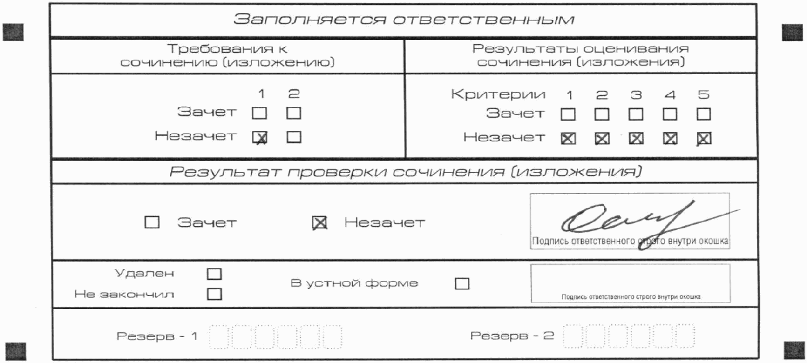

Если итоговое сочинение (изложение) соответствует требованию N 1 и требованию N 2, то эксперт комиссии (ответственное лицо) выставляет "зачет" за выполнение требования N 1 и требования N 2.
Указанные сочинения (изложения) оцениваются по критериям.
5.3. Заполнение поля "Результаты оценивания сочинения (изложения)".
Для каждого критерия должно быть помечено только одно поле: либо "зачет", либо "незачет".
Если за сочинение (изложение) по критерию N 1 выставлен "незачет", то сочинение (изложение) по критериям N 2 - N 5 не проверяется. В клетки по всем критериям оценивания выставляется "незачет".
Если за сочинение (изложение) по критерию N 1 выставлен "зачет", а по критерию N 2 выставлен "незачет", то сочинение по критериям N 3 - N 5 не проверяется. В клетки по критериям оценивания N 3 - N 5 выставляется "незачет".
(в ред. приказа комитета образования, науки и молодежной политики Волгоградской обл. от 09.10.2018 N 138)
Во всех остальных случаях сочинение (изложение) проверяется по всем пяти критериям и оценивается по системе "зачет"/"незачет" (например, нельзя не проверять работу по критериям К4 и К5, если выпускник получил зачет на основании зачетов по критериям К1, К2, К3).
Образец заполнения области для оценки работы:

Рисунок 8

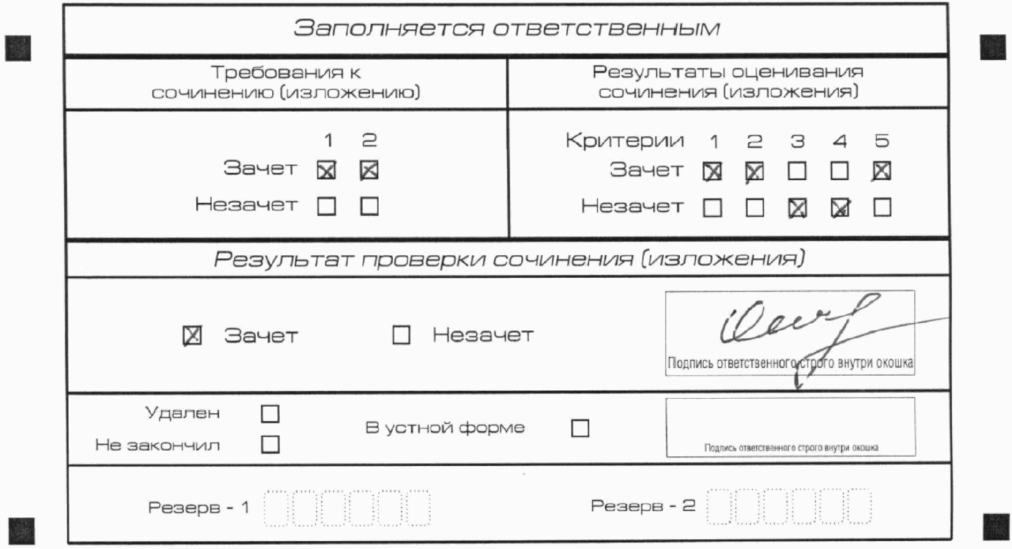

После окончания заполнения бланка регистрации ответственное лицо ставит свою подпись в специально отведенном для этого поле.
5.4. Заполнение поля "Результаты оценивания сочинения (изложения)" в случае проверки итогового сочинения (изложения) участника, сдававшего сочинение (изложение) в устной форме.
Итоговое сочинение (изложение) для лиц с ограниченными возможностями здоровья, детей-инвалидов и инвалидов может по их желанию и при наличии соответствующих медицинских показаний проводиться в устной форме.
К эксперту комиссии поступают копии бланков итогового сочинения (изложения) от участников итогового сочинения (изложения) с внесенной в бланк регистрации отметкой "Х" в поле "В устной форме", подтвержденной подписью члена комиссии образовательной организации.
В таком случае оценивание итогового сочинения (изложения) указанной категории участников проводится по двум установленным требованиям "Объем итогового сочинения (изложения)" и "Самостоятельность написания итогового сочинения (изложения)".
Итоговое сочинение (изложение), соответствующее установленным требованиям, оценивается по критериям. Для получения "зачета" за итоговое сочинение (изложение) необходимо получить "зачет" по критериям N 1 и N 2, а также дополнительно "зачет" по одному из критериев N 3 - N 4. Такое итоговое сочинение (изложение) по критерию N 5 не проверяется и отметки в соответствующие поля "Критерия N 5" не вносятся (остаются пустыми).
После окончания заполнения бланка регистрации ответственное лицо ставит свою подпись в специально отведенном для этого поле.
Образец заполнения поля "Результаты оценивания сочинения (изложения)" в случае проверки итогового сочинения (изложения) участника, сдававшего сочинение (изложение) в устной форме:

Рисунок 9

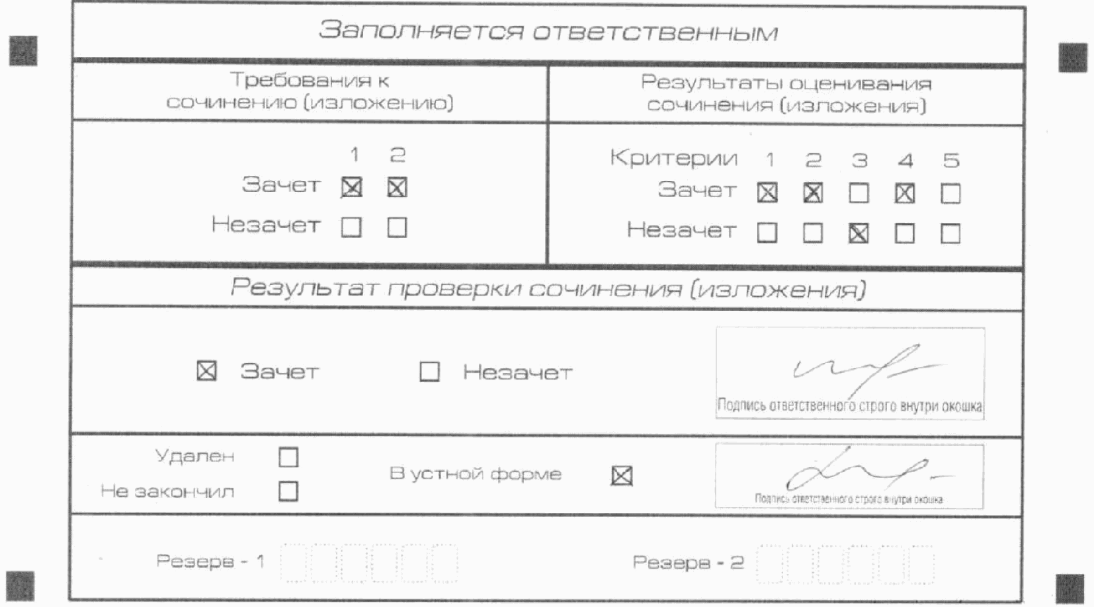

5.5. Заполнение полей бланка регистрации в случае, если участник итогового сочинения (изложения) по состоянию здоровья или другим объективным причинам не может завершить написание итогового сочинения (изложения).
В случае если участник итогового сочинения (изложения) по состоянию здоровья или другим объективным причинам не может завершить написание итогового сочинения (изложения), он может покинуть место проведения итогового сочинения (изложения). Член комиссии образовательной организации по проведению итогового сочинения (изложения) составляет "Акт о досрочном завершении написания итогового сочинения (изложения) по уважительным причинам" (форма ИС-08), вносит соответствующую отметку в форму ИС-05 "Ведомость проведения итогового сочинения (изложения) в учебном кабинете ОО (месте проведения)", участник итогового сочинения (изложения) должен поставить свою подпись в указанной форме. В бланке регистрации указанного участника итогового сочинения (изложения) необходимо внести отметку "Х" в поле "Не закончил" для учета на уровне образовательной организации при организации проверки, а также для последующего допуска указанных участников к повторной сдаче итогового сочинения (изложения). Внесение отметки в поле "Не закончил" подтверждается подписью члена комиссии образовательной организации по проведению итогового сочинения (изложения).
Образец заполнения полей бланка регистрации в случае, если участник итогового сочинения (изложения) по состоянию здоровья или другим объективным причинам не может завершить написание итогового сочинения (изложения):

Рисунок 10

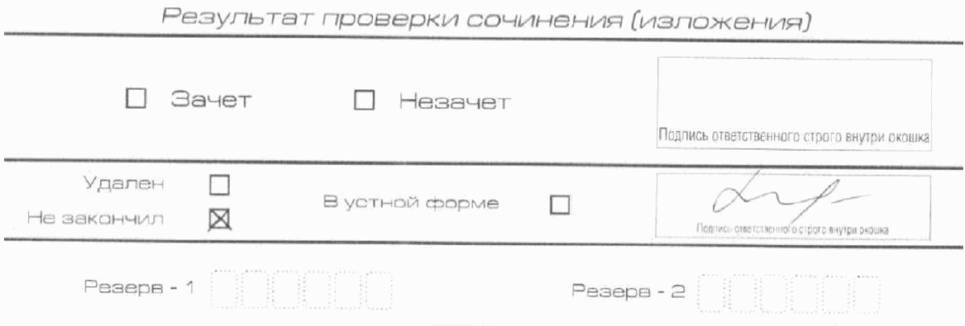

5.6. Заполнение полей бланка регистрации в случае, если участник итогового сочинения (изложения) удален с итогового сочинения (изложения).
В случае если участник итогового сочинения (изложения) нарушил установленные требования, изложенные в пункте 9.11 настоящей инструкции, он удаляется с итогового сочинения (изложения). Член комиссии образовательной организации по проведению итогового сочинения (изложения) составляет "Акт об удалении участника итогового сочинения (изложения)" (форма ИС-09), вносит соответствующую отметку в форму ИС-05 "Ведомость проведения итогового сочинения (изложения) в учебном кабинете ОО (месте проведения)", участник итогового сочинения (изложения) должен поставить свою подпись в указанной форме. В бланке регистрации указанного участника итогового сочинения (изложения) необходимо внести отметку "Х" в поле "Удален". Внесение отметки в поле "Удален" подтверждается подписью члена комиссии образовательной организации по проведению итогового сочинения (изложения).
Образец заполнения полей бланка регистрации в случае, если участник итогового сочинения (изложения) удален с итогового сочинения (изложения):

Рисунок 11

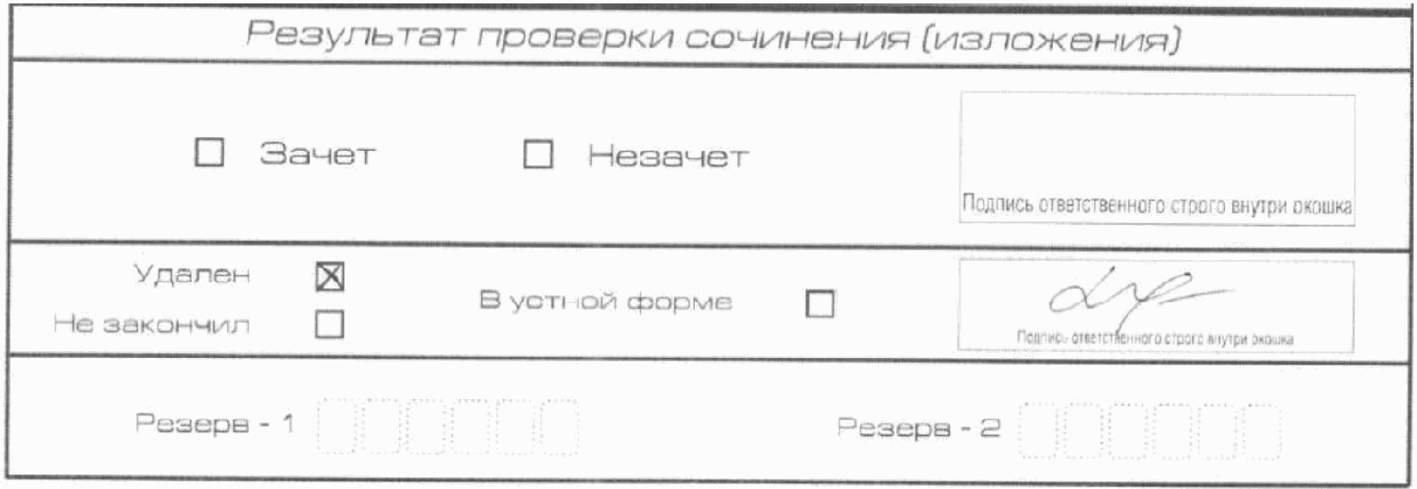

Начальник отдела
общего образования
комитета образования и науки
Волгоградской области
Л.А.ЯРОСЛАВЦЕВА

Утверждена
приказом
комитета образования и науки
Волгоградской области
от 08.11.16 N 117

ИНСТРУКЦИЯ
ДЛЯ ОБРАЗОВАТЕЛЬНЫХ ОРГАНИЗАЦИЙ, РЕАЛИЗУЮЩИХ ОБРАЗОВАТЕЛЬНЫЕ
ПРОГРАММЫ СРЕДНЕГО ОБЩЕГО ОБРАЗОВАНИЯ, УТВЕРЖДЕННАЯ
НАЗВАННЫМ ПРИКАЗОМ, ПО ПОДГОТОВКЕ И ПРОВЕДЕНИЮ ИТОГОВОГО
СОЧИНЕНИЯ (ИЗЛОЖЕНИЯ)

Список изменяющих документов
(в ред. приказа комитета образования и науки Волгоградской обл.
от 07.11.2017 N 111,
приказов комитета образования, науки и молодежной политики
Волгоградской обл. от 09.10.2018 N 138, от 21.11.2018 N 161)

1. Общий порядок подготовки и проведения итогового
сочинения (изложения)

1.1. Итоговое сочинение (изложение) проводится в образовательных организациях, реализующих образовательные программы среднего общего образования, и в местах проведения итогового сочинения (изложения), определенных комитетом образования, науки и молодежной политики Волгоградской области (далее именуются соответственно - места проведения итогового сочинения (изложения), комитет).
(в ред. приказа комитета образования, науки и молодежной политики Волгоградской обл. от 21.11.2018 N 161)
Количество, общая площадь и состояние помещений, предоставляемых для проведения итогового сочинения (изложения), должны обеспечивать проведение итогового сочинения (изложения) в условиях, соответствующих требованиям санитарно-эпидемиологических правил и нормативов.
1.2. По решению комитета места проведения итогового сочинения (изложения) оборудуются стационарными и (или) переносными металлоискателями, средствами видеонаблюдения, средствами подавления сигналов подвижной связи.
Комитет принимает решение о включении процедуры удаления участников итогового сочинения (изложения), а также об организации перепроверки отдельных сочинений (изложений) по итогам проведения сочинения (изложения) на территории Волгоградской области.

2. Комиссия образовательной организации по проведению
итогового сочинения (изложения)

2.1. В целях проведения итогового сочинения (изложения) не позднее чем за две недели до проведения итогового сочинения (изложения) руководителю образовательной организации необходимо приказом сформировать состав комиссии образовательной организации по проведению итогового сочинения (изложения).
Состав комиссии образовательной организации по проведению итогового сочинения (изложения) формируется из школьных учителей-предметников, администрации школы.
Комиссия образовательной организации по проведению итогового сочинения (изложения) должна состоять не менее чем из трех человек в зависимости от количества участников итогового сочинения (изложения) с учетом того, что в каждой аудитории должны присутствовать не менее двух членов комиссии образовательной организации.
В целях получения объективных результатов при проведении итогового сочинения (изложения) в образовательной организации не привлекаются учителя, обучающие выпускников текущего учебного года.
2.2. Руководитель образовательной организации под подпись информирует специалистов, входящих в состав комиссии образовательной организации по проведению итогового сочинения (изложения), о Порядке организации и проведения итогового сочинения (изложения) в Волгоградской области, установленном комитетом, а также о методических рекомендациях Федеральной службы по надзору в сфере образования и науки (далее именуется - Рособрнадзор);
2.3. Комиссия образовательной организации по проведению итогового сочинения (изложения) осуществляет следующие функции в рамках подготовки и проведения итогового сочинения (изложения):
организует ознакомление под подпись обучающихся и их родителей (законных представителей) с Памяткой о порядке проведения итогового сочинения (изложения) (приложение 1 к настоящей инструкции);
организует проведение итогового сочинения (изложения) в соответствии с требованиями настоящей Инструкции и Порядком организации и проведения итогового сочинения (изложения) в Волгоградской области, утвержденным комитетом;
предоставляет сведения для внесения в региональную информационную систему обеспечения проведения государственной итоговой аттестации обучающихся, освоивших основные образовательные программы основного общего и среднего общего образования (далее именуется - РИС);
информирует участников итогового сочинения (изложения) и их родителей (законных представителей) о местах и сроках проведения итогового сочинения (изложения), о времени и месте ознакомления с результатами итогового сочинения (изложения), а также о результатах итогового сочинения (изложения), полученных обучающимися, о Порядке организации и проведения итогового сочинения (изложения) в Волгоградской области, утвержденным приказом комитета, в том числе об основаниях для удаления с итогового сочинения (изложения), об организации перепроверки отдельных сочинений (изложений);
(в ред. приказа комитета образования, науки и молодежной политики Волгоградской обл. от 21.11.2018 N 161)
обеспечивает техническую поддержку проведения и проверки итогового сочинения (изложения), в том числе в соответствии с рекомендациями Рособрнадзора по техническому обеспечению организации и проведения итогового сочинения (изложения);
получает темы сочинений (тексты изложений) и обеспечивает информационную безопасность;
обеспечивает участников итогового сочинения орфографическими словарями при проведении итогового сочинения;
обеспечивает участников итогового изложения орфографическими и толковыми словарями при проведении итогового изложения.

3. Лица, привлекаемые к организации и проведению итогового
сочинения (изложения)

3.1. Для проведения итогового сочинения (изложения) руководителем определяются следующие категории лиц:
члены комиссии, участвующие в организации проведения итогового сочинения (изложения);
лица для включения в состав муниципальной предметной комиссии по проверке итогового сочинения (изложения);
ответственный из числа членов комиссии за получение бланков итогового сочинения (изложения), а также за передачу материалов итогового сочинения (изложения) в места, определенные комитетом;
технический специалист из числа членов комиссии, оказывающий информационно-технологическую помощь, в том числе по организации печати бланков;
ассистенты для участников с ограниченными возможностями здоровья (далее именуются - участники с ОВЗ), детей-инвалидов и инвалидов (при необходимости);
дежурные из числа членов комиссии, участвующие в организации итогового сочинения (изложения) вне учебных кабинетов;
медицинские работники.
3.2. В день проведения итогового сочинения (изложения) в местах проведения итогового сочинения (изложения) допускается присутствие:
общественных наблюдателей;
представителей средств массовой информации;
должностных лиц Рособрнадзора и (или) комитета образования и науки Волгоградской области.

4. Категории участников итогового сочинения (изложения)

4.1. Итоговое сочинение (изложение) как условие допуска к государственной итоговой аттестации по образовательным программам среднего общего образования (далее именуется - ГИА) проводится в обязательном порядке для обучающихся XI (XII) классов, в том числе для:
иностранных граждан, лиц без гражданства, в том числе соотечественников за рубежом, беженцев и вынужденных переселенцев, освоивших образовательные программы среднего общего образования в очной, очно-заочной или заочной формах, а также для лиц, освоивших образовательные программы среднего общего образования в форме семейного образования или самообразования;
лиц, обучавшихся по не имеющей государственной аккредитации образовательной программе среднего общего образования, а также обучающихся, получающих среднее общее образование в рамках освоения образовательных программ среднего профессионального образования, в том числе образовательных программ среднего профессионального образования, интегрированных с образовательными программами основного общего и среднего общего образования (в случае прохождения ГИА экстерном в организации, осуществляющей образовательную деятельность по имеющей государственную аккредитацию образовательной программе среднего общего образования с последующим получением аттестата о среднем общем образовании);
обучающихся по образовательным программам среднего общего образования в специальных учебно-воспитательных учреждениях закрытого типа, а также в учреждениях, исполняющих наказание в виде лишения свободы;
обучающихся с ограниченными возможностями здоровья (далее именуются - обучающиеся с ОВЗ), детей-инвалидов и инвалидов по образовательным программам среднего общего образования.
4.2. Итоговое сочинение в целях использования его результатов при приеме на обучение по программам бакалавриата и специалитета в образовательные организации высшего образования по желанию проводится для:
лиц, освоивших образовательные программы среднего общего образования в предыдущие годы и имеющих документ об образовании, подтверждающий получение среднего общего образования (или образовательные программы среднего (полного) общего образования - для лиц, получивших документ об образовании, подтверждающий получение среднего (полного) общего образования, до 1 сентября 2013 г.);
граждан, имеющих среднее общее образование, полученное в иностранных образовательных организациях (далее именуются - выпускники прошлых лет);
лиц, обучающихся по образовательным программам среднего профессионального образования;
лиц, получающих среднее общее образование в иностранных образовательных организациях;
лиц, допущенных к ГИА в предыдущие годы, но не прошедших ГИА или получивших на ГИА неудовлетворительные результаты более чем по одному обязательному учебному предмету, либо получивших повторно неудовлетворительный результат по одному из этих предметов на ГИА в дополнительные сроки (далее именуются - лица со справкой об обучении).
4.3. Изложение вправе писать следующие категории лиц:
обучающиеся с ОВЗ, дети-инвалиды и инвалиды;
обучающиеся по образовательным программам среднего общего образования в специальных учебно-воспитательных учреждениях закрытого типа, а также в учреждениях, исполняющих наказание в виде лишения свободы;
обучающиеся на дому, в образовательных организациях, в том числе санаторно-курортных, в которых проводятся необходимые лечебные, реабилитационные и оздоровительные мероприятия для нуждающихся в длительном лечении на основании заключения медицинской организации.
4.4. Обучающиеся Х классов, участвующие в ГИА по отдельным обязательным учебным предметам (русский язык или математика) и (или) по предметам по выбору, освоение которых завершилось ранее, не участвуют в итоговом сочинении (изложении) по окончании Х класса (пункты 9 и 9.1 Порядка проведения государственной итоговой аттестации по образовательным программам среднего общего образования, утвержденного приказом Министерства образования и науки Российской Федерации от 26 декабря 2013 г. N 1400).

5. Порядок подачи заявления на участие в итоговом сочинении
(изложении) и ознакомления с результатами итогового
сочинения (изложения)

5.1. Для участия в итоговом сочинении (изложении) участники подают заявление вместе с согласием на обработку персональных данных не позднее чем за две недели до начала проведения итогового сочинения (изложения).
5.2. Регистрация обучающихся для участия в итоговом сочинении (изложении) проводится на основании их заявлений в организациях, осуществляющих образовательную деятельность, в которых обучающиеся осваивают образовательные программы среднего общего образования.
Обучающиеся с ОВЗ при подаче заявления на написание итогового сочинения (изложения) предъявляют копию рекомендаций психолого-медико-педагогической комиссии, а обучающиеся дети-инвалиды и инвалиды - оригинал или заверенную в установленном порядке копию справки, подтверждающей факт установления инвалидности, выданной федеральным государственным учреждением медико-социальной экспертизы.
5.3. Регистрация лиц со справкой об обучении для участия по их желанию в итоговом сочинении (изложении) проводится в организациях, осуществляющих образовательную деятельность, в которых указанные лица восстанавливаются на срок, необходимый для прохождения ГИА. При подаче заявления такие лица предъявляют справку об обучении по образцу, самостоятельно устанавливаемому организацией, осуществляющей образовательную деятельность.
5.4. Регистрация лиц, перечисленных в пункте 4.2 настоящей инструкции, для участия по их желанию в итоговом сочинении проводится по месту жительства в органе, осуществляющем управление в сфере образования муниципального района (городского округа) Волгоградской области (в Волгограде - в территориальном управлении департамента по образованию администрации Волгограда).
5.5. Лица, перечисленные в пункте 4.2 настоящей инструкции, самостоятельно выбирают срок участия в итоговом сочинении из числа установленных расписанием проведения итогового сочинения (изложения), который указывают в заявлении.
5.6. Выпускники прошлых лет при подаче заявления для участия в итоговом сочинении предъявляют оригиналы документов об образовании. Оригинал иностранного документа об образовании предъявляется с заверенным в установленном порядке переводом с иностранного языка. Указанное заявление подается выпускниками прошлых лет лично или их родителями (законными представителями) на основании документа, удостоверяющего их личность, или уполномоченными лицами на основании документа, удостоверяющего их личность, и оформленной в установленном порядке доверенности.
5.7. Ознакомление с результатами итогового сочинения (изложения) осуществляется в образовательных организациях и (или) местах регистрации на участие в итоговом сочинении в течение двух рабочих дней после получения результатов из регионального центра обработки информации (далее именуется - РЦОИ).

6. Сроки и продолжительность написания итогового
сочинения (изложения)

6.1. Итоговое сочинение (изложение) проводится в первую среду декабря.
(в ред. приказа комитета образования, науки и молодежной политики Волгоградской обл. от 21.11.2018 N 161)
В случаях угрозы возникновения чрезвычайной ситуации, невозможности проведения итогового сочинения (изложения) на территории Волгоградской области по объективным причинам в основные сроки по согласованию с Рособрнадзором устанавливаются дополнительные сроки проведения итогового сочинения (изложения) вне расписания проведения итогового сочинения (изложения).
6.2. Продолжительность написания итогового сочинения (изложения) составляет 3 часа 55 минут (235 минут).
Для участников итогового сочинения (изложения) с ОВЗ, детей-инвалидов и инвалидов продолжительность написания итогового сочинения (изложения) увеличивается на 1,5 часа. При продолжительности итогового сочинения (изложения) четыре и более часа организуются питание участников итогового сочинения (изложения) и перерывы для проведения необходимых лечебных и профилактических мероприятий.
6.3. В продолжительность написания итогового сочинения (изложения) не включается время, выделенное на подготовительные мероприятия (инструктаж участников итогового сочинения (изложения), заполнение ими регистрационных полей и другое).

7. Повторный допуск к написанию итогового
сочинения (изложения)

7.1. Повторно к написанию итогового сочинения (изложения) в дополнительные сроки в текущем учебном году (в первую среду февраля и первую рабочую среду мая) допускаются:
обучающиеся, получившие по итоговому сочинению (изложению) неудовлетворительный результат ("незачет");
обучающиеся, удаленные с итогового сочинения (изложения) за нарушение требований, установленных в пункте 11.4 настоящей инструкции;
обучающиеся и лица, перечисленные в пункте 4.2 настоящей инструкции, не явившиеся на итоговое сочинение (изложение) по уважительным причинам (болезнь или иные обстоятельства, подтвержденные документально);
обучающиеся и лица, перечисленные в пункте 4.2 настоящей инструкции, не завершившие написание итогового сочинения (изложения) по уважительным причинам (болезнь или иные обстоятельства, подтвержденные документально).
7.2. Обучающиеся, получившие по итоговому сочинению (изложению) неудовлетворительный результат ("незачет"), могут быть повторно допущены к участию в итоговом сочинении (изложении) не более двух раз и только в сроки, установленные расписанием проведения итогового сочинения (изложения).

8. Срок действия итогового сочинения

8.1. Итоговое сочинение (изложение) как допуск к ГИА - бессрочно.
8.2. Итоговое сочинение в случае представления его при приеме на обучение по программам бакалавриата и программам специалитета действительно в течение четырех лет, следующих за годом написания такого сочинения. Выпускники прошлых лет могут участвовать в написании итогового сочинения, в том числе при наличии у них итогового сочинения прошлых лет.
8.3. Выпускники прошлых лет, изъявившие желание повторно участвовать в написании итогового сочинения, вправе предоставить в образовательные организации высшего образования итоговое сочинение только текущего года, при этом итоговое сочинение прошлого года аннулируется.

9. Порядок проведения итогового сочинения (изложения)
в образовательной организации

9.1. До начала итогового сочинения (изложения) руководитель образовательной организации, в которой проводится итоговое сочинение (изложение), распределяет участников по кабинетам в произвольном порядке.
Участники итогового изложения, которым текст изложения выдается на 40 минут для чтения, должны быть распределены в отдельный учебный кабинет для проведения итогового изложения. Запрещается распределять участников изложения, которым текст изложения выдается на 40 минут для чтения, в один учебный кабинет вместе с участниками итогового изложения, которым текст итогового изложения зачитывается членом комиссии образовательной организации по проведению итогового сочинения (изложения).
9.2. Вход участников итогового сочинения (изложения) в места проведения итогового сочинения (изложения) начинается с 09.00 по местному времени. Участники итогового сочинения (изложения) рассаживаются за рабочие столы в учебном кабинете в произвольном порядке (по одному человеку за рабочий стол). Во время проведения итогового сочинения (изложения) в учебном кабинете должны присутствовать не менее двух членов комиссии образовательной организации.
Итоговое сочинение (изложение) начинается в 10.00 по местному времени.
9.3. Если участник итогового сочинения (изложения) опоздал, он допускается к написанию итогового сочинения (изложения), при этом время окончания написания итогового сочинения (изложения) не продлевается. Повторный общий инструктаж для опоздавших участников не проводится. Члены комиссии образовательной организации по проведению сочинения (изложения) предоставляют необходимую информацию для заполнения регистрационных полей бланков сочинения (изложения).

10. Организация проведения инструктажа участников
итогового сочинения (изложения)

10.1. До начала проведения итогового сочинения (изложения) члены комиссии образовательной организации по проведению итогового сочинения (изложения) проводят инструктаж участников.
Инструктаж состоит из двух частей. Первая часть инструктажа проводится до 10.00 по местному времени и включает в себя информирование участников о порядке проведения итогового сочинения (изложения), в том числе о случаях удаления с итогового сочинения (изложения), продолжительности написания итогового сочинения (изложения), о времени и месте ознакомления с результатами итогового сочинения (изложения), а также о том, что записи на черновиках не обрабатываются и не проверяются.
10.2. Члены комиссии образовательной организации по проведению итогового сочинения (изложения) выдают участникам итогового сочинения (изложения) бланки регистрации, бланки записи, дополнительные бланки записи (при необходимости) для написания итогового сочинения (изложения), черновики, орфографические словари (орфографические и толковые словари для участников итогового изложения), инструкции для участников итогового сочинения (изложения) (приложения 4, 5 к настоящей инструкции).
10.3. Начиная с 09.45 по местному времени член комиссии образовательной организации принимает у руководителя темы сочинения (тексты изложения).
Темы сочинения размещаются на доске (информационном стенде) или распечатываются на каждого участника.
Текст изложения выдается члену комиссии образовательной организации для прочтения участникам итогового изложения.
Инструкция для участников итогового сочинения (изложения) распечатывается на каждого участника отдельно.
10.4. При проведении второй части инструктажа, которая начинается не ранее 10.00 по местному времени, члены комиссии образовательной организации по проведению итогового сочинения (изложения) должны ознакомить участников итогового сочинения (изложения) с темами итогового сочинения (текстами изложения).
(в ред. приказа комитета образования, науки и молодежной политики Волгоградской обл. от 21.11.2018 N 161)
10.5. По указанию членов комиссии образовательной организации по проведению итогового сочинения (изложения) участники итогового сочинения (изложения) заполняют регистрационные поля бланков, указывают номер темы итогового сочинения (текста изложения). Каждый номер темы сочинения является уникальным и состоит из трех цифр, где первая цифра номера соответствует номеру тематического направления, а вторая и третья цифра номера - порядковому номеру темы в рамках тематического направления. Каждый номер текста изложения также является уникальным и состоит из трех цифр.
В бланке записи участники итогового сочинения (изложения) переписывают название выбранной ими темы сочинения (текста изложения).
Члены комиссии образовательной организации по проведению итогового сочинения (изложения) проверяют правильность заполнения участниками итогового сочинения (изложения) регистрационных полей бланков, в том числе проверяют бланк регистрации и бланки записи каждого участника итогового сочинения (изложения) на корректность вписанного участником итогового сочинения (изложения) кода работы (код работы должен совпадать с кодом работы на бланке регистрации), номера темы итогового сочинения (текста для изложения).
(в ред. приказа комитета образования, науки и молодежной политики Волгоградской обл. от 21.11.2018 N 161)

11. Начало проведения итогового сочинения (изложения)

11.1. После проведения второй части инструктажа члены комиссии образовательной организации по проведению итогового сочинения (изложения) объявляют начало, продолжительность и время окончания написания итогового сочинения (изложения) и фиксируют их на доске (информационном стенде), после чего участники итогового сочинения (изложения) приступают к написанию итогового сочинения (изложения). В продолжительность написания итогового сочинения (изложения) не включается время, выделенное на подготовительные мероприятия (инструктаж участников итогового сочинения (изложения), заполнение ими регистрационных полей и другое).
11.2. В случае нехватки места в бланке записи для написания итогового сочинения (изложения) по запросу участника итогового сочинения (изложения) члены комиссии образовательной организации по проведению итогового сочинения (изложения) выдают ему дополнительный бланк записи. По мере необходимости участникам итогового сочинения (изложения) выдаются черновики.
11.3. Во время проведения итогового сочинения (изложения) на рабочем столе участников итогового сочинения (изложения), помимо бланка регистрации и бланков записи (дополнительного бланка записи), находятся:
ручка (гелевая или капиллярная с чернилами черного цвета);
документ, удостоверяющий личность;
лекарства и питание (при необходимости);
орфографический словарь для участников итогового сочинения (орфографический и толковый словари для участников итогового изложения), выдаваемый членами комиссии образовательной организации по проведению итогового сочинения (изложения);
инструкция для участника итогового сочинения (изложения);
черновики;
специальные технические средства (для участников с ОВЗ, детей-инвалидов, инвалидов).
11.4. Во время проведения итогового сочинения (изложения) участникам итогового сочинения (изложения) запрещено иметь при себе средства связи, фото-, аудио- и видеоаппаратуру, справочные материалы, письменные заметки и иные средства хранения и передачи информации, собственные орфографические и (или) толковые словари. Участникам итогового сочинения (изложения) также запрещается пользоваться текстами литературного материала (художественные произведения, дневники, мемуары, публицистика, другие литературные источники). Участники итогового сочинения (изложения), нарушившие установленные требования, удаляются с итогового сочинения (изложения) руководителем образовательной организации.
11.5. Если участник итогового сочинения (изложения) нарушил установленные требования, изложенные в пункте 11.4 настоящей инструкции, он удаляется с итогового сочинения (изложения) руководителем образовательной организации. Член комиссии образовательной организации по проведению итогового сочинения (изложения) составляет "Акт об удалении участника итогового сочинения (изложения)" (форма ИС-09), вносит соответствующую отметку в форму ИС-05 "Ведомость проведения итогового сочинения (изложения) в учебном кабинете ОО (месте проведения)", участник итогового сочинения (изложения) должен поставить свою подпись в указанной форме. В бланке регистрации указанного участника итогового сочинения (изложения) необходимо внести отметку "Х" в поле "Удален". Внесение отметки в поле "Удален" подтверждается подписью члена комиссии образовательной организации по проведению итогового сочинения (изложения).
11.6. Если участник итогового сочинения (изложения) по состоянию здоровья или другим объективным причинам не может завершить написание итогового сочинения (изложения), он вправе покинуть место проведения итогового сочинения (изложения). Член комиссии образовательной организации по проведению итогового сочинения (изложения) составляет "Акт о досрочном завершении написания итогового сочинения (изложения) по уважительным причинам" (форма ИС-08), вносит соответствующую отметку в форму ИС-05 "Ведомость проведения итогового сочинения (изложения) в учебном кабинете ОО (месте проведения)", участник итогового сочинения (изложения) должен поставить свою подпись в указанной форме. В бланке регистрации указанного участника итогового сочинения (изложения) необходимо внести отметку "Х" в поле "Не закончил" для учета при организации проверки, а также для последующего допуска указанных участников к повторной сдаче итогового сочинения (изложения). Внесение отметки в поле "Не закончил" подтверждается подписью члена комиссии образовательной организации по проведению итогового сочинения (изложения).

12. Завершение проведения итогового сочинения (изложения)

12.1. За 30 минут и за 5 минут до окончания итогового сочинения (изложения) члены комиссии образовательной организации по проведению итогового сочинения (изложения) сообщают участникам итогового сочинения (изложения) о скором завершении написания итогового сочинения (изложения) и о необходимости перенести написанные сочинения (изложения) из черновиков в бланки записи.
12.2. Участники итогового сочинения (изложения), досрочно завершившие написание итогового сочинения (изложения), сдают бланки регистрации, бланки записи (дополнительные бланки записи), черновики и покидают образовательную организацию (место проведения итогового сочинения (изложения), не дожидаясь установленного времени завершения итогового сочинения (изложения).
(в ред. приказа комитета образования, науки и молодежной политики Волгоградской обл. от 21.11.2018 N 161)
12.3. По истечении установленного времени завершения итогового сочинения (изложения) члены комиссии образовательной организации по проведению итогового сочинения (изложения) объявляют об окончании написания итогового сочинения (изложения) и собирают у участников итогового сочинения (изложения) бланки регистрации, бланки записи (дополнительные бланки записи), черновики.
(в ред. приказа комитета образования, науки и молодежной политики Волгоградской обл. от 21.11.2018 N 161)
Члены комиссии образовательной организации по проведению итогового сочинения (изложения) проверяют бланк регистрации и бланки записи (дополнительные бланки записи) каждого участника итогового сочинения (изложения) на корректность вписанного участником кода работы (код работы должен совпадать с кодом работы на бланке регистрации), а затем ставят "Z" на полях бланков записи, оставшихся незаполненными (в том числе и на его оборотной стороне), а также в выданных дополнительных бланках записи.
(в ред. приказа комитета образования, науки и молодежной политики Волгоградской обл. от 21.11.2018 N 161)
В бланках регистрации участников итогового сочинения (изложения) члены комиссии заполняют поле "Количество бланков записи". В указанное поле вписывается то количество бланков записи, включая дополнительные бланки записи (в случае если такие выдавались по запросу участника), которое было использовано участником.
Члены комиссии образовательной организации по проведению итогового сочинения (изложения) заполняют отчетные формы, использованные во время проведения сочинения (изложения), а также форму ИС-05 "Ведомость проведения итогового сочинения (изложения) в учебном кабинете ОО (месте проведения)", утвержденную на федеральном уровне. В свою очередь, участник проверяет данные, внесенные в ведомость, подтверждая их личной подписью.
(в ред. приказа комитета образования, науки и молодежной политики Волгоградской обл. от 21.11.2018 N 161)
12.4. В случае сдачи итогового сочинения (изложения) участником сочинения (изложения) в устной форме член комиссии образовательной организации вносит в бланк регистрации указанного участника итогового сочинения (изложения) отметку "Х" в поле "В устной форме" и заверяет своей подписью внесение указанной отметки в специально отведенном поле для последующей корректной проверки и обработки бланков итогового сочинения (изложения) такого участника. В форму ИС-05 "Ведомость проведения итогового сочинения (изложения) в учебном кабинете образовательной организации (месте проведения)" необходимо также внести отметку в поле "Сдавал в устной форме (ОВЗ)".
12.5. Собранные бланки регистрации, бланки записи (дополнительные бланки записи), черновики, а также отчетные формы для проведения итогового сочинения (изложения) члены комиссии образовательной организации по проведению итогового сочинения (изложения) передают руководителю образовательной организации.
По указанию руководителя образовательной организации технический специалист образовательной организации проводит копирование бланков регистрации и бланков записи (дополнительных бланков записи) участников итогового сочинения (изложения).
Копирование бланков итогового сочинения (изложения) с внесенной в бланк регистрации отметкой "Х" в поле "Не закончил" ("Удален"), подтвержденной подписью члена комиссии образовательной организации по проведению итогового сочинения (изложения), не производится, проверка таких сочинений (изложений) не осуществляется. В бланке регистрации ответственное лицо, уполномоченное на муниципальном уровне, вносит оценку "незачет" по всей работе в целом.
(в ред. приказа комитета образования, науки и молодежной политики Волгоградской обл. от 21.11.2018 N 161)
Указанные бланки итогового сочинения (изложения) вместе с формой ИС-08 "Акт о досрочном завершении написания итогового сочинения (изложения) по уважительным причинам" и (или) формой ИС-09 "Акт об удалении участника итогового сочинения (изложения)" передаются руководителем образовательной организации ответственному лицу, уполномоченному на муниципальном уровне, для учета, а также для последующего допуска указанных участников к повторной сдаче итогового сочинения (изложения).
12.6. В случае сдачи итогового сочинения (изложения) участником сочинения (изложения) в устной форме необходимо обратить внимание на то, что в поле "В устной форме" должна быть проставлена отметка "Х", подтвержденная подписью члена комиссии образовательной организации по проведению итогового сочинения (изложения), для последующей корректной проверки и обработки бланков итогового сочинения (изложения) такого участника.
12.7. Копии бланков регистрации и бланков записи (дополнительных бланков записи) участников итогового сочинения (изложения) упаковываются в отдельный пакет (далее именуется - пакет с копиями бланков).

13. Особенности организации и проведения итогового сочинения
(изложения) для лиц с ограниченными возможностями здоровья
(ОВЗ), детей-инвалидов и инвалидов

13.1. Для обучающихся с ОВЗ, детей-инвалидов и инвалидов, а также тех, кто обучался по состоянию здоровья на дому, в образовательных организациях, в том числе санаторно-курортных, в которых проводятся необходимые лечебные, реабилитационные и оздоровительные мероприятия для нуждающихся в длительном лечении, проведение итогового сочинения (изложения) организуется в условиях, учитывающих состояние их здоровья, особенности психофизического развития.
Материально-технические условия проведения сочинения (изложения) обеспечивают возможность беспрепятственного доступа таких участников сочинения (изложения) в учебные кабинеты, туалетные и иные помещения, а также их пребывания в указанных помещениях (наличие пандусов, поручней, расширенных дверных проемов, лифтов (при отсутствии лифтов учебный кабинет располагается на первом этаже), наличие специальных кресел и других приспособлений).
В местах проведения итогового сочинения (изложения) выделяются помещения для организации питания и перерывов для проведения необходимых медико-профилактических процедур.
Перерывы для организации питания участников итогового сочинения (изложения) с ОВЗ, детей-инвалидов и инвалидов организуются с учетом состояния их здоровья, особенностей психофизического развития по мере необходимости, в присутствии члена комиссии образовательной организации по проведению итогового сочинения (изложения).
Перерывы для организации проведения лечебных и профилактических мероприятий участников итогового сочинения (изложения) с ОВЗ, детей-инвалидов и инвалидов организуются с учетом состояния их здоровья, особенностей психофизического развития по мере необходимости, в присутствии медицинского работника.
При проведении сочинения (изложения) при необходимости присутствуют ассистенты, оказывающие участникам с ОВЗ, детям-инвалидам и инвалидам необходимую техническую помощь с учетом их индивидуальных возможностей:
содействие в перемещении;
оказание помощи в фиксации положения тела, ручки в кисти руки;
вызов медперсонала;
помощь в общении с членами комиссии по проведению итогового сочинения (изложения) (например, сурдоперевод - для глухих);
помощь при оформлении регистрационных полей бланка регистрации, бланков записи и другое.
(в ред. приказа комитета образования, науки и молодежной политики Волгоградской обл. от 21.11.2018 N 161)
Обучающиеся с ОВЗ, дети-инвалиды и инвалиды с учетом их индивидуальных возможностей пользуются в процессе написания сочинения (изложения) необходимыми им техническими средствами.
13.2. Для слабослышащих участников итогового сочинения (изложения):
учебные кабинеты для проведения сочинения (изложения) оборудуются звукоусиливающей аппаратурой как коллективного, так и индивидуального пользования;
при необходимости привлекается ассистент-сурдопереводчик;
абзац исключен с 21 ноября 2018 года. - Приказ комитета образования, науки и молодежной политики Волгоградской обл. от 21.11.2018 N 161.
13.3. Для глухих участников итогового сочинения (изложения):
при необходимости привлекается ассистент-сурдопереводчик;
подготавливаются в необходимом количестве инструкции, зачитываемые членами комиссии по проведению итогового сочинения (изложения);
абзац исключен с 21 ноября 2018 года. - Приказ комитета образования, науки и молодежной политики Волгоградской обл. от 21.11.2018 N 161.
13.4. Для участников с нарушением опорно-двигательного аппарата:
при необходимости сочинение (изложение) может выполняться на компьютере со специализированным программным обеспечением (предоставляется органом, осуществляющим управление в сфере образования муниципального района (городского округа), комитетом). В учебных кабинетах устанавливаются компьютеры, не имеющие выхода в информационно-телекоммуникационную сеть "Интернет".
Итоговое сочинение (изложение), выполненное на компьютере, в присутствии руководителя образовательной организации переносится ассистентом в бланки сочинения (изложения).
13.5. Для участников с расстройствами аутистического спектра:
условия, учитывающие состояние здоровья данной категории участников итогового сочинения (изложения), особенности психофизического развития перечислены в пункте 13.10 настоящей инструкции.
(в ред. приказа комитета образования, науки и молодежной политики Волгоградской обл. от 21.11.2018 N 161)
13.6. Для слепых участников итогового сочинения (изложения):
темы итогового сочинения (тексты изложения) оформляются рельефно-точечным шрифтом Брайля или в виде электронного документа, доступного с помощью компьютера;
итоговое сочинение (изложение) выполняется рельефно-точечным шрифтом Брайля в специально предусмотренных тетрадях или на компьютере;
предусматривается достаточное количество специальных принадлежностей для оформления сочинения (изложения) рельефно-точечным шрифтом Брайля (брайлевский прибор и грифель, брайлевская печатная машинка, специальные чертежные инструменты), компьютер (при необходимости).
Итоговое сочинение (изложение), выполненное в специально предусмотренных тетрадях или на компьютере, в присутствии руководителя образовательной организации переносится ассистентом в бланки сочинения (изложения).
13.7. Для слабовидящих участников итогового сочинения (изложения):
темы итогового сочинения (тексты изложения), бланки сочинения (изложения) копируются в увеличенном размере (формат А4 с размером шрифта не менее 18 Bold (полужирный);
(в ред. приказа комитета образования, науки и молодежной политики Волгоградской обл. от 21.11.2018 N 161)
освещенность каждого рабочего места в учебном кабинете должна быть равномерной и не ниже 300 люкс. Возможно использование индивидуальных светодиодных средств освещения (настольные лампы) с регулировкой освещения в динамическом диапазоне до 600 люкс, но не ниже 300 люкс при отсутствии динамической регулировки.
(в ред. приказа комитета образования, науки и молодежной политики Волгоградской обл. от 21.11.2018 N 161)
Итоговое сочинение (изложение), выполненное в бланках сочинения (изложения) увеличенного размера, в присутствии руководителя образовательной организации переносится ассистентом в стандартные бланки сочинения (изложения).
13.8. Для участников итогового изложения с тяжелыми нарушениями речи:
условия, учитывающие состояние здоровья данной категории участников итогового сочинения (изложения), особенности психофизического развития перечислены в пункте 13.10 настоящей инструкции.
(в ред. приказа комитета образования, науки и молодежной политики Волгоградской обл. от 21.11.2018 N 161)
13.9. Для лиц, имеющих медицинские показания для обучения на дому и соответствующие рекомендации психолого-медико-педагогической комиссии, итоговое сочинение (изложение) организуется на дому (или в медицинском учреждении).
Итоговое сочинение (изложение) организуется по месту жительства участника итогового сочинения (изложения), по месту нахождения медицинского учреждения (больницы), в котором участник сочинения (изложения) находится на длительном лечении, с выполнением минимальных требований к процедуре проведения.
13.10. Глухим, слабослышащим участникам, а также участникам с тяжелыми нарушениями речи, с расстройствами аутистического спектра текст для изложения выдается на 40 минут для чтения (в нем разрешается делать пометки). По истечении этого времени член комиссии по проведению итогового сочинения (изложения) забирает текст и участник пишет изложение.
Участники итогового изложения, которым текст для изложения выдается на 40 минут для чтения, должны быть распределены в отдельный учебный кабинет для проведения итогового изложения. Запрещается распределять участников изложения, которым текст для изложения выдается для чтения на 40 минут, в один учебный кабинет вместе с участниками итогового изложения, которым текст для итогового изложения зачитывается членом комиссии по проведению итогового сочинения (изложения).
(п. 13.10 в ред. приказа комитета образования, науки и молодежной политики Волгоградской обл. от 21.11.2018 N 161)
13.11. Для обучающихся с ОВЗ, детей-инвалидов и инвалидов итоговое сочинение (изложение) по их желанию и при наличии соответствующих медицинских показаний проводится в устной форме.
Устное сочинение (изложение) участников записывается на флеш-носитель. Аудиозаписи участников передаются ассистенту, который в присутствии руководителя образовательной организации переносит устные сочинение (изложение) из аудиозаписей в бланки сочинения (изложения).
В случае сдачи итогового сочинения (изложения) участником сочинения (изложения) в устной форме член комиссии образовательной организации вносит в бланки дополнительную информацию согласно пункту 12.4 настоящей инструкции.

14. Инструктивные материалы для лиц, привлекаемых
к проведению итогового сочинения (изложения)

14.1. Инструкция для руководителя образовательной организации.
14.1.1. На этапе подготовки к проведению итогового сочинения (изложения) руководитель должен ознакомиться с:
нормативными правовыми документами (региональными документами), регламентирующими проведение итогового сочинения (изложения);
Порядком организации и проведения итогового сочинения (изложения) в Волгоградской области, утвержденным комитетом;
методическими материалами Рособрнадзора, рекомендуемыми к использованию при организации и проведении итогового сочинения (изложения);
инструкцией, определяющей порядок работы руководителя образовательной организации, а также инструкциями, определяющими порядок работы лиц, привлекаемых к проведению итогового сочинения (изложения);
правилами заполнения бланков итогового сочинения (изложения).
14.1.2. В целях проведения итогового сочинения (изложения) не позднее чем за две недели до проведения итогового сочинения (изложения) руководителю образовательной организации необходимо:
сформировать и утвердить приказом составы комиссий образовательной организации;
организовать регистрацию обучающихся для участия в итоговом сочинении (изложении) в соответствии с их заявлениями, при подаче заявления на участие в итоговом сочинении (изложении) проконтролировать получение согласия на обработку персональных данных;
определить изменения текущего расписания занятий образовательной организации в дни проведения итогового сочинения (изложения);
под подпись ознакомить специалистов, входящих в состав комиссии образовательной организации по проведению итогового сочинения (изложения), с Порядком организации и проведения итогового сочинения (изложения) в Волгоградской области, установленным комитетом, а также с методическими рекомендациями Рособрнадзора;
организовать ознакомление обучающихся и их родителей (законных представителей) с Памяткой о порядке проведения итогового сочинения (изложения) (приложение 1 к настоящей инструкции).
14.1.3. Не позднее чем за день до проведения итогового сочинения (изложения) необходимо:
провести проверку готовности образовательной организации к проведению итогового сочинения (изложения);
проверить наличие часов, находящихся в поле зрения участников, в каждом кабинете, с проведением проверки их работоспособности;
проверить наличие места для хранения личных вещей участников итогового сочинения (изложения), которое может быть организовано в учебном кабинете, где проводится итоговое сочинение (изложение);
подготовить черновики на каждого участника итогового сочинения (изложения) (минимальное количество - два листа), а также дополнительные черновики;
подготовить в необходимом количестве инструкции для участников итогового сочинения (изложения), зачитываемые членом комиссии образовательной организации по проведению итогового сочинения (изложения) в учебном кабинете перед началом проведения итогового сочинения (изложения) (одна инструкция на один учебный кабинет) (приложение 2 к настоящей инструкции);
подготовить инструкции для участников итогового сочинения (изложения) (на каждого участника) (приложения 4, 5 к настоящей инструкции);
обеспечить печать бланков итогового сочинения (изложения) и отчетных форм для проведения итогового сочинения (изложения) (в случае печати в образовательной организации) или получение бланков итогового сочинения (изложения) и отчетных форм (в случае получения в местах, определенных комитетом);
определить необходимое количество учебных кабинетов в образовательной организации для проведения итогового сочинения (изложения) и распределение между ними участников итогового сочинения (изложения) в произвольном порядке;
организовать проверку работоспособности технических средств в помещении для руководителя, средств видеонаблюдения в учебных кабинетах (в случае, если они установлены на основании принятого комитетом решения об использовании средств видеонаблюдения);
организовать обеспечение участников итогового сочинения орфографическими словарями, участников итогового изложения - орфографическими и толковыми словарями.
14.1.4. В день проведения итогового сочинения (изложения) руководитель обязан:
проверить готовность учебных кабинетов к проведению итогового сочинения (изложения);
провести инструктаж лиц, привлекаемых к проведению итогового сочинения (изложения), по порядку и процедуре проведения итогового сочинения (изложения).
распределить членов комиссии образовательной организации по учебным кабинетам;
обеспечить вход участников итогового сочинения (изложения) в образовательную организацию начиная с 09.00 по местному времени;
выдать членам комиссии образовательной организации:
инструкции для участников итогового сочинения (изложения), зачитываемые членом комиссии образовательной организации по проведению итогового сочинения (изложения) в учебном кабинете перед началом проведения итогового сочинения (изложения) (одна инструкция на один кабинет);
инструкции для участников итогового сочинения (изложения) (на каждого участника отдельно);
бланки итогового сочинения (изложения);
черновики (2 листа на одного участника итогового сочинения (изложения);
отчетные формы для проведения итогового сочинения (изложения);
орфографические словари для участников итогового сочинения (орфографические и толковые словари для участников изложения).
Не позднее 09.30 руководитель образовательной организации дает указание техническому специалисту получить в 09.45 темы сочинения в соответствии с инструкцией для технического специалиста по получению комплектов тем итогового сочинения (приложение 3 к настоящей инструкции).
Начиная с 09.45 по местному времени руководитель образовательной организации должен:
выдать членам комиссии темы сочинения (темы сочинения должны быть распечатаны на каждого участника или размещены на доске (информационном стенде), тексты изложения;
обеспечить распечатку необходимого количества текстов изложений для глухих, слабослышащих участников итогового изложения, а также участников с тяжелыми нарушениями речи и с расстройствами аутистического спектра (текст изложения выдается таким участникам на 40 минут (в нем разрешается делать пометки), по истечении этого времени исходный текст сдается, и в оставшееся время участники пишут изложение).
14.1.5. На этапе проведения итогового сочинения (изложения) руководитель:
обеспечивает контроль проведения итогового сочинения (изложения) в образовательной организации;
рассматривает информацию, полученную от членов комиссии, дежурных и иных лиц о нарушениях, выявленных при проведении итогового сочинения (изложения), принимает меры по противодействию нарушениям установленного порядка проведения итогового сочинения (изложения), в том числе организует проведение проверок по фактам нарушения установленного порядка проведения итогового сочинения (изложения);
удаляет участников итогового сочинения (изложения), нарушивших установленные требования, изложенные в пункте 11.4 настоящей инструкции;
в случае угрозы возникновения чрезвычайной ситуации принимает решение о переносе проведения итогового сочинения (изложения) в другое место проведения или на другой день, предусмотренный расписанием проведения итогового сочинения (изложения).
Руководитель образовательной организации оповещает всех участников о времени и месте повторного проведения итогового сочинения (изложения).
14.1.6. По окончании итогового сочинения (изложения) руководитель:
принимает у членов комиссии бланки регистрации, бланки записи (дополнительные бланки записи), черновики участников итогового сочинения (изложения), а также отчетные формы для проведения итогового сочинения (изложения);
передает техническому специалисту оригиналы бланков регистрации и бланков записи (дополнительных бланков записи) участников итогового сочинения (изложения) для осуществления копирования (копирование бланков итогового сочинения (изложения) с внесенной в бланк регистрации отметкой "Х" в поле "Не закончил" ("Удален"), подтвержденной подписью члена комиссии образовательной организации, не производится, проверка таких сочинений (изложений) не осуществляется);
получает от технического специалиста копии бланков регистрации и копии бланков записи (дополнительных бланков записи) участников итогового сочинения (изложения), а также оригиналы указанных бланков итогового сочинения (изложения);
передает пакет с копиями бланков и пакет с оригиналами бланков регистрации и бланков записи (дополнительных бланков записи) участников итогового сочинения (изложения) ответственному лицу, уполномоченному на муниципальном уровне;
обеспечивает надежное хранение в образовательной организации оригиналов бланков итогового сочинения (изложения), аудиозаписей устных итоговых сочинений (изложений) (в случае прохождения итогового сочинения (изложения) в устной форме участниками с ОВЗ, детьми-инвалидами и инвалидами) (материалы выпускников прошлых лет передаются на хранение в орган, осуществляющий управление в сфере образования муниципального района (городского округа);
обеспечивает учет бланков итогового сочинения (изложения) с внесенной отметкой в поле "Не завершил" ("Удален"), подтвержденной подписью члена комиссии образовательной организации, вместе с формой ИС-08 "Акт о досрочном завершении написания итогового сочинения (изложения) по уважительным причинам" (формой ИС-09 "Акт об удалении участника итогового сочинения (изложения)") для последующего допуска участников, не завершивших написание итогового сочинения (изложения) по уважительным причинам (удаленных с итогового сочинения (изложения) за нарушение требований), к повторной сдаче итогового сочинения (изложения) в текущем учебном году в дополнительные сроки.
14.2. Инструкция для технического специалиста при проведении итогового сочинения (изложения).
14.2.1. Не позднее чем за день до начала проведения итогового сочинения (изложения) технический специалист обязан:
1) подготовить и произвести проверку работоспособности технических средств в помещении для руководителя образовательной организации.
Помещение для руководителя образовательной организации должно быть оборудовано следующими техническими средствами:
телефонной связью;
принтером;
копировальным аппаратом (сканером);
персональным компьютером, подключенным к сети "Интернет", для доступа на специализированные сайты и порталы в целях получения комплектов тем итогового сочинения.
2) осуществить в помещении для руководителя образовательной организации печать бланков итогового сочинения (изложения) и отчетных форм для проведения итогового сочинения (изложения).
14.2.2. В день проведения итогового сочинения (изложения) техническому специалисту необходимо:
в 09.45 по местному времени получить темы сочинения в соответствии с инструкцией для технического специалиста по получению комплектов тем итогового сочинения (приложение 3 к настоящей инструкции);
размножить темы сочинения в необходимом количестве и передать их руководителю (темы сочинения могут быть распечатаны на каждого участника или размещены на доске (информационном стенде);
передать тексты изложения, размножив их в необходимом количестве (для участников изложения с ограниченными возможностями здоровья (глухих, слабослышащих, участников с тяжелыми нарушениями речи, с расстройствами аутистического спектра) текст изложения печатается на каждого участника изложения отдельно);
оказывать техническую помощь руководителю и членам комиссии образовательной организации.
14.2.3. По окончании итогового сочинения (изложения) технический специалист должен:
принять у руководителя оригиналы бланков регистрации и бланков записи (дополнительных бланков записи) для осуществления их копирования. Копирование бланков итогового сочинения (изложения) с внесенной в бланк регистрации отметкой "Х" в поле "Не закончил" ("Удален"), подтвержденной подписью члена комиссии образовательной организации, не производится, проверка таких сочинений (изложений) не осуществляется. Указанные бланки итогового сочинения (изложения) вместе с формой ИС-08 "Акт о досрочном завершении написания итогового сочинения (изложения) по уважительным причинам" (формой ИС-09 "Акт об удалении участника итогового сочинения (изложения)") передаются руководителю образовательной организации для учета, а также для последующего допуска указанных участников к повторной сдаче итогового сочинения (изложения) в текущем учебном году в дополнительные сроки;
произвести копирование бланков регистрации и бланков записи (дополнительных бланков записи). Копирование бланков производится с учетом заполнения бланков с двух сторон. Копирование бланков регистрации и бланков записи производится последовательно, бланк регистрации и бланк записи, дополнительные бланки должны идти друг за другом. Копирование бланков регистрации и бланков записи должно производиться в хорошем качестве, все символы должны быть отпечатаны и читаемы для члена (эксперта) муниципальной предметной комиссии по проверке итоговых сочинений (изложений).
(в ред. приказа комитета образования, науки и молодежной политики Волгоградской обл. от 21.11.2018 N 161)
После копирования технический специалист передает руководителю образовательной организации:
оригиналы бланков регистрации и бланков ответов участников итогового сочинения (изложения);
копии бланков регистрации и бланков ответов участников итогового сочинения (изложения).
В случае проведения сканирования в образовательной организации:
осуществить сканирование оригиналов бланков итогового сочинения (изложения) с внесенными в них результатами проверки по критериям оценивания и оценки ("зачет"/"незачет").

15. Инструкция для членов комиссии
образовательной организации

15.1. Члены комиссии образовательной организации, участвующие в организации итогового сочинения (изложения), до начала проведения итогового сочинения (изложения) обязаны ознакомиться с:
нормативными правовыми документами (региональными документами), регламентирующими проведение итогового сочинения (изложения);
Порядком организации и проведения итогового сочинения (изложения) в Волгоградской области, утвержденным комитетом;
методическими материалами Рособрнадзора, рекомендуемыми к использованию при организации и проведении итогового сочинения (изложения);
инструкцией, определяющей порядок их работы;
правилами заполнения бланков итогового сочинения (изложения).
15.2. В день проведения итогового сочинения (изложения) член комиссии образовательной организации должен:
пройти инструктаж у руководителя образовательной организации по порядку и процедуре проведения итогового сочинения (изложения);
получить у руководителя образовательной организации информацию о распределении членов комиссии по учебным кабинетам;
(в ред. приказа комитета образования, науки и молодежной политики Волгоградской обл. от 21.11.2018 N 161)
получить у руководителя следующие материалы:
1) инструкцию для участников итогового сочинения (изложения), зачитываемую членом комиссии образовательной организации по проведению итогового сочинения (изложения) в учебном кабинете перед началом проведения итогового сочинения (изложения) (одна инструкция на один учебный кабинет);
2) инструкции для участников итогового сочинения (изложения) (на каждого участника);
3) бланки итогового сочинения (изложения);
4) черновики (2 листа на одного участника итогового сочинения (изложения);
5) отчетные формы для проведения итогового сочинения (изложения);
6) орфографические словари для участников итогового сочинения (орфографические и толковые словари для участников изложения);
пройти в свой учебный кабинет, проверить его готовность к проведению итогового сочинения (изложения) и приступить к выполнению своих обязанностей;
проверить место в учебном кабинете, где участник итогового сочинения (изложения) может оставить свои личные вещи;
раздать на рабочие места участников итогового сочинения (изложения) черновики (не менее двух листов), инструкции для участников итогового сочинения (изложения) на каждого участника;
подготовить на доске (информационном стенде) необходимую информацию для заполнения бланков регистрации;
обеспечить организованный вход участников итогового сочинения (изложения) в учебный кабинет и их рассадку в кабинете за рабочие столы в произвольном порядке (по одному человеку за рабочий стол);
указать место, где участник итогового сочинения (изложения) может оставить свои личные вещи.
Во время проведения итогового сочинения (изложения) на рабочем столе участника помимо бланков итогового сочинения (изложения), черновиков находятся:
ручка (гелевая или капиллярная с чернилами черного цвета);
документ, удостоверяющий личность;
орфографический словарь (для участников изложения - орфографический и толковый словари);
инструкции для участников итогового сочинения (изложения);
специальные технические средства (для участников с ОВЗ, детей-инвалидов, инвалидов);
при необходимости - лекарства и питание.
Начиная с 09.45 по местному времени необходимо получить от руководителя образовательной организации темы сочинения (тексты изложения). Темы сочинения должны быть распечатаны на каждого участника или размещены на доске (информационном стенде) - в данном случае член комиссии подготавливает на доске (информационном стенде) темы сочинения.
Текст изложения распечатывается только для глухих, слабослышащих участников итогового изложения, а также участников с тяжелыми нарушениями речи, с расстройствами аутистического спектра. Текст изложения выдается таким участникам на 40 минут (в нем разрешается делать пометки), по истечении этого времени исходный текст сдается, и в оставшееся время участники пишут изложение).
15.3. До начала итогового сочинения (изложения) член комиссии должен:
провести инструктаж участников итогового сочинения (изложения), который состоит из двух частей. Первая часть инструктажа проводится до 10.00 по местному времени и включает в себя информирование участников о порядке проведения итогового сочинения (изложения), в том числе о случаях удаления с итогового сочинения (изложения), продолжительности написания итогового сочинения (изложения), о времени и месте ознакомления с результатами итогового сочинения (изложения), а также о том, что записи на черновиках не обрабатываются и не проверяются;
выдать участникам итогового сочинения (изложения) бланки регистрации, бланк записи, дополнительные бланки записи (выдаются по запросу участника) для написания итогового сочинения (изложения), черновики, орфографические словари (орфографические и толковые словари для участников итогового изложения), инструкции для участников итогового сочинения (изложения);
провести вторую часть инструктажа, которая начинается не ранее 10.00 по местному времени;
ознакомить участников итогового сочинения (изложения) с темами итогового сочинения (текстами изложения) в порядке, определенном руководителем комиссии образовательной организации;
после ознакомления дать указание участникам итогового сочинения (изложения) приступить к заполнению регистрационных полей бланков итогового сочинения (изложения), указать номер темы итогового сочинения (текста изложения);
в бланке записи участники итогового сочинения (изложения) переписывают название выбранной ими темы сочинения (текста изложения);
проверить правильность заполнения участниками итогового сочинения (изложения) регистрационных полей бланков, в том числе проверить бланк регистрации и бланки записи (дополнительные бланки записи) каждого участника итогового сочинения (изложения) на корректность вписанного участником кода работы (код работы должен совпадать с кодом работы на бланке регистрации);
объявить начало, продолжительность и время окончания выполнения итогового сочинения (изложения) и зафиксировать их на доске (информационном стенде). В продолжительность выполнения итогового сочинения (изложения) не включается время, выделенное на подготовительные мероприятия (инструктаж участников итогового сочинения (изложения), заполнение ими регистрационных полей и другое).
15.4. Проведение итогового сочинения (изложения).
При проведении изложения текст изложения зачитывается участникам итогового изложения вслух трижды после объявления начала проведения изложения. Интервал между чтением составляет 2 минуты. Глухим, слабослышащим участникам, а также участникам с тяжелыми нарушениями речи, с расстройствами аутистического спектра текст изложения выдается на 40 минут, по истечении этого времени член комиссии забирает текст и участник пишет изложение.
Во время проведения итогового сочинения (изложения) участникам итогового сочинения (изложения) запрещено иметь при себе средства связи, фото-, аудио- и видеоаппаратуру, справочные материалы, письменные заметки и иные средства хранения и передачи информации, собственные орфографические и (или) толковые словари. Участникам итогового сочинения (изложения) также запрещается пользоваться текстами литературного материала (художественные произведения, дневники, мемуары, публицистика, другие литературные источники). Участники итогового сочинения (изложения), нарушившие установленные требования, удаляются с итогового сочинения (изложения) руководителем образовательной организации.
В случае нехватки места в бланке записи для выполнения итогового сочинения (изложения), по запросу участника итогового сочинения (изложения) члены комиссии выдают ему дополнительный бланк записи. В поле "Лист N" член комиссии при выдаче дополнительного бланка записи вносит порядковый номер листа работы участника (при этом листом N 1 является основной бланк записи).
По мере необходимости участникам итогового сочинения (изложения) выдаются черновики.
Если участник итогового сочинения (изложения) по состоянию здоровья или другим объективным причинам не может завершить написание итогового сочинения (изложения), он может покинуть место проведения итогового сочинения (изложения). Член комиссии образовательной организации по проведению итогового сочинения (изложения) составляет "Акт о досрочном завершении написания итогового сочинения (изложения) по уважительным причинам" (форма ИС-08), вносит соответствующую отметку в форму ИС-05 "Ведомость проведения итогового сочинения (изложения) в учебном кабинете ОО (месте проведения)", участник итогового сочинения (изложения) должен поставить свою подпись в указанной форме. В бланке регистрации указанного участника итогового сочинения (изложения) необходимо внести отметку "Х" в поле "Не закончил" для учета при организации проверки. Внесение отметки в поле "Не закончил" подтверждается подписью члена комиссии образовательной организации по проведению итогового сочинения (изложения).
Если участник итогового сочинения (изложения) нарушил установленные требования, изложенные в пункте 11.4 настоящей инструкции, он удаляется с итогового сочинения (изложения). Член комиссии образовательной организации составляет "Акт об удалении участника итогового сочинения (изложения)" (форма ИС-09), вносит соответствующую отметку в форму ИС-05 "Ведомость проведения итогового сочинения (изложения) в учебном кабинете ОО (месте проведения)", участник итогового сочинения (изложения) должен поставить свою подпись в указанной форме. В бланке регистрации указанного участника итогового сочинения (изложения) необходимо внести отметку "Х" в поле "Удален". Внесение отметки в поле "Удален" подтверждается подписью члена комиссии образовательной организации по проведению итогового сочинения (изложения).
В случае сдачи итогового сочинения (изложения) участником сочинения (изложения) в устной форме член комиссии образовательной организации вносит в бланк регистрации указанного участника итогового сочинения (изложения) отметку "Х" в поле "В устной форме" и заверяет своей подписью внесение указанной отметки в специально отведенном поле для последующей корректной проверки и обработки бланков итогового сочинения (изложения) такого участника. В форму ИС-05 "Ведомость проведения итогового сочинения (изложения) в учебном кабинете образовательной организации (месте проведения)" необходимо также внести отметку в поле "Сдавал в устной форме (ОВЗ)".
15.5. Завершение проведения итогового сочинения (изложения).
За 30 минут и за 5 минут до окончания итогового сочинения (изложения) члены комиссии образовательной организации по проведению итогового сочинения (изложения) сообщают участникам итогового сочинения (изложения) о скором завершении написания итогового сочинения (изложения) и о необходимости перенести написанные сочинения (изложения) из черновиков в бланки записи.
Участники итогового сочинения (изложения), досрочно завершившие выполнение итогового сочинения (изложения), сдают бланки регистрации, бланки записи, черновики и покидают образовательную организацию (место проведения итогового сочинения (изложения), не дожидаясь установленного времени завершения итогового сочинения (изложения).
(в ред. приказа комитета образования, науки и молодежной политики Волгоградской обл. от 21.11.2018 N 161)
По истечении установленного времени завершения итогового сочинения (изложения) члены комиссии образовательной организации по проведению итогового сочинения (изложения) объявляют об окончании выполнения итогового сочинения (изложения) и собирают бланки регистрации, бланки записи, черновики у участников итогового сочинения (изложения).
(в ред. приказа комитета образования, науки и молодежной политики Волгоградской обл. от 21.11.2018 N 161)
Члены комиссии проверяют бланк регистрации и бланки записи (дополнительные бланки записи) каждого участника итогового сочинения (изложения) на корректность вписанного участником кода работы (код работы должен совпадать с кодом работы на бланке регистрации), а затем ставят "Z" на полях бланков записи, оставшихся незаполненными (в том числе и на его оборотной стороне), а также в выданных дополнительных бланках записи.
В бланках регистрации участников итогового сочинения (изложения) члены комиссии образовательной организации по проведению итогового сочинения (изложения) должны заполнить поле "Количество бланков записи". В указанное поле вписывается то количество бланков записи, включая дополнительные бланки записи (в случае если такие выдавались по запросу участника), которое было использовано участником.
(в ред. приказа комитета образования, науки и молодежной политики Волгоградской обл. от 21.11.2018 N 161)
Члены комиссии образовательной организации по проведению итогового сочинения (изложения) должны заполнить соответствующие отчетные формы. В свою очередь, участник проверяет данные, внесенные в форму ИС-05 "Ведомость проведения итогового сочинения (изложения) в учебном кабинете ОО (месте проведения)", подтверждая их личной подписью.
(в ред. приказа комитета образования, науки и молодежной политики Волгоградской обл. от 21.11.2018 N 161)
Собранные бланки регистрации, бланки записи (дополнительные бланки записи), черновики, а также отчетные формы для проведения итогового сочинения (изложения) члены комиссии образовательной организации по проведению итогового сочинения (изложения) передают руководителю образовательной организации.

Начальник отдела
общего образования
комитета образования и науки
Волгоградской области
Л.А.ЯРОСЛАВЦЕВА

Приложение 1
к Инструкции
для образовательных
организаций, реализующих
образовательные программы
среднего общего образования,
по подготовке и проведению
итогового сочинения (изложения)

ПАМЯТКА
О ПОРЯДКЕ ПРОВЕДЕНИЯ ИТОГОВОГО СОЧИНЕНИЯ (ИЗЛОЖЕНИЯ)
(ДЛЯ ОЗНАКОМЛЕНИЯ ОБУЧАЮЩИХСЯ И ИХ РОДИТЕЛЕЙ
(ЗАКОННЫХ ПРЕДСТАВИТЕЛЕЙ) ПОД ПОДПИСЬ)

Список изменяющих документов
(в ред. приказа комитета образования, науки и молодежной политики
Волгоградской обл. от 21.11.2018 N 161)

1. Итоговое сочинение (изложение) как условие допуска к государственной итоговой аттестации по образовательным программам среднего общего образования (далее именуется - ГИА) проводится для обучающихся XI (XII) классов.
2. Изложение вправе писать следующие категории лиц:
обучающиеся с ограниченными возможностями здоровья или дети-инвалиды и инвалиды;
обучающиеся по образовательным программам среднего общего образования в специальных учебно-воспитательных учреждениях закрытого типа, а также в учреждениях, исполняющих наказание в виде лишения свободы;
обучающиеся на дому, в образовательных организациях, в том числе санаторно-курортных, в которых проводятся необходимые лечебные, реабилитационные и оздоровительные мероприятия для нуждающихся в длительном лечении на основании заключения медицинской организации.
3. Итоговое сочинение (изложение) проводится в первую среду декабря.
(в ред. приказа комитета образования, науки и молодежной политики Волгоградской обл. от 21.11.2018 N 161)
4. Обучающиеся XI (XII) классов для участия в итоговом сочинении (изложении) подают заявление и согласие на обработку персональных данных не позднее чем за две недели до начала проведения итогового сочинения (изложения) в свою школу.

приказом комитета образования, науки и молодежной политики Волгоградской обл. от 21.11.2018 N 161 пункт 5 повторно дополнен абзацем:
"По решению комитета места проведения итогового сочинения (изложения) оборудуются стационарными и (или) переносными металлоискателями, средствами видеонаблюдения, средствами подавления сигналов подвижной связи.".
5. Итоговое сочинение (изложение) проводится в школах, где обучаются участники итогового сочинения (изложения), и (или) в местах проведения итогового сочинения (изложения), определенных комитетом образования, науки и молодежной политики Волгоградской области (далее именуется - комитет).
(в ред. приказа комитета образования, науки и молодежной политики Волгоградской обл. от 21.11.2018 N 161)
По решению комитета места проведения итогового сочинения (изложения) оборудуются стационарными и (или) переносными металлоискателями, средствами видеонаблюдения, средствами подавления сигналов подвижной связи.
Комитет определяет порядок проведения итогового сочинения (изложения) на территории Волгоградской области, в том числе принимает решение о включении процедуры удаления участников итогового сочинения (изложения), а также об организации перепроверки отдельных сочинений (изложений) по итогам проведения сочинения (изложения).
6. Итоговое сочинение (изложение) начинается в 10.00 по местному времени.
7. Если участник итогового сочинения (изложения) опоздал, он допускается к написанию итогового сочинения (изложения), при этом время окончания написания итогового сочинения (изложения) не продлевается.
Повторный общий инструктаж для опоздавших участников не проводится. Члены комиссии образовательной организации по проведению сочинения (изложения) предоставляют необходимую информацию для заполнения регистрационных полей бланков сочинения (изложения). Рекомендуется не опаздывать на проведение итогового сочинения (изложения).
8. Вход участников итогового сочинения (изложения) в место проведения итогового сочинения (изложения) начинается с 09.00 по местному времени. При себе необходимо иметь документ, удостоверяющий личность.
9. Рекомендуется взять с собой на сочинение (изложение) только необходимые вещи:
документ, удостоверяющий личность;
ручка (гелевая или капиллярная с чернилами черного цвета);
лекарства и питание (при необходимости);
специальные технические средства (для участников с ограниченными возможностями здоровья, детей-инвалидов, инвалидов).
Иные личные вещи участники должны оставить в специально выделенном в учебном кабинете месте для хранения личных вещей участников.
10. Во время проведения итогового сочинения (изложения) участникам выдаются черновики, а также орфографический словарь при проведении итогового сочинения (орфографический и толковый словари - при проведении итогового изложения).
Внимание! Черновики не проверяются и записи в них не учитываются при проверке.
11. Темы итогового сочинения становятся общедоступными за 15 минут до начала проведения сочинения. Тексты изложения доставляются в школы и становятся общедоступными после 10.00 по местному времени.
12. Продолжительность выполнения итогового сочинения (изложения) составляет 3 часа 55 минут (235 минут).
Для участников итогового сочинения (изложения) с ограниченными возможностями здоровья, детей-инвалидов и инвалидов продолжительность выполнения итогового сочинения (изложения) увеличивается на 1,5 часа. При продолжительности итогового сочинения (изложения) четыре и более часа организуется питание участников итогового сочинения (изложения) и перерывы для проведения необходимых лечебных и профилактических мероприятий.
Для участников итогового сочинения (изложения) с ограниченными возможностями здоровья, детей-инвалидов и инвалидов итоговое сочинение (изложение) может по их желанию и при наличии соответствующих медицинских показаний проводиться в устной форме.
13. Во время проведения итогового сочинения (изложения) участникам итогового сочинения (изложения) запрещено иметь при себе средства связи, фото-, аудио- и видеоаппаратуру, справочные материалы, письменные заметки и иные средства хранения и передачи информации, собственные орфографические и (или) толковые словари. Участникам итогового сочинения (изложения) также запрещается пользоваться текстами литературного материала (художественные произведения, дневники, мемуары, публицистика, другие литературные источники). Участники итогового сочинения (изложения), нарушившие установленные требования, удаляются с итогового сочинения (изложения) руководителем образовательной организации.
14. В случае если участник итогового сочинения (изложения) по состоянию здоровья или другим объективным причинам не может завершить написание итогового сочинения (изложения), он вправе покинуть учебный кабинет. Такие участники сочинения (изложения) допускаются к повторной сдаче решением педагогического совета.
15. Участники итогового сочинения (изложения), досрочно завершившие выполнение итогового сочинения (изложения), сдают бланки регистрации, бланки записи, черновики и покидают место проведения итогового сочинения (изложения), не дожидаясь установленного времени завершения итогового сочинения (изложения).
(в ред. приказа комитета образования, науки и молодежной политики Волгоградской обл. от 21.11.2018 N 161)
16. Повторно к написанию итогового сочинения (изложения) в дополнительные сроки, установленные расписанием проведения итогового сочинения (изложения) в текущем учебном году (в первую среду февраля и первую рабочую среду мая), допускаются:
обучающиеся, получившие по итоговому сочинению (изложению) неудовлетворительный результат ("незачет");
обучающиеся, удаленные с итогового сочинения (изложения) за нарушение требований, установленных в пункте 13 настоящей памятки;
обучающиеся, не явившиеся на итоговое сочинение (изложение) по уважительным причинам (болезнь или иные обстоятельства, подтвержденные документально);
обучающиеся, не завершившие написание итогового сочинения (изложения) по уважительным причинам (болезнь или иные обстоятельства, подтвержденные документально).
17. Обучающиеся, получившие по итоговому сочинению (изложению) неудовлетворительный результат ("незачет"), могут быть повторно допущены к участию в итоговом сочинении (изложении) не более двух раз и только в дополнительные сроки, установленные расписанием проведения итогового сочинения (изложения).
(в ред. приказа комитета образования, науки и молодежной политики Волгоградской обл. от 21.11.2018 N 161)
18. В целях предотвращения конфликта интересов и обеспечения объективного оценивания итогового сочинения (изложения) обучающимся при получении повторного неудовлетворительного результата ("незачет") за итоговое сочинение (изложение) предоставляется право в течение двух дней со дня объявления результатов итогового сочинения (изложения) подать в комитет заявление в письменной форме с просьбой провести повторную проверку сданного ими итогового сочинения (изложения), в котором подробно указывает причину необходимости повторной проверки.
Организацию повторной проверки итогового сочинения (изложения) указанной категории обучающихся определяет комитет.
19. Итоговое сочинение в случае представления его при приеме на обучение по программам бакалавриата и программам специалитета действительно четыре года, следующих за годом написания такого сочинения.
Итоговое сочинение (изложение) как допуск к ГИА - бессрочно.

С правилами проведения итогового сочинения (изложения) ознакомлен(а):

Участник итогового сочинения (изложения)
___________________ (_____________________)

"__" __________ 20__ г.

Родитель/законный представитель участника итогового сочинения (изложения)
___________________ (_____________________) "__" __________________ 20__ г.

Начальник отдела
общего образования
комитета образования и науки
Волгоградской области
Л.А.ЯРОСЛАВЦЕВА

Приложение 2
к Инструкции
для образовательных
организаций, реализующих
образовательные программы
среднего общего образования,
по подготовке и проведению
итогового сочинения (изложения)

ИНСТРУКЦИЯ
ДЛЯ УЧАСТНИКА ИТОГОВОГО СОЧИНЕНИЯ (ИЗЛОЖЕНИЯ), ЗАЧИТЫВАЕМАЯ
ЧЛЕНОМ КОМИССИИ ОБРАЗОВАТЕЛЬНОЙ ОРГАНИЗАЦИИ ПО ПРОВЕДЕНИЮ
ИТОГОВОГО СОЧИНЕНИЯ (ИЗЛОЖЕНИЯ) В УЧЕБНОМ КАБИНЕТЕ
ПЕРЕД НАЧАЛОМ ПРОВЕДЕНИЯ ИТОГОВОГО СОЧИНЕНИЯ (ИЗЛОЖЕНИЯ)

КонсультантПлюс: примечание.
Текст, выделенный жирным шрифтом, в электронной версии документа обозначен знаком "*".
Текст, указанный курсивом, в электронной версии документа обозначен знаком "#".

Текст, который выделен жирным шрифтом, * должен быть прочитан участникам итогового сочинения (изложения) слово в слово. Это делается для стандартизации процедуры проведения итогового сочинения (изложения).
Комментарии, отмеченные курсивом, не читаются участникам.
Они даны в помощь члену комиссии образовательной организации по проведению итогового сочинения (изложения). #
Инструктаж участников и процедура итогового сочинения (изложения) проводятся в спокойной и доброжелательной обстановке.

Подготовительные мероприятия: #
До 09.45 по местному времени оформить на доске в учебном кабинете образец регистрационных полей бланков участника итогового сочинения (изложения) (рисунок 1). Заполнить поля: "Код региона", "Код образовательной организации", "Место проведения", "Номер кабинета", "Дата проведения", "Код вида работы", "Наименование вида работ". #
Оставшиеся поля - "Класс: номер и буква", "Номер темы", ФИО, данные документа, удостоверяющего личность - участники итогового сочинения (изложения) заполняют самостоятельно. Поле "Количество бланков записи" заполняется членом комиссии по завершении итогового сочинения (изложения) в присутствии участника (в указанное поле вписывается то количество бланков записи, включая дополнительные бланки записи (в случае если такие выдавались по запросу участника), которое было использовано участником). #

Рисунок 1

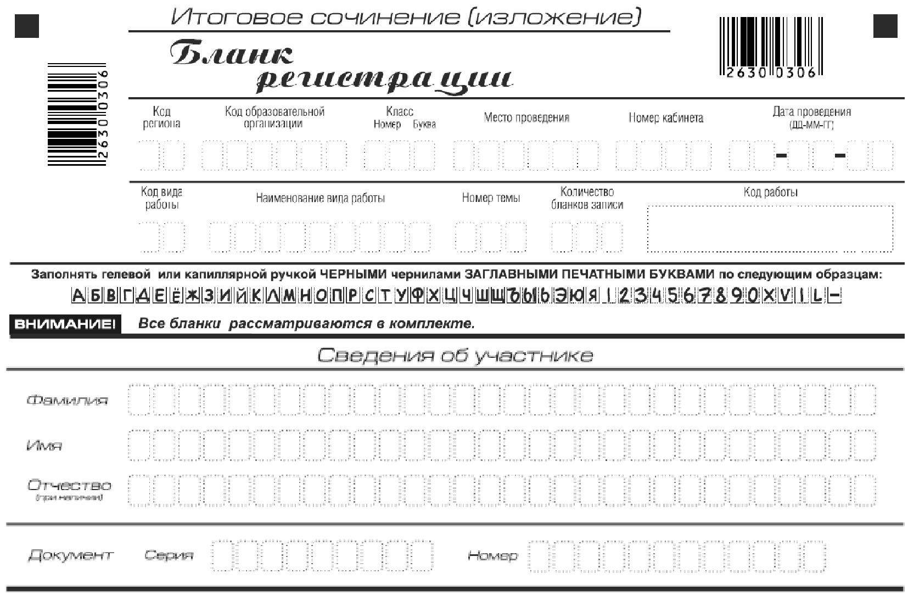

Поля, заполняемые участником по указанию члена комиссии * | Указания по заполнению *
1 * | 2 *
Код региона | Код субъекта Российской Федерации в соответствии с кодировкой федерального справочника субъектов Российской Федерации
Код образовательной организации | Код образовательной организации, в которой обучается участник, в соответствии с кодировкой, принятой в субъекте Российской Федерации (участники итогового сочинения, участвующие в сочинении по желанию, вписывают код образовательной организации, в которой они пишут сочинение)
Класс: номер, буква | Информация о классе, в котором обучается выпускник (участники итогового сочинения, участвующие в сочинении по желанию, указанные поля не заполняют)
Место проведения | Код образовательной организации, в которой участник пишет сочинение (изложение)
Номер кабинета | Номер учебного кабинета, в котором проводится сочинение (изложение)
Дата проведения | Дата проведения сочинения (изложения)
Код вида работы | 20 - сочинение, 21 - изложение
Наименование вида работы | Указывается вид работы (сочинение или изложение)
Номер темы | Указывается в соответствии с выбранной темой

На итоговом сочинении допускается использование: #
орфографического словаря (на изложении - орфографического и толкового словарей), выданного участнику членом комиссии образовательной организации по проведению итогового сочинения (изложения). #

Инструкция для участников итогового сочинения (изложения) *

Первая часть инструктажа (начало проведения до 10.00 по местному времени): #
Уважаемые участники, сегодня вы участвуете в написании итогового сочинения (изложения), прослушайте инструкцию о порядке проведения итогового сочинения (изложения). *
Напоминаем, что во время проведения итогового сочинения (изложения) вам необходимо соблюдать порядок проведения итогового сочинения (изложения). *
Во время работы в учебном кабинете запрещается: *
иметь при себе средства связи, фото-, аудио- и видеоаппаратуру, справочные материалы, письменные заметки и иные средства хранения и передачи информации; *
пользоваться текстами литературного материала (художественными произведениями, дневниками, мемуарами, публицистикой, другими литературными источниками), собственными орфографическими и (или) толковыми словарями. *
Участники итогового сочинения (изложения), нарушившие установленные требования, удаляются с итогового сочинения (изложения) руководителем образовательной организации. *
Обращаем ваше внимание, что во время проведения итогового сочинения (изложения) на рабочем столе помимо бланка регистрации и бланков записи находятся: *
ручка (гелевая или капиллярная с чернилами черного цвета); *
документ, удостоверяющий личность; *
лекарства и питание (при необходимости); *
орфографический словарь для участников итогового сочинения (для участников итогового изложения - орфографический и толковый словари); *
инструкция для участников итогового сочинения (изложения); *
черновики; *
специальные технические средства (для участников с ОВЗ, детей-инвалидов, инвалидов). *
Вы можете делать пометки в черновиках. Обращаем ваше внимание на то, что записи в черновиках не проверяются. *
Продолжительность выполнения итогового сочинения (изложения) составляет 3 часа 55 минут (235 минут). *
Ознакомиться с результатами итогового сочинения (изложения) вы можете в школе или в местах, в которых были зарегистрированы на участие в итоговом сочинении (изложении). *
По всем вопросам, связанным с порядком проведения итогового сочинения (изложения), вы можете обращаться к нам. В случае необходимости выхода из кабинета оставьте ваши материалы итогового сочинения (изложения) и черновики на своем рабочем столе. Член комиссии проверит комплектность оставленных вами материалов и черновиков, после чего вы сможете выйти из учебного кабинета. На территории школы вас будет сопровождать дежурный. *
В случае плохого самочувствия незамедлительно обращайтесь к нам. В школе присутствует медицинский работник. Напоминаем, что по состоянию здоровья или другим объективным причинам вы можете досрочно завершить написание итогового сочинения (изложения) и прийти на пересдачу. *
Вторая часть инструктажа проводится не ранее 10.00 по местному времени: #
Стали известны темы сочинения (тексты изложения). *
Члены комиссии образовательной организации по проведению итогового сочинения (изложения) зачитывают участникам темы итоговых сочинений (текст изложения не зачитывается). #
Приступаем к заполнению бланка регистрации. *
Записывайте буквы и цифры в соответствии с образцом на бланке. Каждая цифра, символ записывается в отдельную клетку, начиная с первой клетки. *
Заполните регистрационные поля в соответствии с информацией на доске (информационном стенде) гелевой или капиллярной черной ручкой. При отсутствии такой ручки обращайтесь к нам. *
Обратите внимание участников на доску. #
Заполняем код региона, код образовательной организации, номер и букву класса, место проведения, номер кабинета, дату проведения итогового сочинения (изложения), код вида работ, наименование вида работ. *
Заполняем сведения об участнике итогового сочинения (изложения), поля: фамилия, имя, отчество, данные документа, удостоверяющего личность, пол. *
Сделать паузу для заполнения участниками полей бланка регистрации. #
Ознакомьтесь с информацией в средней части бланка регистрации и поставьте вашу подпись в поле "подпись участника", расположенном в средней части бланка регистрации. *
Приступаем к заполнению регистрационных полей бланка записи. *
Регистрационные поля в бланке записи заполняются в соответствии с информацией на доске и бланке регистрации. *
Служебные поля "Заполняется ответственным" не заполняйте. *
Организаторы проверяют правильность заполнения бланков регистрации, соответствие данных участника в документе, удостоверяющем личность, и в бланке регистрации. #
Инструктаж закончен. *
Перед тем, как вы приступите к написанию итогового сочинения (изложения), внимательно прочитайте инструкцию для участника итогового сочинения (или изложения), которая лежит у вас на рабочем столе. *
(Сделать паузу) #
Вы можете приступать к написанию итогового сочинения (изложения). *
Начало написания итогового сочинения (изложения): * (объявить время). #
Окончание написания итогового сочинения (изложения): * (указать время). #
Запишите на доске время начала и окончания написания итогового сочинения (изложения). #
Время, отведенное на инструктаж и заполнение регистрационных полей бланков итогового сочинения (изложения), в общее время проведения итогового сочинения (изложения) не включается. #
При проведении изложения после объявления начала проведения итогового изложения член комиссии разборчиво читает текст изложения трижды. Интервал между чтением составляет 2 минуты. Глухим, слабослышащим участникам, а также участникам с тяжелыми нарушениями речи, с расстройствами аутистического спектра на 40 минут выдается текст изложения (в нем разрешается делать пометки). По истечении этого времени исходный текст сдается, и в оставшееся время участники пишут изложение. #

Желаем удачи! *

За 30 минут до окончания написания итогового сочинения (изложения) необходимо объявить: #
До окончания написания итогового сочинения (изложения) осталось 30 минут. Не забывайте переносить записи из черновика в бланк записи. *
За 5 минут до окончания итогового сочинения (изложения) необходимо объявить: #
До окончания написания итогового сочинения (изложения) осталось 5 минут. *
По окончании времени итогового сочинения (изложения) объявить: #
Итоговое сочинение (изложение) окончено. Положите на край стола свои бланки. *
Члены комиссии образовательной организации по проведению итогового сочинения (изложения) осуществляют сбор бланков участников в организованном порядке. #

Начальник отдела
общего образования
комитета образования и науки
Волгоградской области
Л.А.ЯРОСЛАВЦЕВА

Приложение 3
к Инструкции
для образовательных
организаций, реализующих
образовательные программы
среднего общего образования,
по подготовке и проведению
итогового сочинения (изложения)

ИНСТРУКЦИЯ
ДЛЯ ТЕХНИЧЕСКОГО СПЕЦИАЛИСТА ПО ПОЛУЧЕНИЮ КОМПЛЕКТОВ
ТЕМ ИТОГОВОГО СОЧИНЕНИЯ

Комплекты тем итогового сочинения за 15 минут до проведения итогового сочинения по местному времени размещаются на официальном информационном портале единого государственного экзамена (ЕГЭ) ege.edu.ru (topic.ege.edu.ru), а также на официальном сайте федерального государственного бюджетного учреждения "Федеральный центр тестирования" (rustest.ru).
Для получения комплекта тем итогового сочинения необходимо выполнить следующие действия:
1. Перейти на ресурс www.rustest.ru, на котором реализована возможность переадресации на ресурс www.ege.edu.ru или по прямой ссылке на ресурс topic.ege.edu.ru;
2. Отобразится главное окно с темами итогового сочинения (рисунок 1).

Рисунок 1

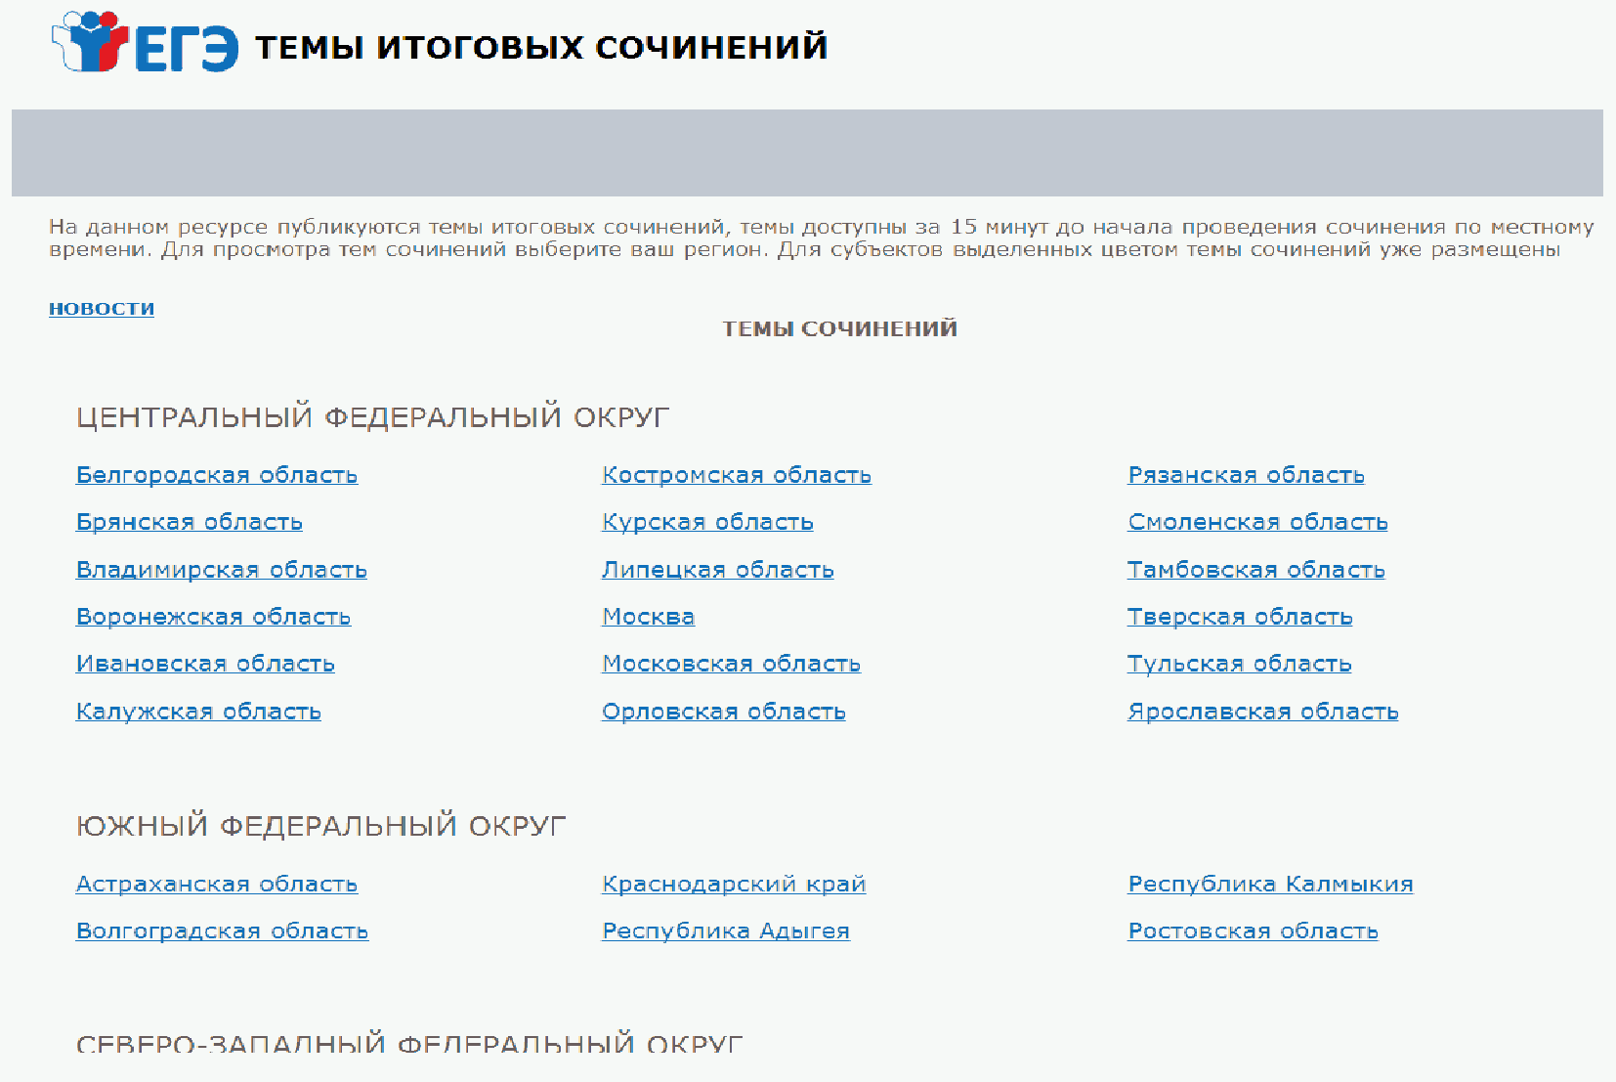

Просмотр тем сочинений
1. В средней области отображается перечень субъектов в разбивке по федеральным округам;
2. Выберите необходимый субъект и щелкните по его наименованию;
3. В случае если темы для выбранного субъекта еще не опубликованы, наименование субъекта будет выделено синим цветом и при переходе на страницу субъекта будет выведено сообщение "Перечень тем будет доступен начиная с 9.45 по местному времени";
4. В случае если темы уже опубликованы, то наименование субъекта будет выделено красным, и при переходе на страницу субъекта будет выведен комплект тем итогового сочинения (рисунок 2);

Рисунок 2

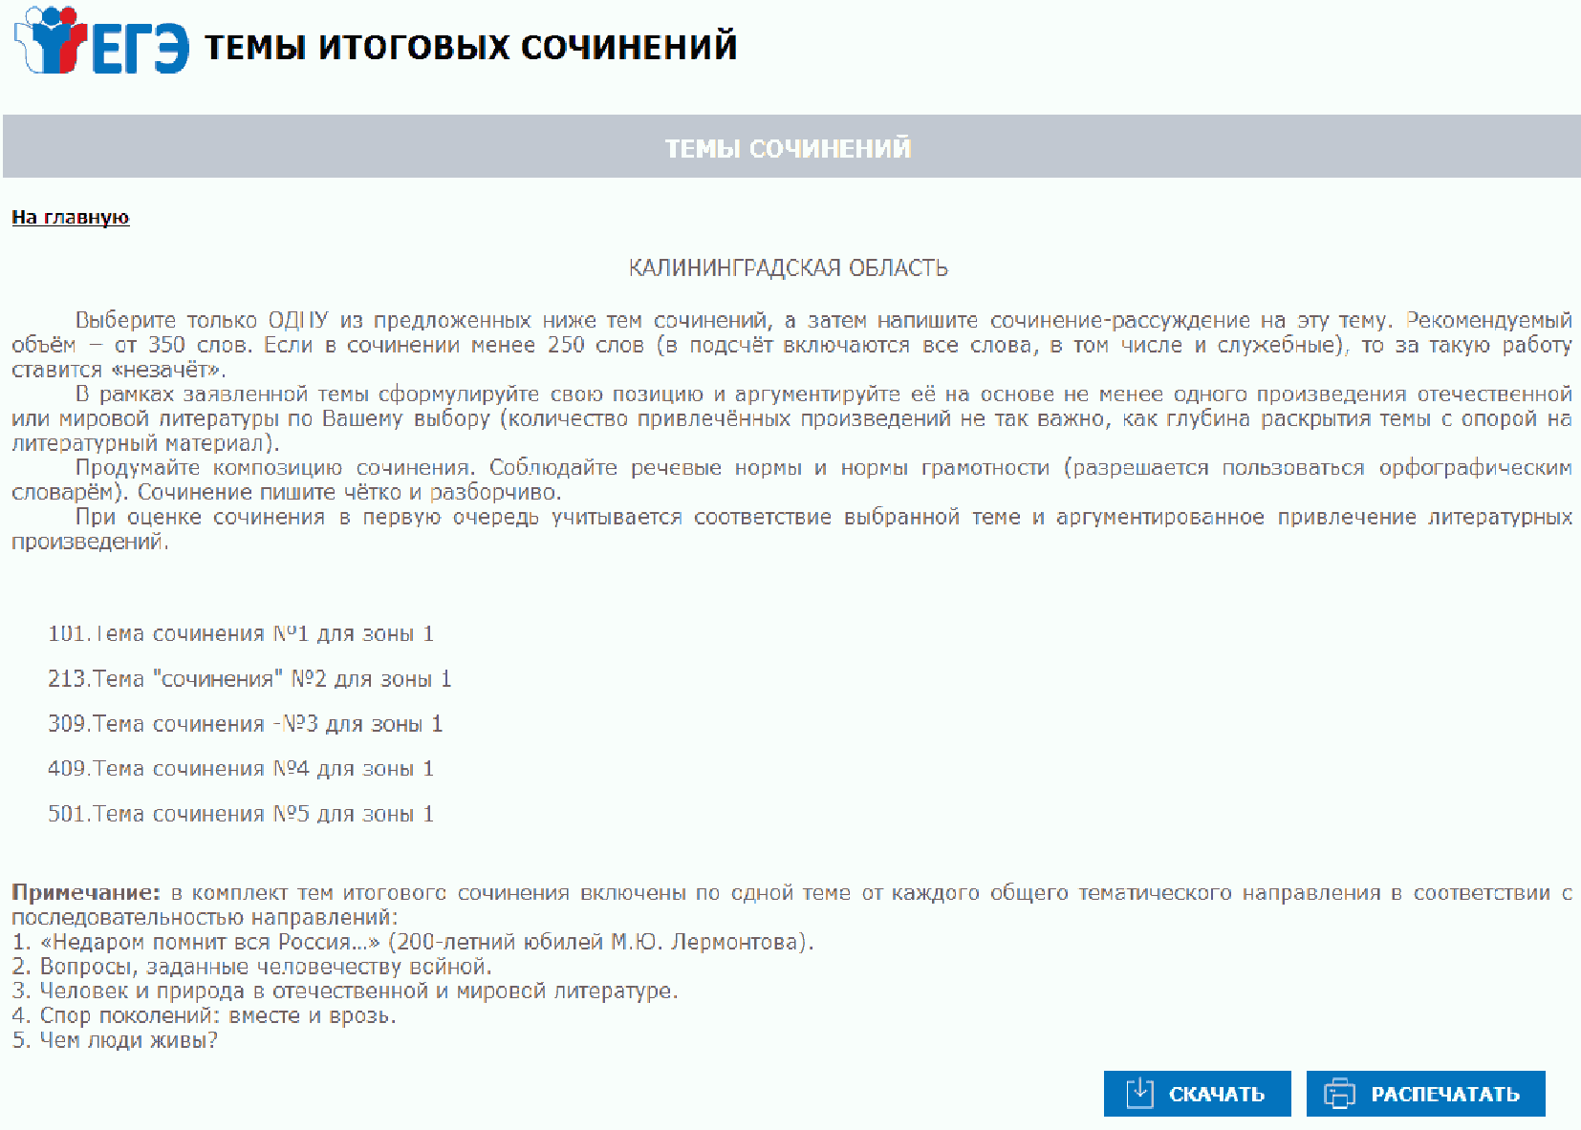

5. Для того чтобы скачать комплект тем итогового сочинения, нажмите на кнопку "Скачать";
6. После нажатия на кнопку будет произведена загрузка файла в формате *.rtf с наименованием "Темы сочинений - Название региона.rtf". В файле будет указана инструкция по выполнению, наименование региона (районов) и темы сочинений;
7. Чтобы распечатать темы, используйте кнопку "Распечатать";
8. После нажатия на кнопку "Распечатать" откроется страница, оптимизированная для печати (рисунок 3)

Рисунок 3

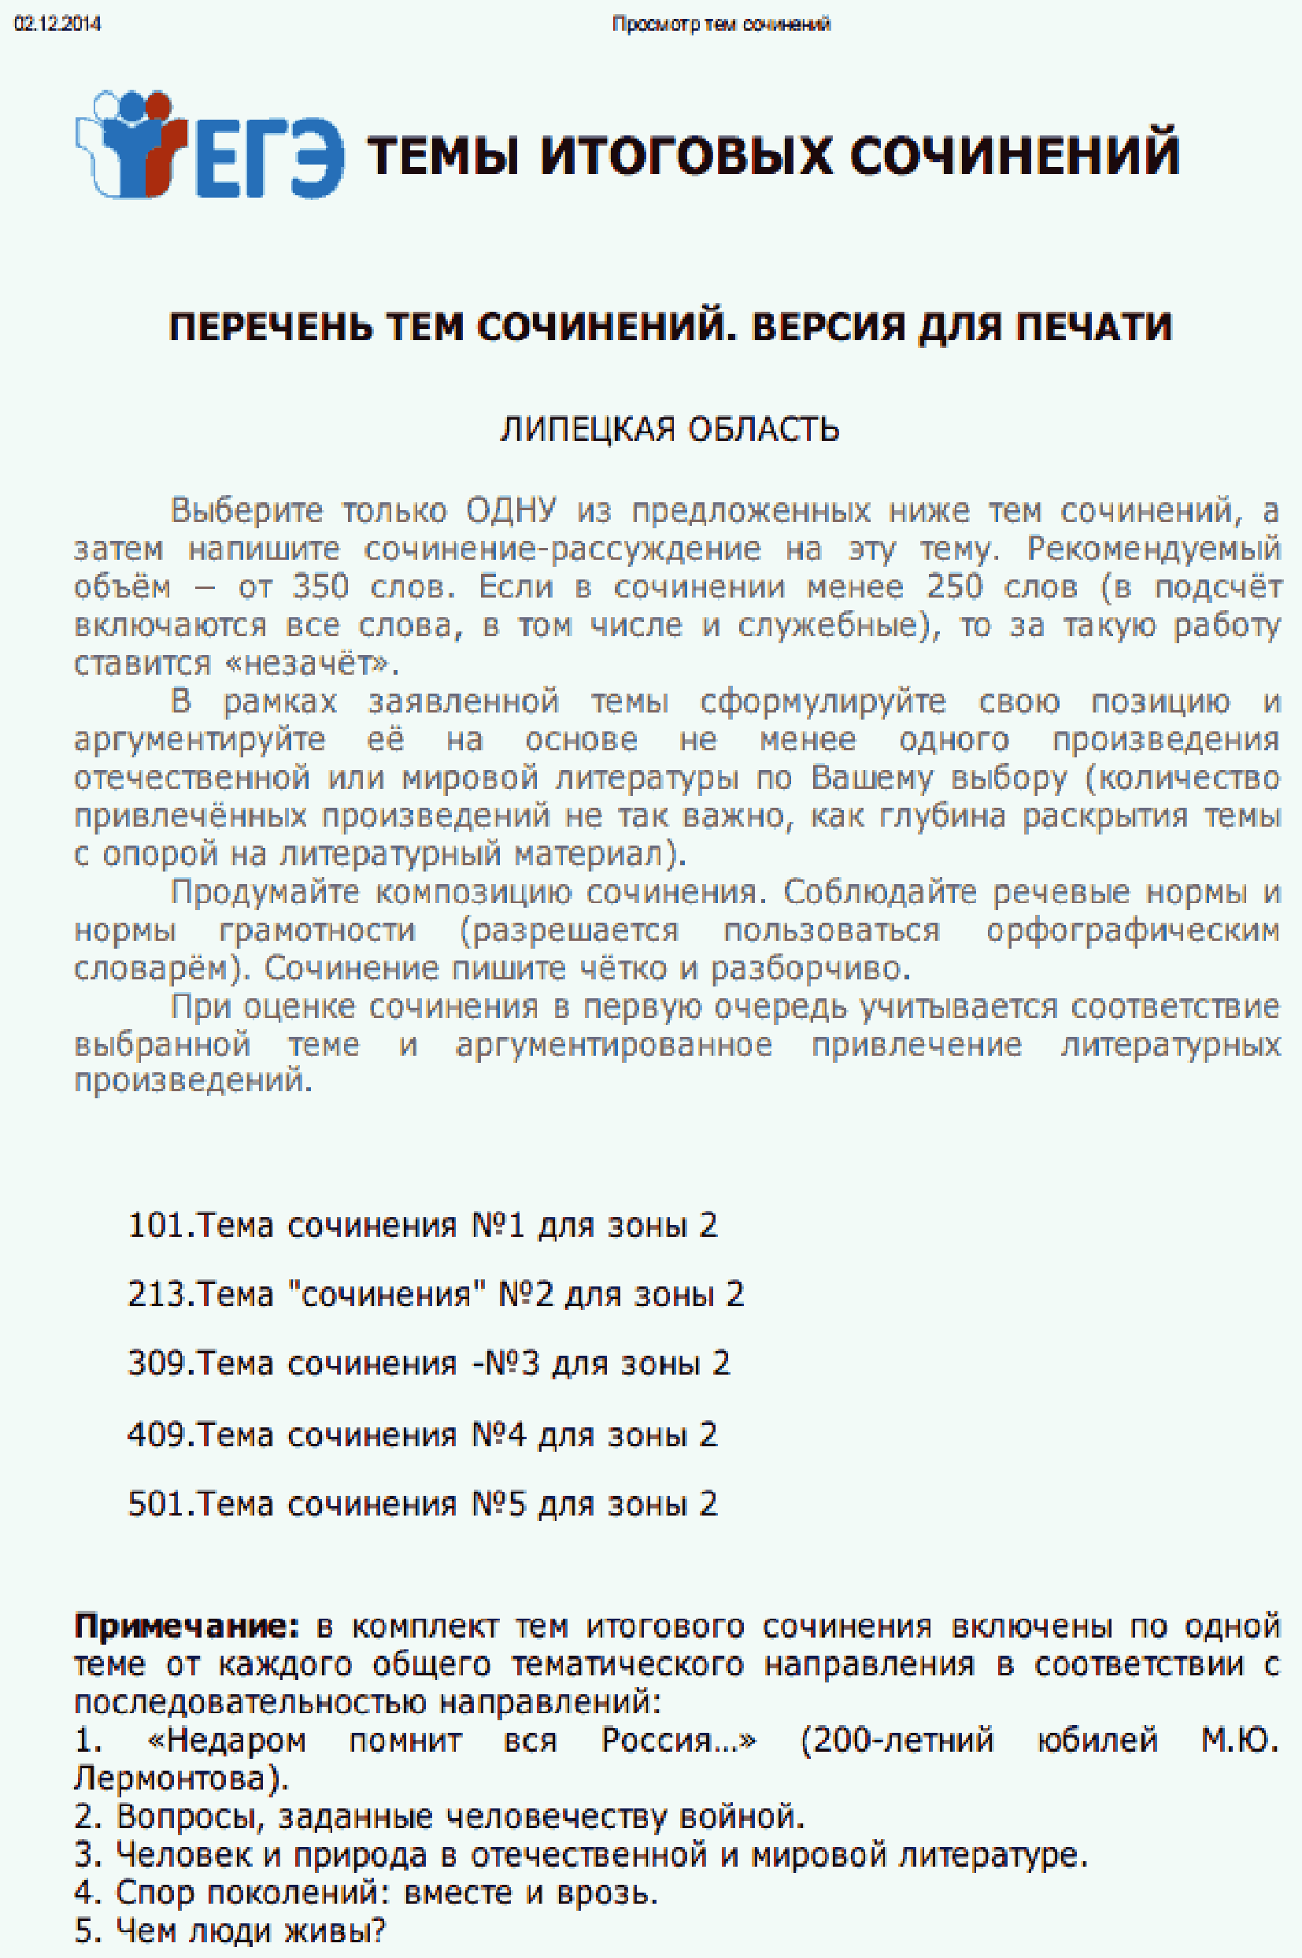

Начальник отдела
общего образования
комитета образования и науки
Волгоградской области
Л.А.ЯРОСЛАВЦЕВА

Приложение 4
к Инструкции
для образовательных
организаций, реализующих
образовательные программы
среднего общего образования,
по подготовке и проведению
итогового сочинения (изложения)

ИНСТРУКЦИЯ
ДЛЯ УЧАСТНИКА ИТОГОВОГО СОЧИНЕНИЯ К КОМПЛЕКТУ ТЕМ ИТОГОВОГО
СОЧИНЕНИЯ (ИЗЛОЖЕНИЯ)

Список изменяющих документов
(в ред. приказа комитета образования, науки и молодежной политики
Волгоградской обл. от 21.11.2018 N 161)

Выберите только ОДНУ из предложенных тем итогового сочинения, в бланке записи итогового сочинения перепишите название выбранной темы сочинения. Напишите сочинение-рассуждение на эту тему. Рекомендуемый объем - от 350 слов. Если в сочинении менее 250 слов (в подсчет включаются все слова, в том числе и служебные), то за такую работу ставится "незачет".
Итоговое сочинение выполняется самостоятельно. Не допускается списывание сочинения (фрагментов сочинения) из какого-либо источника или воспроизведение по памяти чужого текста (работа другого участника, текст, опубликованный в бумажном и (или) электронном виде, и др.).
Допускается прямое или косвенное цитирование с обязательной ссылкой на источник (ссылка дается в свободной форме). Объем цитирования не должен превышать объем собственного текста участника.
Если сочинение признано несамостоятельным, то выставляется "незачет" за работу в целом (такое сочинение не проверяется по критериям оценивания).
В рамках заявленной темы сформулируйте свою позицию, докажите ее, подкрепляя аргументы примерами из литературного материала. Можно привлекать художественные произведения, дневники, мемуары, публицистику, произведения устного народного творчества (за исключением малых жанров), другие источники отечественной или мировой литературы. Достаточно опоры на один текст (количество привлеченных текстов не так важно, как глубина раскрытия темы с опорой на литературный материал).
(в ред. приказа комитета образования, науки и молодежной политики Волгоградской обл. от 21.11.2018 N 161)
Продумайте композицию сочинения. Соблюдайте речевые и орфографические нормы (разрешается пользоваться орфографическим словарем). Сочинение пишите четко и разборчиво.
При оценке сочинения в первую очередь учитывается соблюдение требований объема и самостоятельности написания сочинения, соответствие выбранной теме, умение аргументировать позицию и обоснованно привлекать литературный материал.
(в ред. приказа комитета образования, науки и молодежной политики Волгоградской обл. от 21.11.2018 N 161)

Начальник отдела
общего образования
комитета образования и науки
Волгоградской области
Л.А.ЯРОСЛАВЦЕВА

Приложение 5
к Инструкции
для образовательных
организаций, реализующих
образовательные программы
среднего общего образования,
по подготовке и проведению
итогового сочинения (изложения)

ИНСТРУКЦИЯ
ДЛЯ УЧАСТНИКА ИТОГОВОГО ИЗЛОЖЕНИЯ К ТЕКСТУ
ИТОГОВОГО ИЗЛОЖЕНИЯ

Прослушайте (прочитайте) текст. В бланке записи итогового изложения перепишите название текста изложения. Напишите подробное изложение. Рекомендуемый объем - 250 - 300 слов. Если в изложении менее 150 слов (в подсчет включаются все слова, в том числе и служебные), то за такую работу ставится "незачет".
Итоговое изложение выполняется самостоятельно. Не допускается списывание изложения из какого-либо источника (работа другого участника, исходный текст и др.).
Если изложение признано несамостоятельным, то выставляется "незачет" за работу в целом (такое изложение не проверяется по критериями оценивания).
Старайтесь точно и полно передать содержание исходного текста, сохраняйте элементы его стиля (изложение можно писать от 1-го или 3-го лица).
Обращайте внимание на логику изложения, речевые и орфографические нормы (разрешается пользоваться орфографическим и толковым словарями).
Изложение пишите четко и разборчиво.
При оценке изложения в первую очередь учитывается его содержание и логичность.

Начальник отдела
общего образования
комитета образования и науки
Волгоградской области
Л.А.ЯРОСЛАВЦЕВА

